絶縁・デマンド監視装置 TJ3-nRF本体

仕様書Ver5.00.01

株式会社エレックス極東

変更履歴
版数 | 変更日 | ページ | 変更内容 | 参照 | 担当
0.900.1 | 2012.08.21 |  | 仕様書の原案作成 |  | 増田
0.900.2 | 2012.11.25 |  | ポーリング機能追加 |  | 増田
0.900.3 | 2013.2.15 |  | 見直し |  | 増田
0.900.4 | 2013.4.9 |  |  |  | 増田
0.900.5 | 2013.4.23 |  | OTASP説明追記 |  | 増田
0.900.6 | 2013.5.17 |  | 配線図レイアウト変更・など |  | 増田
0.900.8 | 2013.6.4 |  |  |  | 増田
0.900.8 | 2013.6.16 |  |  |  | 増田
0.900.9 | 2013.6.16 |  | 設定・LED表示内容追記 |  | 増田
0.900.10 | 2013.7.15 |  | 名称変更 |  | 増田
0.900.11 | 2013.9.25 |  | E-Mail機能削除 |  | 増田
0.900.12 | 2013.11.2 |  | Polling機能の見直し  （クラウドTJ3-H間の電文の簡素化のため） |  | 増田
0.900.13 | 2013.11.13 |  | 【変更】・Pollingの仕様変更  Polling設定変更、Polling設定確認のPulse係数を4文字から8文字に変更  【追記】漏電の最高電流値と時間表示機能を追加  【追記】「現在情報」通報機能追加 |  | 増田
0.900.14 | 2013.11.15 |  | 【追記】10.3.6 停電・復電時のdemand演算の動作  【修正】12.7.4 現在情報通報 電文フォーマット  アナログNo修正 |  | 増田
 |  |  | 【追記】10.3.7 デマンド機能の使用・不使用の設定 |  | 増田
0.900.15 | 2013.11.26 |  | 【修正】SDカード |  | 増田
1.10.01 | 2014.3.15 |  | KDDI仕様 |  | 増田
1.10.02 | 2014.6.3 |  | KDDIのポーリングのフロー変更  OTASPのフロー追記 |  | 増田
1.20.02 | 2014.12.09 |  | FOMA UM03-KO通信 追記 |  | 増田
1.20.03 | 2015.02.04 |  | KDDI WM-M200 通信追記 |  | 増田
1.20.04 | 2015.4.3 |  | 【廃止】KDDI WM-M200 通信の仕様廃止  【検討中】KDDI KYM12の仕様を追加中  【追加】デマンド定期通報の通報遅延時間追加  【追加】11.6ポーリングデマンド定期通報開始･停止  要求機能の追加  【修正】漏電の設定値を2段階に設定できるよう変更  漏電の通信仕様の追加  【追加】9.7 テスト通報機能 |  | 増田
1.30.01 | 2015.10.20 |  | 【追加】目次に20章の追加 |  | 増田
1.40.01 | 2015.10.20 |  | 【追加】polling wifi情報の追加 (別紙)  【追加】KYM12通信仕様の追加 (別紙) |  | 増田
1.40.02 | 2016.3.27 |  | 【追加】polling wifi情報の追加  【追加】KYM12通信仕様の追加
版数 | 変更日 | ページ | 変更内容 | 参照 | 担当
1.50.00 | 2016.11.18 |  | DOCOMO UM04-KO(4G LTE)通信仕様の原案作成 |  | 増田
1.50.01 | 2017.01.16 |  | 【追記】UM04-KO(4G LTE)通信仕様  【追記】Polling変更機能に****(変更無し)を追記  【追記】Demand Clock Polling機能 |  | 増田
1.50.02 | 2017.08.17 |  | UM04-ko通信仕様決定
1.50.03 | 2018.03.16 |  | UM04-KO、UM03-KO、UM03-KO、KYM12､WM-M300,のRetry回数の変更
1.70.01 | 2018.11.8 |  | 5.8 バッテリーの変更
1.70.01 | 2018.11.8 |  | 5.8.1 過充電防止回路  5.8.2 過充電防止回路の供給電圧 の追加
1.70.01 | 2018.11.8 |  | 5.9 電源仕様の変更
2.07.02 | 2019.3.2 |  | 23. SIMCOM SIM7500JCの通信仕様の作成
2.07.03 | 2019.6.5 |  | TJ3-Gatewayに名称変更
 |  |  | 【削除】Demand Clock Polling機能
2.09.02 | 2021.4.7 |  | TJ3-NRF(仮)に名称変更  TJ3-NRF(仮)にAI機能を盛り込み一体型とする。
2.10.01 | 2022.4.7 |  | 通信方式をMQTTに変更
2.10.01 | 2022.4.7 |  | 付帯機能の追加 | 2.10.01 | 2022.4.7
2.10.02 | 2023.9.16 |  | MQTT通信、Bluettoothの詳細を追記
3.0 0.01 | 2024.2.22 |  | TJ3-Gatewayに名称変更および3分割型に変更
3.00.02 | 2024.3.7 |  | 高圧地絡検出機能を追加
3.00.03 | 2024.6.21 |  | 計測値提示通報、電流CT対応
5.00.01 | 202.5.10 |  | 新しい無線方式DectNR＋を搭載した4Gモジュールを搭載した新しい一体型の開発を行うため、仮称のプロジェクト名をTJ3-nRF(仮)とした |  | 増田

１．はじめに

このたびは「TJ3-NRF(仮)」（AWS対応デマンド/絶縁監視装置）をお買い上げいただきまことにありがとうございます。
本書は、「TJ3-NRF(仮)」のご使用に際して必要な内容を説明したものです。ご利用の前に、あるいはご利用中に、この仕様書をよくお読みいただき、「TJ3-NRF(仮)」を正しく、効果的にお使いいただきますようお願いいたします。
なお、この説明書の本文中では「TJ3-NRF(仮)」を「本機」と表記しております。

1.1 安全のために必ずお守りください。
本気を安全にご使用いただくために、説明書の中に記載されている注意、警告の内容は厳守してください。
注意： この表示は取り扱いを誤った場合に「損害を追う可能性が想定される場合及び物的損害のみの発生が予想される」内容を示しています。
警告： この表示は取り扱いを誤った場合に「死亡または重症を負う可能性が想定される」内容を示しています。
本器及び取扱説明書には、安全に使用して頂くために次に示すシンボルマークを使用しています。




取り扱いに注意を示しています。人体及び機器の損傷を保護するため、取扱説明書を参照する必要がある場所についています。
注意：使用環境
●直射日光や高温多湿、結露するような環境下での、使用や保存はしないでください。
変形や、絶縁劣化を起こす場合があります。
●酸、アルカリ、有機溶剤、腐食性ガスなどの影響を受ける環境で使用しないでください。
●機械的振動が直接伝わる場所での使用、保存はしないでください。故障の原因となります。
●強磁界を発生するもの、または帯電しているものの近くで使用しないでください。誤作動の原因となります。
●本器は防水、防塵構造になっていません。埃の多い環境や水のかかる環境では使用しないでください。故障の原因となります。
警告：使用条件、接続
感電の恐れがあります。
●本器は低圧200V以下用です。AC240V以下の電路で使用してください。AC400V回路では
故障や感電の恐れがあります。使用前に使用回路電圧の確認を行ってください。
●測定は被覆電線のみとし、裸電線にはクランプしないでください。
感電や感電事故の恐れがあります。
●雨や湿気にさらされた状態、水滴が付着した状態、または濡れた手での使用は避けてください
●ZCT及びZCTケースに損傷がある場合、またはCTケーブル、電源コードに異常がある場合は
使用を避けてください。
感電や火傷事故、発火事故の恐れがあります。
●ZCTに過大な電流が印加されると発熱します。ZCTは定格に応じて使用してください。
●本器の電源電圧はAC80V～AC240V(50Hz/60HZ)です。指定電源電圧範囲外のご使用は
絶対に避けてください。
また、本器の電源プラグはAC100V専用ですので、AC200V系を使用される場合は、AC200V
用の電源コードをご使用ください

2．システム概要

本システムは、高圧受電気設備に遠方監視装置（TJ3-nRF(仮名称)：本機）を設置し、センサー（漏電監視端末のZCT・接点、CT、地絡検出、PulseCTなど）からIo/Ior方式漏電電流、接点通報、負荷電流、停電・復電などの情報を、パルスCTから電力量を計測します。
アナログ入力端子に地絡継電器/地絡方向継電器のZCTもしくは、漏電火災警報器(LGR)のZCTを接続することにより、高圧/低圧の地絡監視が可能となります。
検知したデータを4G ModuleによりDOCOMOまたはKDDI携帯網を介してMQTT Protcolにてクラウドサービス（AWS）に通報します。AWSからのPollingメッセージを受信したら、メッセージの電文により、測定値の取得、設定情報または変更を行い、応答メッセージをクラウドサービスに返します。
Cloud Serverにて、停電･漏電などの警報メール送信、電力報告用帳票作成、Web表示を行ないます。
Bluetooth接続にてAPPアプリから計測データを表示できます。アプリAPPから設定情報の参照および変更ができます。
また、SIMカードを未挿入など4G通信ができない場合は子機として利用でき、親機となるTJ3-nRFとDectNR＋通信で接続されます

※システム概要図

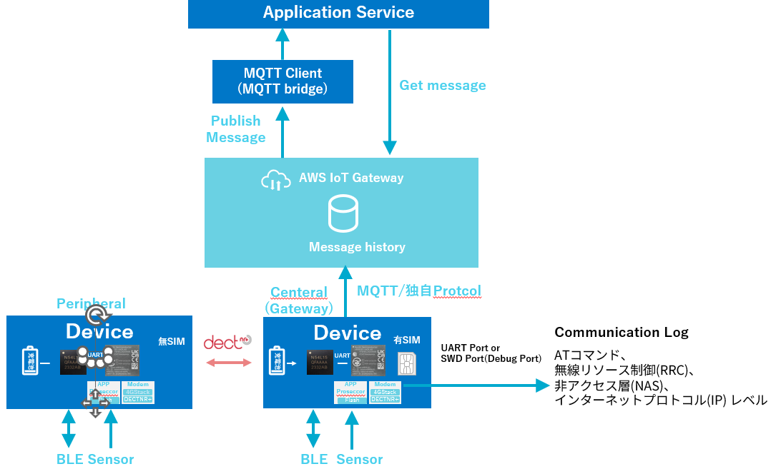

3．概要説明

本機は、単体で各機能の計測が可能です。無線接続された子機の接点入力・ZCT入力及びTJ3Pulseからのパルス入力の情報を収集します。収集したデータを本体内部のマイコンで演算処理し、その結果を通信IF部に接続された携帯端末を介して通信網からクラウドに情報を伝達します。
本機の設定及び編集は、本体の設定ボタン、もしくBluetoothで接続された専用ソフトまたはアプリで行います。
停電時にはバッテリー駆動でクラウドに停電警報の送信を行います。

本機は、親機・子機モードの切り替え機能があります。本機単体とお使いいただくことも、複数台をグループとして利用いただくことも可能です。
グループとしてご利用になる場合は、1台を親機として、子機モードのTj3-nRF(仮)からのデータを集約して、Gateway機能としてクラウド機能に送信します。

3.1機器構成

全体の機器の構成を示します
装置 | 目的 | 備考
- TJ3-nRF(仮) | 漏電監視、接点監視、地絡電流監視、地絡電圧、負荷電流監視、停電・デマンド監視・接点出力DectNR＋通信・4G通信、Bluetooth通信 | 親機、子機の切替が可能。

3.2付属品

付属品の構成を示します。
No | 機器 | 仕様 | 員数
1 | 電源線 | AC125V電源ケーブル 2m | 1本
2 | LTE-Cat.1通信Module  Antenna、 | 技術基準(TELEC)認証済 4G通信用アンテナ | ●本
3 | SIMCard | KDDI /DOCOMO(契約による) | ●個
4 | antenna | 通信用アンテナ | 1本

3.3オプション品(必要に応じて、本機をお買い上げいただきました別途お買い求めください。

No | 機器 | 対象機器 | 仕様
1 | 電源線 | 共通 | AC125V電源ケーブル 2m
2 | LTE-Cat.1通信  Module/Antenna | 共通 | 技術基準(TELEC)認証済アンテナ  長さ210㎜x幅20㎜x厚み5㎜
3 | SIMCard | 共通 | ●枚 KDDI /DOCOMO(契約による)
4 | ZCT | 共通 | Io/Ior測定用 φ22㎜ 4m
7 | パルスCT | 共通 | 電力量検出用センサー

3.4保守部品

品 名 | 仕様
バッテリ （電池） | 専用交換バッテリ(電気二重層コンデンサ)
※ 交換の目安は、「購入後の初回： 2 年」「次回以降： 3 年」です。

3.5通信回線のご契約について

品 名 | 仕様
USIMカード(通信回線契約) | ご契約者/電話番号など識別用USIMカード  通信でき使用するためには回線のご契約が必要
回線契約の方法はお問合せください。
IC部分が取付カードケースには電話番号が記載されています。無くさないようご注意ください。
LTE 回線を介してパケット通信するためには、USIMカードをセットする必要があります。
USIMカードのセット方法については、「カードの組み込み・交換の手順」の項をご参照ください。

3.6 通信モジュールについて

本製品には、電気通信事業法第 56 条第 2 項の規定に基づく端末機器の設計について認定を受けた
以下の設備が組み込まれております。

機 器 名 称 | 製造会社 | 型式 | 認証番号
4G Module | Nordic Semiconductor | nRF-9151 | 工事設計005-103556
DECT NR＋Module | 同上 | 同上 | 同上
Bluetooth Module | 同上 | nRF54L15 | 相互承認設計認証220-ＪＰ8930

3.7 一般仕様
3.7.1 TJ3-nRF(仮)

種類 | 項目 | 仕様
型式 | 型式 | TJ3nRF(仮)
型式 | 用途 | 3in1
一般仕様 | 外形寸法 | ???W×???D×???H (mm) 突起物を含まず
 | ケース材質 | 難燃性樹脂
 | 重量
 | 電源 | 単相 AC85~240V（±10%） 50/60Hz
 | 消費電流 | ？？？A （AC100V）
 | 使用温度範囲 | 0℃～60℃
 | 仕様湿度範囲 | 95%以下
 | 保存温度範囲 | 10℃～40℃
 | 保存湿度範囲 | 40%~80%
Button | ボタン | 押し釦1ch
表示 | 状態表示LED | 電源LED、動作LED
接点検出 | 接点入力レベル | DI2点
 | 接点検出(復帰)時間 | 1~999秒
Io/Ior  漏電検出 | 漏電測定ch | 専用ZCT 最大6ch(負荷電流計測と共用)
 | 漏電電流測定範囲 | 25～2000mA （専用 ZCT 使用）
 | 漏電電流演算方式 | Io / Ior(選択式)
 | Ior演算時基準電圧 | 電源電圧と共用(電源相と基準電圧が異なる場合は位相補正)
 | 漏電電流測定精度 | Io：50mA±10%(専用ZCT使用時)
 | 漏電電流分解能 | 1mA
 | 漏電警報設定値 | 25~2000mA
 | 漏電検出(復帰)時間 | 1~999秒
負荷電流  計測 | 負荷電流測定ch | 専用5A CT 最大6ch使用(Io/Iorと共用)
 | 負荷電流測定範囲 | 0A～9999A(CTの係数使用時)
 | 負荷電流測定精度 | 5A±15%(CT２次側値)
 | 負荷電流分解能 | 1A
 | 過負荷警報設定値 | 1~9999A
 | 負荷電流検出(復帰)時間 | 0～999分
高圧・低圧微地絡検出  警報機能 | 地絡測定ch | 既設の高圧/低圧ZCT 1 ch
弊社指定の地絡継電器/地絡方向継電器ZCT
弊社指定の漏電火災警報器のZCT
 | 地絡電流測定範囲 | 25～2000mA （専用 ZCT 使用）
 | 地絡電流演算方式 | Io方式
 | 地絡電流測定精度 | 50mA±10％
 | 地絡電流分解能 | 1mA
 | 地絡警報設定値 | 25~2000mA
 | 地絡検出(復帰)時間 | 0.01~999秒
データ保存機能 | １分計測データ  保存 | ９０日分
 | 30分計測データ  保存 | １年分

3.8 主な機能
No | 機器 | 詳細
１ | 接点監視機能 | Gateway/CentralおよびPeripheralとして設定した本機が、設定電流・時間を超過した接点警報・復帰を検知した場合、クラウドに通報。Peripheralとして設定された場合は、Gatewayを介して、クラウドに通報します。
2 | 漏電監視機能 | Io/Ior演算方式にて漏電電流を監視します。2段階の閾値を設け、閾値を超過・復帰した場合に警報をクラウドに通報します。Peripheralとして設定された場合は、Gatewayを介して、クラウドに通報します。
3 | 微地絡電流機能 | 地絡電流を監視し、既定の警報レベルを超過・復帰した場合に警報をクラウドに通報します。Peripheralとして設定された場合は、DECTNR+接続によりGateway/Centralを介して、クラウドに通報します。
4 | 定期通報機能 | パルス検出器からのパルス積算値を設定した間隔でクラウドに送信  Peripheralとして設定された場合は、DECTNR+接続によりGateway/Centralを介して、クラウドに通報します。
5 | デマンド  予測監視機能 | パルス検出器からのパルスより電力量を算出/予測し、各時間帯の  電力データを送信。またデマンド予測が超過の場合、クラウドに通報、警報接点の開閉を行なう。Peripheralとして設定された場合は、Gatewayを介して、クラウドに通報します。  Peripheralとして設定された場合は、DECTNR+接続によりGateway/Centralを介して、クラウドに通報します。
6 | 停電/復電  監視機能 | Gateway/CentralおよびPeripheralとして設定した本機が、停電・復電を検知が検知した場合、クラウドに通報します。  Gateway/Centralとして設定された本機は、すべてのPeripheralの停電通報を送信した後に停電通報を送信した後、停止します。
7 | ポーリング(Polling)機能 | クラウドからのPolling電文を、4G通信網を通じてGateway/CentralまたはPeripheralとして設定した本機が受信すると、現在の測定値情報、設定値の確認情報を応答電文で返す。また、Polling電文によりリ設定情報の変更や操作を実行することができる
8 | テスト通報機能 | 接続状態などの機器情報を含めたテスト通報をクラウドに送信する。
9 | 負荷電流計測機能 | 変圧器の2次側に取り付けられたCT2次側電流を計測し、変圧器2次側の電流を測定する。変圧器のR相、T相に取り付けられて2CTから演算により3相の電流値を表示します。Peripheralとして設定された場合は、DECTNR+接続によりGateway/Centralを介して、クラウドに通報します。
10 | 過負荷警報機能 | 計測した負荷電流が設定した過負荷警報閾値を超過した状態で警報超過時間を経過した場合、過負荷警報をクラウドに通知する。過負荷警報を通知後、閾値を下回った状態で復帰時間を経過後に過負荷復帰通報をクラウドに送信します。
11 | 測定値定期通報 | 測定結果を設定した時間間隔で定期的にクラウドに通報します。
12 | 死活監視通報機能 | 設定した間隔で死活監視データをクラウドに通報を行い、本体の状態を監視する機能・Peripheralとして設定された場合は、DECTNR+接続によりGateway/Centralを介して、クラウドに通報します。
13 | DectNR＋通信 | DectNR＋通信機能を用いて、Gateway/Centralとして設定された本機とPeripheralとして設定された本機の間で無線通信を行う。
14 | Gateway/Central -子機切替機能 | Gateway/CentralとPeripheralはソフト設定により切替が可能です。ハードとソフトにより、切替を
15 | 4GLTE－Cat.1通信機能 | 4GLTE－Cat.1通信ModuleとキャリアSimCard(KDDI /Docomo)を通じて、弊社クラウドとMQTT Protcolによるデータ通信を行う。
16 | Bluetooth通信機能 | Bluetoothモジュールを搭載し、Bluetooth通信によりスマートフォンの接続が可能である。
3.9本装置構成

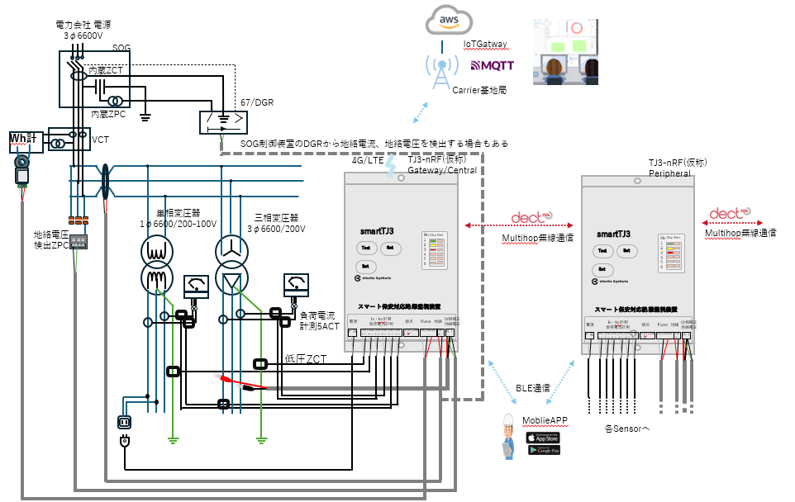

4．TJ3-nRF外観図/端子台
4.1 TJ3-nRF外観図

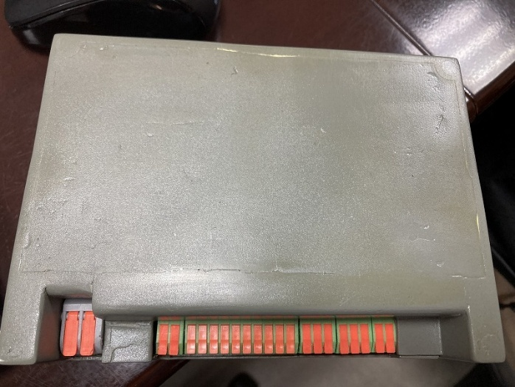

サンプル作成後に変更する

モード/セレクト
スイッチ

4.2各部の名称と働き

No | 機器 | 員数 | 機能
１ | DectNR＋アンテナ | 1本 | DectNR＋通信用アンテナ
2 | ４G アンテナ | 2本 | 4G通信用内蔵アンテナ内蔵と４Gアンテナ端子
3 | 電源/動作表示LED | 2個 | 監視装置の各種状態を2つのLEDにより表示する。
4 | 設定ボタン | 1個 | 設定ボタンを行う
5 | 電源端子コネクタ | 1個 | 電源線を接続するコネクタ
6 | テスト通報ボタン | 1個 | テスト通報を行うボタン

5．NanoSIIMカードおよびアンテナ
・本機ご購入時には4G通信用のUIMカード（契約者/電話番号などの識別用UIMカード）が組み込まれていません。UIMカードをセットしてから、本機をご利用ください。
・ご使用になる場所の電波状況によっては、より高感度なアンテナ(ルーフトップアンテナ等)に交換する必要があります。（高感度アンテナは別途オプション販売になります。お買い求めの販売店にご相談ください。）
・本機はLTE携帯電話網（2GHz/800MHz帯）を利用したパケット通信を行いますので、電波状況によりご使用になれない場所があることも想定されます。本機を設置いただく前にご使用場所の電波状況を充分ご確認ください。

5.1初めてお使いになる場合
本機をお使いになるときには、次のものが必要になります。あらかじめ準備しておいてください。

機 器 名 称 | 認証番号
UIM カード（回線契約） | 当社経由でご契約・ご購入ください
AWSアカウント

5.2 ．NanoSIIMカードの組み込み・交換の手順
(1)本体Caseの裏側の4つのねじを外し、上側のCaseを外します。
(2)基板右上の4Gmodule(SIM7500JC)上部のSIMカードソケットのカバーを外します。
(3 )SIM SocketにNanoSIMを挿入し、カバーを元に戻す。
(4)ケースを元に戻して、ねじを締める。

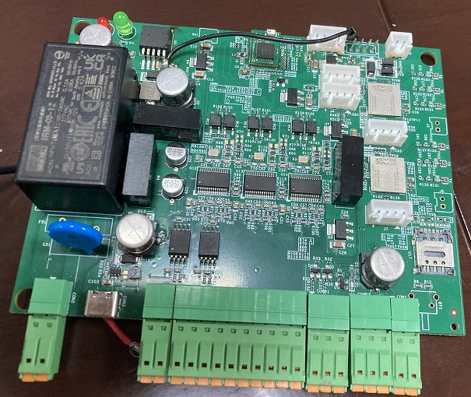

6．入出力仕様の詳細

6.1 Io/Ior漏電(ZCT) / 負荷電流計測(CT）入力 6点
Io/Ior漏洩電流用(ZCT)と負荷電流計測用CTの入力を受けること。

6.2パルス入力 1点
接点パルス入力を受けること。
50,000pulse/kWh、パルス幅10ms以上 DCパルス電流8mA以上40ｍA以下のパルスを検出します。
DC12V出力 1点
パルスCT用駆動用電源出力
日本の電力量計（Whメーター）のパルス発信装置のパルスを計量できること。

6.3 警報接点入力 2点)
2点の警報接点入力。PCSなどの外部接点装置から接点警報信号を取り込む。
できます。
無電圧接点。DC100V以下、 AC250V以下

6.4 4G通信I/F 1点
通信端末のインターフェイス仕様
Nordic Semiconductor製 nRF9151
nRF9151のMQTT Protcol Stackを用いてCloudとMQTT通信を行う。

6.5 DectNR＋通信I/F 1点
nRF9151のDECT NR＋通信を用いて子機モードのTJ3-NRF(仮)との無線管通信を行う。

6.6 Bluetooth通信I/F 1点
Bluetooth接続を行ったモバイルデバイスのAPPアプリもしくはPCソフトと通信を行います。

6.7 バッテリー 1点
停電補償用のバッテリー。電源OFF時に、停電を検知し、クラウドに停電通報を送信、本機の停止処理
を行うまでの電源を供給。
SuperCapacitor DC3Vx2を1個使用します。
コネクタで簡単に取り外し交換できます。

6.8 電源 1点
電源端子コネクタから供給されたにてAV85~240VをDC電源12Vに変換します。
電源容量は十分に余裕を持たせ、耐温度性に優れた電源装置を採用すること

6.9 表示用LED
エラー表示するためのLED
・装置状態確認用LED 2点：電源（POWER）、動作(RUN)

6.10 Botton
BluetoothAPP接続後に、本体の“S”et Modeボタンを3秒以上長押しすることにより、Bluetoothアプリから本体の設定変更が可能となります。
“S”etModeBotton

“S”Buttonを3秒以上長押し

7．機能ブロック図
入力と機能の関係を機能ブロック図で表示します。

8．各LEDの表示
ここでは、本体のキー操作により、内部の動作状態を確認する方法について説明します。

8.1 本体LED表示
本体の2つのLED表示により本装置の状態を表示する。
LED表示
再確認
Run
Power

8.2LED表示内容

RUN (緑） | Power(赤）
動作状態 | 電源状態
通常：  点滅1秒間隔  不調時：  常時点灯/消灯  1秒点滅以外 | 電源ON：  点灯

9．本体設定および測定表示
設定内容の表示、編集方法を下記に示す。

9.1 通信・接続方法
Bluetooth接続により、専用のBluetoothドングルを用いてPCと接続するか、APPから接続
します。

9.1 PCソフトによる設定
Bluetooth接続を行い、パソコンで動作する専用のアプリ（アプリケーション）を用いて、本機のパラメータの編集、および測定値、装置の状態を表示します。

9.2 Bluetooth接続によるAPPアプリ
Bluetooth接続により、iOS APPアプリから測定値の表示、および設定値の表示、編集ができます。

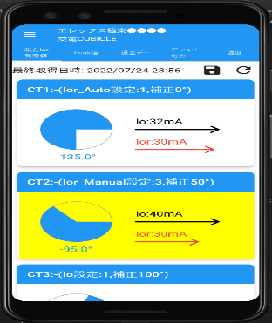
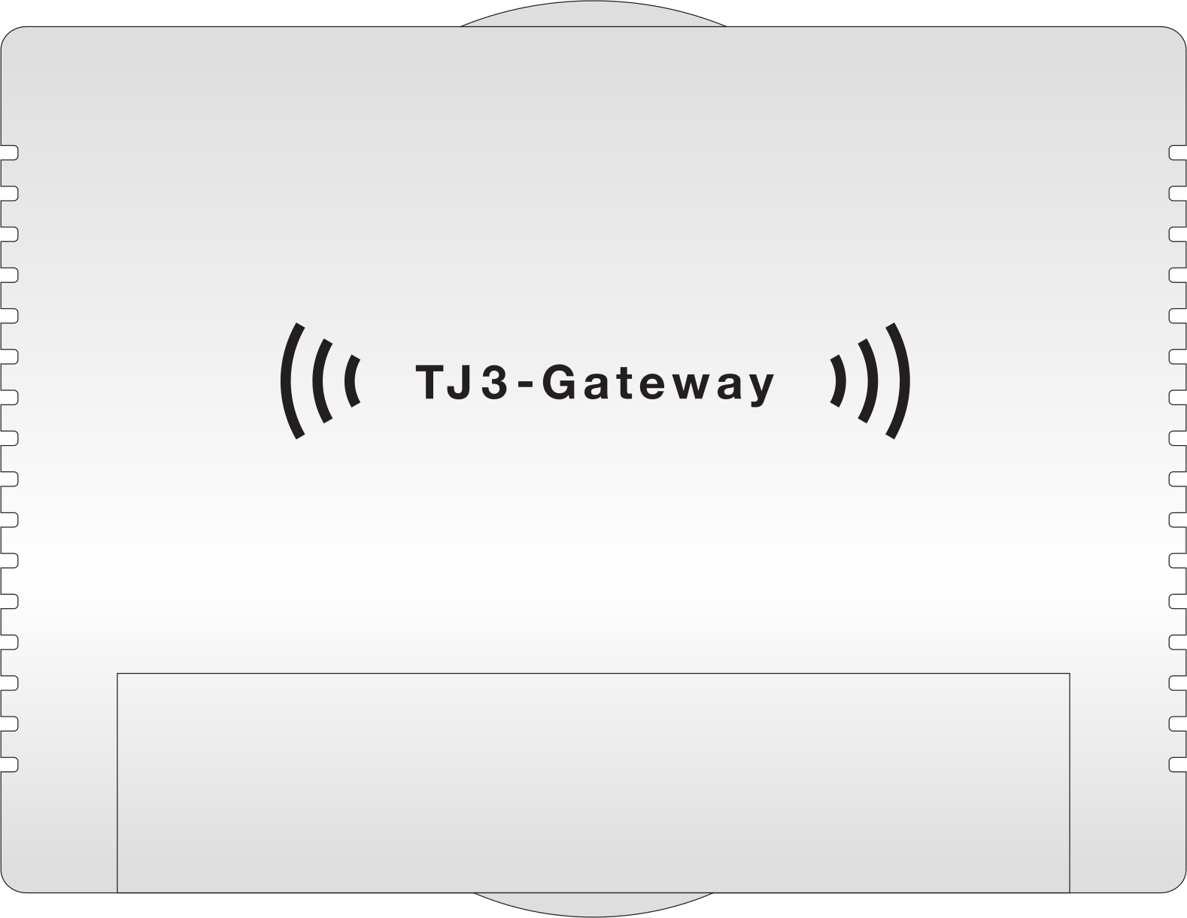


Bluetooth接続
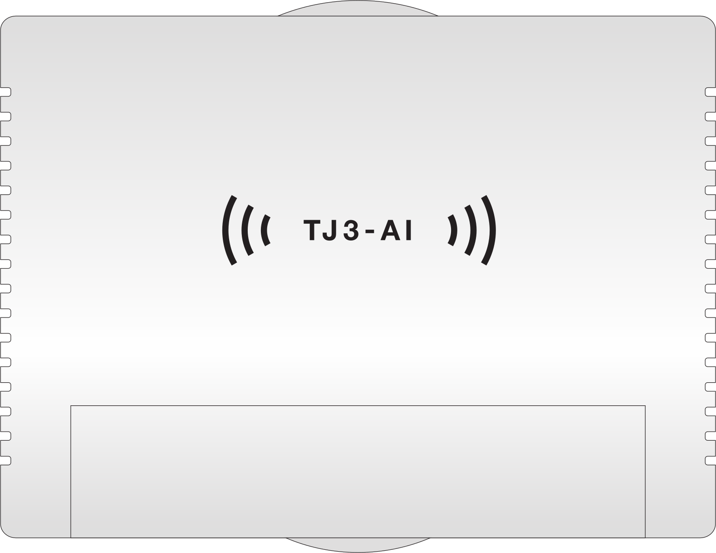

10. Bluetooth（BLE）通信
本体に内蔵置されたBluetoothデバイスおよびBLEプロトコルタックを用いてBLE通信を行います。Mobile APPやPCsoft等の外部デバイス(Central)から、本体のBluetoothデバイス(Peripheral )へBLE接続後に、測定値の読出しや設定変更が可能です。

10.1. Bluetooth（BLE）通信の概要
本体起動後に、DeviceNameおよびPeripheral設定、透過モードに切替などの初期設定を行い、Advertizingを行います。
APPからの接続要求を受信した場合、接続処理を行い、接続を維持します。
透過モードで設定るため、BLECommandを受信すると、直接Uartにデータ内容を受信します。データ送信する場合も、データ内容を直接UARTに出力します。
外部デバイスからの接続が途切れた場合、BLE切断処理を行い、待機を行います。

10.2 Bluetooth（BLE）通信フロー

Bluetooth起動

初期化

接続開始
BLE切断処理
切断
BLECommand応答
Response送信
BLECommand
受信
BLE接続処理

切断完了

10.3 Bluetooth（BLE）通信sequence
Bluetooth（BLE）通信のSequenceを記載します。


nRF54(Modem)
Flash
APP Processor
BLE

Peripheral
Central
初期化コマンド
データ送信(指定のUDIDにNotify)
BLE初期化

Bluetooth接続(AdvertizeとConnect)
AD開始コマンド
Advertisie

Advertisie
接続要求

接続

Subcribe(データ受信)

データ受信(指定のUUIDにWrite)
通知

データ入力

接続解除

データ受信(指定のUUIDにWrite)

接続解除：DISCONNECTED

10.4 Bluetooth（BLE）通信の詳細

通信の詳細はnRF54の仕様によります。

10.5 Bluetooth（BLE）通信のコマンド（Command）フォーマット(電文)
APPはBluettooth接続後に、Characteristic RX (受信)に、指定のCommandを「書込み(Wrtite)」します。
本体は、Commandに従って、測定値や設定値を”READ”、もしくは“CHANGE”し、Characteristic
TX (送信)でデータを通知( Notify )します。

10.6 コマンド（Command）フォーマット(電文)の構成

10.7以降ののコマンドを使って、Bluetoothから接続したDeviceが、本機の設定情報の取得変更、および測定値の取得を行います。

10.7 Io/Ior情報取得
種類： READ READ TJ3GW_AIOR DATA
APP →nRF54(BLE)
STX | LEN_L | LEN_H | OP_CODE | CH_NO | ETX | CRC_1 | CRC_2

STX | 0X02
LEN_L | 0X05 | LENGTH LOW BYTE HEX ( LENGTH FROM LEN_L TO ETX INCULSIVE)
LEN_H | 0X00 | LENGTH HIGH BYTE
OP_CODE | 0X66 | Io/Ior
CH_NO | 0X00～0X06 | ZCT NUMBER 1/2/3/4/5/6 HEX
ETX | 0X03
CRC_1 |  | FROM LEN_L TO ETX INCULSIVE
CRC_2 |  | FROM LEN_L TO ETX INCULSIVE

nRF54(BLE)→APP

LEN_L | LEN_H | OP_CODE | CH_NO | Io_L | Io_H | Ior_L | Ior_H
LIMIT_H | PLUS_MINUS | PHASE_ANGLE_L | PHASE_ANGLE_H | ETX | CRC1 | CRC2

STX | 0X02
LEN_L | 0X0E | LENGTH LOW BYTE HEX ( LENGTH FROM LEN_L TO ETX INCULSIVE)
LEN_H | 0X00 | LENGTH HIGH BYTE
OP_CODE | 0X66 | Io/Ior
CH_NO | 0X00～0X06 | 1/2/3/4/5/6 HEX
Io_L |  | Io CURRENT VALUE LOW BYTE IN HEX
Io_H |  | Io CURRENT VALUE HIGH BYTE IN HEX
Ior_L |  | Ior CURRENT VALUE LOW BYTE IN HEX
Ior_H |  | Ior CURRENT VALUE HIGH BYTE IN HEX
LIMIT_L |  | ALARM SET LIMIT VALUE LOW BYTE IN HEX
LIMIT_H |  | ALARM SET LIMIT VALUE HIGH BYTE IN HEX
PLUS_MINUS |  | PHASE ANGLE SIGN = ASCII +(0X2B) or -(0X2D)
PHASE_ANGLE_L |  | PHASE ANGLE LOW BYTE IN HEX
PHASE_ANGLE_H |  | PHASE ANGLE HIGH BYTE IN HEX
ETX | 0X03
CRC1
CRC2
10.8 AI CURRENT DATA情報取得
種類：READ READ AI CURRENT DATA
APP →nRF54(BLE)
STX | LEN_L | LEN_H | OP_CODE | ETX | CRC_1 | CRC_2

STX | 0X02
LEN_L | 0X04 | LENGTH LOW BYTE HEX ( LENGTH FROM LEN_L TO ETX INCULSIVE)
LEN_H | 0X00 | LENGTH HIGH BYTE
OP_CODE | 0XF6
ETX | 0X03
CRC_1 |  | FROM LEN_L TO ETX INCULSIVE
CRC_2 |  | FROM LEN_L TO ETX INCULSIVE

nRF54(BLE)→APP RESPONSE
STX | LEN_L | LEN_H | OP_CODE | AI_1_ALARM_FLAG | AI_1_6_CH_DATA*24 | ETX | CRC1 | CRC2

STX | 0X02
LEN_L | 0X1D | LENGTH LOW BYTE ( LENGTH FROM LEN_L TO ETX INCULSIVE)
LEN_H | 0X00 | LENGTH HIGH BYTE
OP_CODE | 0XF6
AI_1_ALARM_FLAG | 0X00～0X04 | 1-BYTE ; BIT_0/1/2/3/4/5 = AI_1 6-CH ALARM FLAG;1= ALARM ; 0=NORMAL  BIT_6 = DI_1 ALARM; 1= ALARM ; 0=NORMAL  BIT_7 = DI_2 ALARM ; 1= ALARM ; 0=NORMAL
AI_1_6_CH_DATA*24 |  | AI_1 6-CH CURRENT DATA ; EACH CH 4-BYTE ;IN ASCII, LOW_BYTE FIRST ; HIGH_BYTE NEXT
ETX | 0X03
CRC1
CRC2

10.9 MAX_CURRENT情報取
種類：READ READ AI CURRENT DATA
APP →nRF54(BLE)
STX | LEN_L | LEN_H | OP_CODE | ETX | CRC_1 | CRC_2

STX | 0X02
LEN_L | 0X04 | LENGTH LOW BYTE HEX ( LENGTH FROM LEN_L TO ETX INCULSIVE)
LEN_H | 0X00 | LENGTH HIGH BYTE
OP_CODE | 0XD8
ETX | 0X03
CRC_1 |  | FROM LEN_L TO ETX INCULSIVE
CRC_2 |  | FROM LEN_L TO ETX INCULSIVE

RESPONSE nRF54(BLE)→APP RESPONSE
STX | LEN_L | LEN_H | OP_CODE | CH_1*8 | CH_2*8 | CH_3*8 | CH_4*8 | CH_5*8
ETX | CRC1 | CRC2

STX | 0X02
LEN_L | 0X54 | LENGTH LOW BYTE ( LENGTH FROM LEN_L TO ETX INCULSIVE)
LEN_H | 0X00 | LENGTH HIGH BYTE
OP_CODE | 0XD8
CH_1*8 |  | CHANNEL_1 YY,MM,DD,HH,mm,SS,MAX_CURRENT_H,,MAX_CURRENT_L  YY= YEAR IN BCD 0X22 = 2022  MM= MONTH IN BCD 0X05 = MONTH 5  DD= DAY IN BCD 0X13 = DAY 13  HH= HOUR IN BCD 0X10 = HOUR 10  mm= MINUTE IN BCD 0X12 = MINUTE 12  SS= SECOND IN BCD 0X31 = SECOND 31  MAX_CURRENT_H = MAXIMUN CURRENT HIGH BYTE IN BCD  MAX_CURRENT_L = MAXIMUN CURRENT (LOW BYTE) IN BCD
CH_2*8 |  | CHANNEL_2 YY,MM,DD,HH,mm,SS,MAX_CURRENT_H,,MAX_CURRENT_L
CH_3*8 |  | CHANNEL_3 YY,MM,DD,HH,mm,SS,MAX_CURRENT_H,,MAX_CURRENT_L
CH_4*8 |  | CHANNEL_4 YY,MM,DD,HH,mm,SS,MAX_CURRENT_H,,MAX_CURRENT_L
CH_5*8 |  | CHANNEL_5 YY,MM,DD,HH,mm,SS,MAX_CURRENT_H,,MAX_CURRENT_L
CH_6*8 |  | CHANNEL_6 YY,MM,DD,HH,mm,SS,MAX_CURRENT_H,,MAX_CURRENT_L
ETX | 0X03
CRC1
CRC2

10.10 POWER DEMAND CURRENT DATA情報取得
種類：READ READ AI CURRENT DATA
APP →nRF54(BLE)
STX | LEN_L | LEN_H | OP_CODE | ETX | CRC_1 | CRC_2

STX | 0X02
LEN_L | 0X04 | LENGTH LOW BYTE HEX ( LENGTH FROM LEN_L TO ETX INCULSIVE)  2025/10/9追記 新しいOP_Codeで作成  BRITO様がOP_CODDを作成
LEN_H | 0X00 | LENGTH HIGH BYTE
OP_CODE | 0XF9
ETX | 0X03
CRC_1 |  | FROM LEN_L TO ETX INCULSIVE
CRC_2 |  | FROM LEN_L TO ETX INCULSIVE

RESPONSE nRF54(BLE)→APP
STX | LEN_L | LEN_H | OP_CODE | YY | MM | HH | mm | SS
KWH_PULSE_MIN_COUNT_2 | MAIN_ALARM_1_ON_OFF | MAIN_ALARM_2_ON_OFF | PRESENT_PULSE_COUNT_4 | CURRENT_POWER_2 | CURRENT_ALARM_1_POWER_2 | CURRENT_ALARM_2_POWER_ | PREDICTIVE_POWER_2  2025/10/9追記  10/9LoRaに関わる部分は削除 | ALARM_1_POWER_2
ALARM_2_POWER_2 | MODEM_30_MIN_KW_4 | LORA_ALARM_LED_STATUS | LORA_KWH_PULSE_STATUS | LORA_AI_1_STATUS | LORA_AI_2_STATUS | LORA_AI_3_STATUS | LORA_AI_4_STATUS | SERIAL NUMBER
MAIN_BOARD VERSION | ALARM_LED VERSION | KWH_PULSE VERSION | AI_1 VERSION | AI_2 VERSION | AI_3 VERSION | AI_4 VERSION | ETX | CRC1
CRC2

STX | 0X02
LEN_L | 0X87 | LENGTH LOW BYTE ( LENGTH FROM LEN_L TO ETX INCULSIVE)
LEN_H | 0X00 | LENGTH HIGH BYTE
OP_CODE | 0XF9
YY |  | 6-BYTE USE0,1,2,3,4,5,6,7,8,9,A,B,C,D,E,F
MM |  | 6-BYTE ALL IN BCD
HH |  | 6-BYTE ALL IN BCD
mm |  | 6-BYTE ALL IN BCD
SS |  | 6-BYTE ALL IN BCD
KWH_PULSE_MIN_COUNT_2 |  | 2-BYTE KWH_PULSE 1 MINUTE COUNT IN HEX LOW_BYTE TO HIGH_BYTE
MAIN_ALARM_1_ON_OFF |  | 1-BYTE ; 1 = ALARM_1 ON ; 0 = ALARM_1 OFF IN ASCII
MAIN_ALARM_2_ON_OFF |  | 1-BYTE ; 1 = ALARM_1 ON ; 0 = ALARM_1 OFF IN ASCII
PRESENT_PULSE_COUNT_4 |  | 4-BYTE IN HEX LOW_BYTE TO HIGH_BYTE
CURRENT_POWER_2 |  | 2-BYTE CURRENT KW POWER IN HEX LOW_BYTE TO HIGH_BYTE
CURRENT_ALARM_1_POWER_2 |  | 2-BYTE CURRENT ALARM_1 POWER IN HEX LOW_BYTE TO HIGH_BYTE
CURRENT_ALARM_2_POWER_2 |  | 2-BYTE CURRENT ALARM_2 POWER IN HEX LOW_BYTE TO HIGH_BYTE
PREDICTIVE_POWER_2 |  | 2-BYTE 30_MINUTE PREDICTIVE POWER IN HEX LOW_BYTE TO HIGH_BYTE
ALARM_1_POWER_2 |  | 2-BYTE SET 30_MINUTE ALARM_1 POWER IN HEX LOW_BYTE TO HIGH_BYTE
ALARM_2_POWER_2 |  | 2-BYTE SET 30_MINUTE ALARM_2 POWER IN HEX LOW_BYTE TO HIGH_BYTE
MODEM_30_MIN_KW_4 |  | 4-BYTE SET 30_MINUTE KW IN HEX LOW_BYTE TO HIGH_BYTE
LORA_ALARM_LED_STATUS |  | 1-BYTE ,1 = ON_LINE ; 0 = OFF_LINE IN ASCII
LORA_KWH_PULSE_STATUS |  | 1-BYTE ,1 = ON_LINE ; 0 = OFF_LINE IN ASCII
LORA_AI_1_STATUS |  | 1-BYTE ,1 = ON_LINE ; 0 = OFF_LINE IN ASCII  2025/10/9追記  LoRaに関わる部分は削除
LORA_AI_2_STATUS |  | 1-BYTE ,1 = ON_LINE ; 0 = OFF_LINE IN ASCII
LORA_AI_3_STATUS |  | 1-BYTE ,1 = ON_LINE ; 0 = OFF_LINE IN ASCII
LORA_AI_4_STATUS |  | 1-BYTE ,1 = ON_LINE ; 0 = OFF_LINE IN ASCII
SERIAL NUMBER |  | BOARD SERIAL NUMBER 11-BYTE IN ASCII ; EX:TP210218001
MAIN_BOARD VERSION |  | EACH BOARD VERSION = 12-BYTE IN ASCII
ALARM_LED VERSION |  | 8-BYTE IN ASCII
KWH_PULSE VERSION |  | 8-BYTE IN ASCII
AI_1 VERSION |  | 8-BYTE IN ASCII
AI_2 VERSION |  | 8-BYTE IN ASCII
AI_3 VERSION |  | 8-BYTE IN ASCII
AI_4 VERSION |  | 8-BYTE IN ASCII
ETX | 0X03
CRC1
CRC2

10.11 Bluetooth 名称設定 変更
種類：WRITE Bluetooth DeviceName
APP →nRF54(BLE)

STX | LEN_L | LEN_H | OP_CODE | HOST_ID | DEVICE_NAME | LOCATION_NAME | ETX | CRC_1 | CRC_2

STX | 0X02
LEN_L | 0X54 | 0X54=84= LENGTH LOW BYTE ( LENGTH FROM LEN_L TO ETX INCULSIVE)
LEN_H | 0X00 | 0X00= LENGTH HIGH BYTE
OP_CODE | 0XD5
DEVICE_NAME |  | 20-BYTE
LOCATION_NAME |  | 60-BYTE
ETX | 0X03
CRC_1 |  | FROM LEN_L TO ETX INCULSIVE
CRC_2 |  | FROM LEN_L TO ETX INCULSIVE

RESPONSE nRF54(BLE)→APP
STX | LEN_L | LEN_H | OP_CODE | HOST_ID | DEVICE_NAME | LOCATION_NAME | ETX | CRC_1 | CRC_2

STX | 0X02
LEN_L | 0X54 | 0X54=84= LENGTH LOW BYTE ( LENGTH FROM LEN_L TO ETX INCULSIVE)
LEN_H | 0X00 | 0X00= LENGTH HIGH BYTE
OP_CODE | 0XD5
DEVICE_NAME |  | 20-BYTE UTF-8
LOCATION_NAME |  | 60-BYTE UTF-8
ETX | 0X03
CRC_1 |  | FROM LEN_L TO ETX INCULSIVE
CRC_2 |  | FROM LEN_L TO ETX INCULSIVE

10.12 Bluetooth DeviceName情報取得
種類：READ READ Bluetooth DeviceName
APP →nRF54(BLE)
STX | LEN_L | LEN_H | OP_CODE | ETX | CRC1 | CRC2

STX | 0X02
LEN_L | 0X04 | 0X04=4 = LENGTH LOW BYTE ( LENGTH FROM LEN_L TO ETX INCULSIVE)
LEN_H | 0X00 | LENGTH HIGH BYTE
OP_CODE | 0XD6
ETX | 0X03
CRC1 |  | FROM LEN_L TO ETX INCULSIVE
CRC2 |  | FROM LEN_L TO ETX INCULSIVE

RESPONSE nRF54(BLE)→APP
STX | LEN_L | LEN_H | OP_CODE | HOST_ID | DEVICE_NAME | LOCATION_NAME | ETX | CRC_1 | CRC_2

STX | 0X02
LEN_L | 0X54 | 0X54=84= LENGTH LOW BYTE ( LENGTH FROM LEN_L TO ETX INCULSIVE)
LEN_H | 0X00 | 0X00= LENGTH HIGH BYTE
OP_CODE | 0XD6
DEVICE_NAME |  | 20-BYTE UTF-8
LOCATION_NAME |  | 60-BYTE UTF-8
ETX | 0X03
CRC_1 |  | FROM LEN_L TO ETX INCULSIVE
CRC_2 |  | FROM LEN_L TO ETX INCULSIVE

10.13 DECT NR＋設定情報変更
種類：WRITE LORASetting
2025/10/9追記 LORA設定情報変更WRITE およびLORA設定情報取得READは
BRITO様がDECTNR+用のBluetoothの仕様作成に変更します。

【Initialize (初期設定)1】地域(国)によって異なるDECT NR+無線バンドとチャンネル、送信電力を設定
CONFIG_CARRIER使用するキャリア
CONFIG_NETWORK_ID構成ネットワークID 1－ 4294967295 初期:91
CONFIG_MCS 変調符号化方式（MCS）の指定 初期値1
CONFIG_TX_POWER 送信電力 範囲0ー11 初期値11
CONFIG_TX_TRANSMISSIONS 再送回数 初期値

データ通信設定による
dect sett –t 送信 ID設定
--s_tx_id 送信先 ID設定

APP →nRF54(BLE)

RESPONSE nRF54(BLE)→APP

10.14 ECT NR＋ 設定情報取得
種類：READ
APP →nRF54(BLE)

RESPONSE nRF54(BLE)→APP

10.15 通信/デマンド設定 情報変更
種類：WRITE
APP →nRF54(BLE)
STX | LEN_L | LEN_H | OP_CODE | SERVER_IP | SERVER_PORT | MODEM_IP | MODEM_PORT | LTE_APN | KDDI_ID
KDDI_PASSWORD | MAIN_ID | MODEM_TYPE | ALARM_2_POWER | ALARM_1_POWER | PULSE_coefficent | DEMAND_Tstop | DEMAND_TYPE | MODEM_SERVER_TIME | ALARM_1_L_PERCENT
ALARM_2_L_PERCENT | SERVER_ACK_TIME | ETX | CRC_1 | CRC_2

STX | 0X02
LEN_L | 0X79 | 0X79=121 = LENGTH LOW BYTE ( LENGTH FROM LEN_L TO ETX INCULSIVE)
LEN_H | 0X00 | 0X00= LENGTH HIGH BYTE
OP_CODE | 0XE5
SERVER_IP |  | 4-BYTE HEC = HIGH BYTE TO LOW BYTE
SERVER_PORT |  | 2-BYE HEX = LOW BYTE TO HIGH BYTE
MODEM_IP |  | 4-BYTE HEC = HIGH BYTE TO LOW BYTE
MODEM_PORT |  | 2-BYE HEX = LOW BYTE TO HIGH BYTE
LTE_APN |  | 32-BYTE ASCII
KDDI_ID |  | 36-BYTE ASCII
KDDI_PASSWORD |  | 16-BYTE ASCII
MAIN_ID |  | 6-BYTE = ASCII 0,1,2,3,4,5,6,7,8,9,A,B,C,D,E,F
MODEM_TYPE |  | 1-BYTE = KDDI =0X55/0X58 ; DOCOMO= 0XAA
ALARM_2_POWER |  | 2-BYTE HEX = LOW BYTE TO HIGH BYTE
ALARM_1_POWER |  | 2-BYTE HEX = LOW BYTE TO HIGH BYTE
PULSE_coefficent |  | 4-BYTE HEX = HIGH BYTE TO LOW BYTE NOTE:0.0012 = 0X0000000C
DEMAND_Tstop |  | 1-BYTE HEX = 0---29 MINUTES
DEMAND_TYPE |  | 1-BYE HEX = 0,1,2
MODEM_SERVER_TIME |  | 1-BYTE IN HEX
ALARM_1_L_PERCENT |  | 1-BYTE HEX
ALARM_2_L_PERCENT |  | 1-BYTE HEX
SERVER_ACK_TIME |  | 1-BYTE HEX IN HOUR
ETX | 0X03
CRC_1 |  | FROM LEN_L TO ETX INCULSIVE
CRC_2 |  | FROM LEN_L TO ETX INCULSIVE

RESPONSE通信/デマンド設定 nRF54(BLE)→APP
STX | LEN_L | LEN_H | OP_CODE | SERVER_IP | SERVER_PORT | MODEM_IP | MODEM_PORT | LTE_APN | KDDI_ID
KDDI_PASSWORD | MAIN_ID | MODEM_TYPE | ALARM_2_POWER | ALARM_1_POWER | PULSE_coefficent | DEMAND_Tstop | DEMAND_TYPE | MODEM_SERVER_TIME | ALARM_1_L_PERCENT
ALARM_2_L_PERCENT | SERVER_ACK_TIME | ETX | CRC_1 | CRC_2

STX | 0X02
LEN_L | 0X79 | 0X79=121 = LENGTH LOW BYTE ( LENGTH FROM LEN_L TO ETX INCULSIVE)
LEN_H | 0X00 | 0X00= LENGTH HIGH BYTE
OP_CODE | 0XE5
SERVER_IP |  | 4-BYTE HEC = HIGH BYTE TO LOW BYTE
SERVER_PORT |  | 2-BYE HEX = LOW BYTE TO HIGH BYTE
MODEM_IP |  | 4-BYTE HEC = HIGH BYTE TO LOW BYTE
MODEM_PORT |  | 2-BYE HEX = LOW BYTE TO HIGH BYTE
LTE_APN |  | 32-BYTE ASCII
KDDI_ID |  | 36-BYTE ASCII
KDDI_PASSWORD |  | 16-BYTE ASCII
MAIN_ID |  | 6-BYTE = ASCII 0,1,2,3,4,5,6,7,8,9,A,B,C,D,E,F
MODEM_TYPE |  | 1-BYTE = KDDI =0X55/0X58 ; DOCOMO= 0XAA
ALARM_2_POWER |  | 2-BYTE HEX = LOW BYTE TO HIGH BYTE
ALARM_1_POWER |  | 2-BYTE HEX = LOW BYTE TO HIGH BYTE
PULSE_coefficent |  | 4-BYTE HEX = HIGH BYTE TO LOW BYTE NOTE:0.0012 = 0X0000000C
DEMAND_Tstop |  | 1-BYTE HEX = 0---29 MINUTES
DEMAND_TYPE |  | 1-BYE HEX = 0,1,2
MODEM_SERVER_TIME |  | 1-BYTE IN HEX
ALARM_1_L_PERCENT |  | 1-BYTE HEX
ALARM_2_L_PERCENT |  | 1-BYTE HEX
SERVER_ACK_TIME |  | 1-BYTE HEX IN HOUR
ETX | 0X03
CRC_1 |  | FROM LEN_L TO ETX INCULSIVE
CRC_2 |  | FROM LEN_L TO ETX INCULSIVE

10.16 通信/デマンド設定 情報取得
種類：READ 通信/デマンド設定
APP →nRF54(BLE)
STX | LEN_L | LEN_H | OP_CODE | ETX | CRC1 | CRC2

STX | 0X02
LEN_L | 0X04 | 0X04=4 = LENGTH LOW BYTE ( LENGTH FROM LEN_L TO ETX INCULSIVE)
LEN_H | 0X00 | LENGTH HIGH BYTE
OP_CODE | 0XE6
ETX | 0X03
CRC1 |  | FROM LEN_L TO ETX INCULSIVE
CRC2 |  | FROM LEN_L TO ETX INCULSIVE

RESPONSE nRF54(BLE)→APP
STX | LEN_L | LEN_H | OP_CODE | SERVER_IP | SERVER_PORT | MODEM_IP | MODEM_PORT | LTE_APN | KDDI_ID
KDDI_PASSWORD | MAIN_ID | MODEM_TYPE | DEMAND_TYPE | DEMAND_Tstop | PULSE_coefficent | ALARM_1_POWER | ALARM_2_POWER | MODEM_SERVER_TIME | ALARM_1_L_PERCENT
ALARM_2_L_PERCENT | SERVER_ACK_TIME | ETX | CRC_1 | CRC_2

STX | 0X02
LEN_L | 0X79 | 0X79=121 = LENGTH LOW BYTE ( LENGTH FROM LEN_L TO ETX INCULSIVE)
LEN_H | 0X00 | 0X00= LENGTH HIGH BYTE
OP_CODE | 0XE6
SERVER_IP |  | 4-BYTE HEC = HIGH BYTE TO LOW BYTE
SERVER_PORT |  | 2-BYE HEX = LOW BYTE TO HIGH BYTE
MODEM_IP |  | 4-BYTE HEC = HIGH BYTE TO LOW BYTE
MODEM_PORT |  | 2-BYE HEX = LOW BYTE TO HIGH BYTE
LTE_APN |  | 32-BYTE ASCII
KDDI_ID |  | 36-BYTE ASCII
KDDI_PASSWORD |  | 16-BYTE ASCII
MAIN_ID |  | 6-BYTE = ASCII 0,1,2,3,4,5,6,7,8,9,A,B,C,D,E,F
MODEM_TYPE |  | 1-BYTE = KDDI =0X55/0X58 ; DOCOMO= 0XAA
ALARM_2_POWER |  | 1-BYE HEX = 0,1,2
ALARM_1_POWER |  | 1-BYTE HEX = 0---29 MINUTES
PULSE_coefficent |  | 4-BYTE HEX = HIGH BYTE TO LOW BYTE NOTE:0.0012 = 0X0000000C
DEMAND_Tstop |  | 1-BYTE HEX = 0---29 MINUTES
DEMAND_TYPE |  | 1-BYE HEX = 0,1,2
MODEM_SERVER_TIME |  | 1-BYTE IN HEX
ALARM_1_L_PERCENT |  | 1-BYTE HEX
ALARM_2_L_PERCENT |  | 1-BYTE HEX
SERVER_ACK_TIME |  | 1-BYTE HEX IN HOUR
ETX | 0X03
CRC_1 |  | FROM LEN_L TO ETX INCULSIVE
CRC_2 |  | FROM LEN_L TO ETX INCULSIVE

10.17 AI設定 情報変更
種類：WRITE
APP →nRF54(BLE)
STX | LEN_L | LEN_H | OP_CODE | AI_NO | Auto_Manual | 1_3_PHASE | ADD_CURRENT_PHASE_ANGLE | AI_LIMIT_1 | AI_LIMIT_1_OVER_TIME
AI_LIMIT_1_NORMAL_TIME | AI_LIMIT_2 | AI_LIMIT_2_OVER_TIME | AI_LIMIT_2_NORMAL_TIME | DI_1_ON_TIME | DI_2_ON_TIME | DI_1_OFF_TIME | DI_2_OFF_TIME | ZCT6 | ETX

STX | 0X02
LEN_L | 0X6D | 0X6D=109= LENGTH LOW BYTE ( LENGTH FROM LEN_L TO ETX INCULSIVE)
LEN_H | 0X00 | 0X00= LENGTH HIGH BYTE
OP_CODE | 0XB5
AI_NO |  | AI NUMBER = 1 HEX = FIX SINCE ONLY 1-AIOR
Auto_Manual x6 |  | 6-BYE FOR 6-CH display = Alarm Type: Io = ASCII '3'、 Ior_AUTO = ASCII '1'、 Ior_MANUAL = ASCII '2'
1_3_PHASE x6 |  | 6-BYE FOR 6-CH display = Phase: Single Phase = ASCII '1' 、 Three Phase = ASCII '3'
ADD_CURRENT_PHASE_ANGLE x6 |  | 6-BYE FOR 6-CH display = Phase AngleL: 0 = ASCII '0'、30 = ASCII '1'、60 = ASCII '2'、90 = ASCII '3'、 120 = ASCII '4'、150 = ASCII '5'
AI_LIMIT_1 x2 x6 |  | EACH CH 2-BYTE IN HEX ,CURRENT IN MA 6-CH = 12-BYTE
AI_LIMIT_1_OVER_TIME x2 x6 |  | EACH CH 2-BYTE IN HEX ,TIME IN SECOND, 6-CH = 12-BYTE
AI_LIMIT_1_NORMAL_TIME x2 x6 |  | EACH CH 2-BYTE IN HEX ,TIME IN SECOND, 6-CH = 12-BYTE
AI_LIMIT_2 x2 x6 |  | EACH CH 2-BYTE IN HEX ,CURRENT IN MA 6-CH = 12-BYTE
AI_LIMIT_2_OVER_TIME x2 x6 |  | EACH CH 2-BYTE IN HEX ,TIME IN SECOND, 6-CH = 12-BYTE
AI_LIMIT_2_NORMAL_TIME x2 x6 |  | EACH CH 2-BYTE IN HEX ,TIME IN SECOND, 6-CH = 12-BYTE
DI_1_ON_TIME |  | 2-BYTE IN HEX ,TIME IN SECOND
DI_2_ON_TIME |  | 2-BYTE IN HEX ,TIME IN SECOND
DI_1_OFF_TIME |  | 2-BYTE IN HEX ,TIME IN SECOND
DI_2_OFF_TIME |  | 2-BYTE IN HEX ,TIME IN SECOND
ZCT6 |  | 6-BYTE ; ASCII '0' =4500:1 ; '1'= 2000:1
ETX | 0X03
CRC_1 |  | FROM LEN_L TO ETX INCULSIVE
CRC_2 |  | FROM LEN_L TO ETX INCULSIVE

RESPONSE nRF54(BLE)→APP
STX | LEN_L | LEN_H | OP_CODE | AI_NO | Auto_Manual | 1_3_PHASE | ADD_CURRENT_PHASE_ANGLE | AI_LIMIT_1 | AI_LIMIT_1_OVER_TIME
AI_LIMIT_1_NORMAL_TIME | AI_LIMIT_2 | AI_LIMIT_2_OVER_TIME | AI_LIMIT_2_NORMAL_TIME | DI_1_ON_TIME | DI_2_ON_TIME | DI_1_OFF_TIME | DI_2_OFF_TIME | ZCT6 | ETX
CRC_1 | CRC_2

STX | 0X02
LEN_L | 0X6D | 0X6D=109= LENGTH LOW BYTE ( LENGTH FROM LEN_L TO ETX INCULSIVE)
LEN_H | 0X00 | 0X00= LENGTH HIGH BYTE
OP_CODE | 0XB5
AI_NO |  | AI NUMBER = 1 HEX = FIX SINCE ONLY 1-AIOR
Auto_Manual x6 |  | 6-BYE FOR 6-CH display = Alarm Type: Io = ASCII '3'、 Ior_AUTO = ASCII '1'、 Ior_MANUAL = ASCII '2'
1_3_PHASE x6 |  | 6-BYE FOR 6-CH display = Phase: Single Phase = ASCII '1' 、 Three Phase = ASCII '3'
ADD_CURRENT_PHASE_ANGLE x6 |  | 6-BYE FOR 6-CH display = Phase AngleL: 0 = ASCII '0'、30 = ASCII '1'、60 = ASCII '2'、90 = ASCII '3'、 120 = ASCII '4'、150 = ASCII '5'
AI_LIMIT_1 x2 x6 |  | EACH CH 2-BYTE IN HEX ,CURRENT IN MA 6-CH = 12-BYTE
AI_LIMIT_1_OVER_TIME x2 x6 |  | EACH CH 2-BYTE IN HEX ,TIME IN SECOND, 6-CH = 12-BYTE
AI_LIMIT_1_NORMAL_TIME x2 x6 |  | EACH CH 2-BYTE IN HEX ,TIME IN SECOND, 6-CH = 12-BYTE
AI_LIMIT_2 x2 x6 |  | EACH CH 2-BYTE IN HEX ,CURRENT IN MA 6-CH = 12-BYTE
AI_LIMIT_2_OVER_TIME x2 x6 |  | EACH CH 2-BYTE IN HEX ,TIME IN SECOND, 6-CH = 12-BYTE
AI_LIMIT_2_NORMAL_TIME x2 x6 |  | EACH CH 2-BYTE IN HEX ,TIME IN SECOND, 6-CH = 12-BYTE
DI_1_ON_TIME |  | 2-BYTE IN HEX ,TIME IN SECOND
DI_2_ON_TIME |  | 2-BYTE IN HEX ,TIME IN SECOND
DI_1_OFF_TIME |  | 2-BYTE IN HEX ,TIME IN SECOND
DI_2_OFF_TIME |  | 2-BYTE IN HEX ,TIME IN SECOND
ZCT6 |  | 6-BYTE ; ASCII '0' =4500:1 ; '1'= 2000:1
ETX | 0X03
CRC_1 |  | FROM LEN_L TO ETX INCULSIVE
CRC_2 |  | FROM LEN_L TO ETX INCULSIVE

10.18 AI設定 情報取得
種類：READ
APP →nRF54(BLE)
STX | LEN_L | LEN_H | OP_CODE | AI_NO | ETX | CRC1 | CRC2

STX | 0X02
LEN_L | 0X05 | 0X05=5 = LENGTH LOW BYTE ( LENGTH FROM LEN_L TO ETX INCULSIVE)
LEN_H | 0X00 | LENGTH HIGH BYTE
OP_CODE | 0XB6
AI_NO |  | AI NUMBER = 1 HEX = FIX SINCE ONLY 1-AIOR
ETX | 0X03
CRC1 |  | FROM LEN_L TO ETX INCULSIVE
CRC2 |  | FROM LEN_L TO ETX INCULSIVE

RESPONSE nRF54(BLE)→APP
STX | LEN_L | LEN_H | OP_CODE | AI_NO | Auto_Manual | 1_3_PHASE | ADD_CURRENT_PHASE_ANGLE | AI_LIMIT_1 | AI_LIMIT_1_OVER_TIME
AI_LIMIT_1_NORMAL_TIME | AI_LIMIT_2 | AI_LIMIT_2_OVER_TIME | AI_LIMIT_2_NORMAL_TIME | DI_1_ON_TIME | DI_2_ON_TIME | DI_1_OFF_TIME | DI_2_OFF_TIME | ZCT6 | ETX
CRC_1 | CRC_2

STX | 0X02
LEN_L | 0X6D | 0X6D=109= LENGTH LOW BYTE ( LENGTH FROM LEN_L TO ETX INCULSIVE)
LEN_H | 0X00 | 0X00= LENGTH HIGH BYTE
OP_CODE | 0XB6
AI_NO |  | AI NUMBER = 1 HEX = FIX SINCE ONLY 1-AIOR
Auto_Manual x6 |  | 6-BYE FOR 6-CH display = Alarm Type: Io = ASCII '3'、 Ior_AUTO = ASCII '1'、 Ior_MANUAL = ASCII '2'
1_3_PHASE x6 |  | 6-BYE FOR 6-CH display = Phase: Single Phase = ASCII '1' 、 Three Phase = ASCII '3'
ADD_CURRENT_PHASE_ANGLE x6 |  | 6-BYE FOR 6-CH display = Phase AngleL: 0 = ASCII '0'、30 = ASCII '1'、60 = ASCII '2'、90 = ASCII '3'、 120 = ASCII '4'、150 = ASCII '5'
AI_LIMIT_1 x2 x6 |  | EACH CH 2-BYTE IN HEX ,CURRENT IN MA 6-CH = 12-BYTE
AI_LIMIT_1_OVER_TIME x2 x6 |  | EACH CH 2-BYTE IN HEX ,TIME IN SECOND, 6-CH = 12-BYTE
AI_LIMIT_1_NORMAL_TIME x2 x6 |  | EACH CH 2-BYTE IN HEX ,TIME IN SECOND, 6-CH = 12-BYTE
AI_LIMIT_2 x2 x6 |  | EACH CH 2-BYTE IN HEX ,CURRENT IN MA 6-CH = 12-BYTE
AI_LIMIT_2_OVER_TIME x2 x6 |  | EACH CH 2-BYTE IN HEX ,TIME IN SECOND, 6-CH = 12-BYTE
AI_LIMIT_2_NORMAL_TIME x2 x6 |  | EACH CH 2-BYTE IN HEX ,TIME IN SECOND, 6-CH = 12-BYTE
DI_1_ON_TIME |  | 2-BYTE IN HEX ,TIME IN SECOND
DI_2_ON_TIME |  | 2-BYTE IN HEX ,TIME IN SECOND
DI_1_OFF_TIME |  | 2-BYTE IN HEX ,TIME IN SECOND
DI_2_OFF_TIME |  | 2-BYTE IN HEX ,TIME IN SECOND
ZCT6 |  | 6-BYTE ; ASCII '0' =4500:1 ; '1'= 2000:1
ETX | 0X03
CRC_1 |  | FROM LEN_L TO ETX INCULSIVE
CRC_2 |  | FROM LEN_L TO ETX INCULSIVE

10.19 MQTT設定 情報変更
種類：WRITE
APP →nRF54(BLE)
STX | LEN_L | LEN_H | OP_CODE | MQTT_CLIENT | MQTT_SERVER | ETX | CRC1 | CRC2

STX | 0X02
LEN_L | 0X64 | 0X64=100= LENGTH LOW BYTE ( LENGTH FROM LEN_L TO ETX INCULSIVE)
LEN_H | 0X00 | LENGTH HIGH BYTE
OP_CODE | 0XA5
MQTT_CLIENT_16 |  | 16-BYTE
MQTT_SERVER_80 |  | 80-BYTE
ETX | 0X03
CRC1
CRC2

RESPONSE nRF54(BLE)→APP
STX | LEN_L | LEN_H | OP_CODE | MQTT_CLIENT | MQTT_SERVER | ETX | CRC1 | CRC2

STX | 0X02
LEN_L | 0X64 | 0X64=100= LENGTH LOW BYTE ( LENGTH FROM LEN_L TO ETX INCULSIVE)
LEN_H | 0X00 | LENGTH HIGH BYTE
OP_CODE | 0XA5
MQTT_CLIENT_16 |  | 16-BYTE
MQTT_SERVER_80 |  | 80-BYTE
ETX | 0X03
CRC1
CRC2

10.20 MQTT設定 情報取得
種類：READ
APP →nRF54(BLE)
STX | LEN_L | LEN_H | OP_CODE | ETX | CRC1 | CRC2

STX | 0X02
LEN_L | 0X04 | 0X04=4 = LENGTH LOW BYTE ( LENGTH FROM LEN_L TO ETX INCULSIVE)
LEN_H | 0X00 | LENGTH HIGH BYTE
OP_CODE | 0XA6
ETX | 0X03
CRC1
CRC2

RESPONSE nRF54(BLE)→APP
STX | LEN_L | LEN_H | OP_CODE | MQTT_CLIENT | MQTT_SERVER | ETX | CRC1 | CRC2

STX | 0X02
LEN_L | 0X64 | 0X64=100= LENGTH LOW BYTE ( LENGTH FROM LEN_L TO ETX INCULSIVE)
LEN_H | 0X00 | LENGTH HIGH BYTE
OP_CODE | 0XA6
MQTT_CLIENT_16 |  | 16-BYTE
MQTT_SERVER_80 |  | 80-BYTE
ETX | 0X03
CRC1
CRC2

10.21 DECT NR＋の接続情報
2025/10/9追記
10/9LoRaに関わる部分は削除

親機・子機設取得
設定情報取得
親機・子機設定
ネットワークID
親機TX ID
自機TX ID
※Gatewayの場合、親機TX ID＝自機TX ID

親機・子機設取得
設定情報変更
親機・子機設定
ネットワークID
親機TX ID
自機TX ID
※Gatewayの場合、親機TX ID＝自機TX ID

親機の場合、

DECT NR ＋Periperal接続情報 取得

接続台数
ネットワークID
Channel
Periperal 1 TX ID 1
Periperal 1 Peripera端末名称
Periperal 1 Peripera接続状態
Periperal 1 Peripera RSSI電波強度
Periperal 2 TX ID
Periperal 2 Peripera端末名称
Periperal 2 Peripera接続状態
Periperal 2 Peripera RSSI電波強度
・・・・・
Periperal nn TX ID
Periperal nn Peripera端末名称
Periperal nn Peripera接続状態
Periperal nn Peripera RSSI電波強度

2025/10/9追記
接続台数分記載

子機の場合、

DECT NR ＋Periperal接続情報 取得
接続台数
ネットワークID
Channel
Gateway 1 TX ID 1
Gateway1 端末名称
Gateway1 Gateway接続状態
Gateway1 GatewayRSSI電波強度

2025/10/9追記
接続台数分記載
11．親機子機モード切替機能とDectNR＋通信

11.1 親機子機モード切替機能
TJ3-nRF(仮称)は、Sensorからの計測データの収集および4G通信でCloudと通信さらに子機からの接続されるGatewayとなる親機モード(Gateway/Central)と、Sensorからのデータ収集と接続したGateway/Centralに計測したデータを送信する子機モード(Peripheral)の2つのモードがあります。
設定によりGateway/CentralとPeripheralの切替が可能です。
Gateway/CentralとPeripheral 間はDECT NR＋による無線通信で接続され、定期的にデータサンプリング通信を行い、収集したデータについては、クラウドに定期通報します。
Gateway/Centralでイベントが発生した場合はCloudに通報し、子機のイベント発生時にGateway/Centralを通じてクラウドに通報します。

Mode | 名称 | 機能 | 備考
親機Mode | Gateway/Central | 4G通信/Gateway機能、  計測機能(漏電Io/Ior、負荷計測、地絡電流、地絡電圧、停復電検知、パルス受信/電力計測)  監視機能(接点警報監視、漏電警報、微地絡警報、デマンド警報  デマンド監視機能  DECT NR＋(Central-Peripheral) 通信  Bluetooth通信 | 設定により切替  DECT NR+により子機モードのTj3-nRF(仮称)から定期的にデータサンプリング通信を行っており、クラウドに通報します。  最大999台  子機のイベント発生時にクラウドに通報します。
子機Mode | Peripheral | 計測機能(漏電Io/Ior、負荷計測、地絡電流、地絡電圧、停復電検知、パルス受信/電力計測)  監視機能(接点警報監視、漏電警報、微地絡警報、デマンド警報  デマンド監視機能  DECT NR＋(Central-Peripheral) 通信  Bluetooth通信

11.2 Gateway/CentralとPeripheralの構成およびDECTNR+の通信構成
DECT NR+の通信の構成は、 5G Meshとして、TCP/TLSをサポートしており、Central⇔Peripheral間はMQTTで通信ができ、CentralはGateway機能として4Gを介してCloudに接続できると、想定する。





smartTJ3
スマート保安対応絶縁監視装置
Test
Set

Set
smartTJ3
スマート保安対応絶縁監視装置
Test
Set

Set
smartTJ3
スマート保安対応絶縁監視装置
Test
Set

Set
smartTJ3
スマート保安対応絶縁監視装置
Test
Set

Set
DECT NR+
親機(Gateway機能)
子機
子機
子機
LTEキャリア
KDDI
DOCOMO
Cloud

DECTNR+は独自の
電文を持つ。
BRITO様が作成し、提供を行う。

11.2 マルチホップ機能
DectNR+は、マルチホップ機能を持ちます。PeripheralがGateway/CentralにDectNR+で接続するともに中継(マルチホップ)機能も持ちます。
全てのPeripheralが、Peripheralであると同時に他のPeripheralからの要求に応じて中継機能を自動的に有効とする方式です。最大1ホップ(中継)の実現により長距離伝送が可能となります。
PeripheralとGateway/Central間の距離が通信できない状態レベルに充分離れていることを確認し、その中間位置に他のPeripheraを中継(マルチホップ)機能付きで適切に配置させる方式ですので十分な事前配置検討及び通信試験が必要となります。

自動中継する。



smartTJ3
スマート保安対応絶縁監視装置
Test
Set

Set
smartTJ3
スマート保安対応絶縁監視装置
Test
Set

Set
smartTJ3
スマート保安対応絶縁監視装置
Test
Set

Set
親機(Gateway機能)
ID:xxxxx0
子機()
ID:xxxxx2
子機()
ID:xxxxx1

11.3 APP/SoftによるGateway/CentralとPeripheral間の接続
親機子機モード切替機能の設定内容
Gateway/CentralとPeripheral間の接続はBluetooth APP/Softwareで設定できます。
親機は Peripheralのnr+番号およびDECT NR+用のAddressを設定、Address台数分登録します。

親機モードGateway/Central

NR+No
0 | Self Address_0
1 | Address_1
2 | Address_2
3 | Address_3
4 | Address_n

2025/10/9追記
DECT NR＋関わる部分を追加
詳細な通信手順は、BRITO様に確認

11.4 DECT NR+通信仕様
11.4.1 DECT NR+基本仕様

周波数 | 1.9GHz帯 | ライセンスフリー周波数
変調方式
通信方式 | 独自プロトコル通信
最大転送速度
最大送信電力
最大通信距離 |  | 設置環境により通信距離が変動します。
その他 | 2025/10/9追記  nRF9151のDECT NR＋の  Specをご教示ください | 工事設計認証取得済モジュールを内蔵しており、日本国内のみ使用が可能です

11.4.2 DECT NR＋の通信の流れ（初期設定）

DECTNR+の初期設定は、以下を想定しています。相違が有りましたらご教示ください。
CONFIG_CARRIER、BANDが地域(国)により異なります。日本の設定をNordicSemiconductorにご確認いただけないでしょうか。

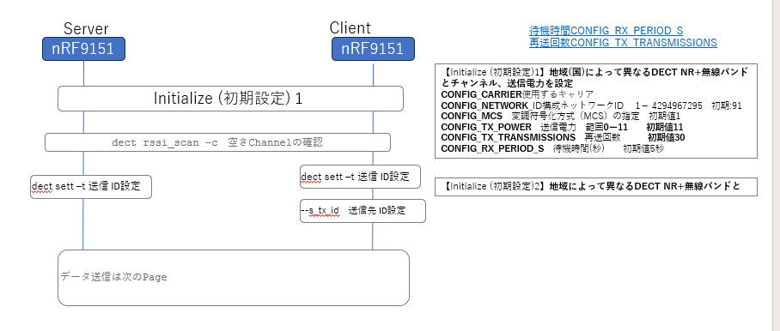
詳細な通信手順は、BRITO様に確認

11.4.3 DECT NR＋の通信の流れ（データ送信）

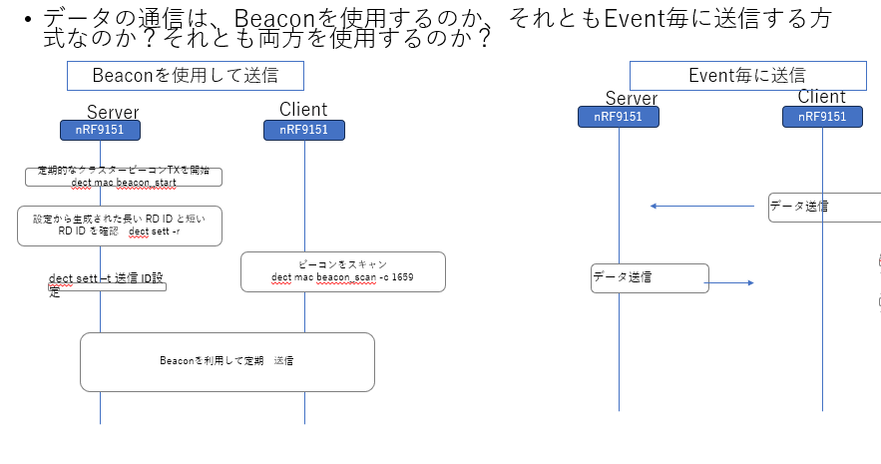
詳細な通信手順は、BRITO様に確認

11.4.5 Gateway/CentralとPeripheral間の接続

Gateway/CentralとPeripheralの接続方法および、Gateway/CentralとPeripheral間の通信はCustomProtcolを使用。詳細な通信手順は、BRITO様に確認
詳細な通信手順は、BRITO様に確認

12.2 MQTT 通信
本機は、4G通信を用いたクラウドとの通信およびGateway/Central－Peripheral間のDECT NR+通信に、MQTTプロトコルを採用しております。クラウドとの接続は、外部ネットワークと接続ができない閉域網を前提としており、セキュアな通信環境内でMQTT通信を行います。

12.1.1 前提条件：
①不正アクセスを防ぐためにファイアウォール機能やパケットフィルタリング機能をもつルータが 間に設置され、閉域網となっていることを前提とする。

②Gateway/Centralとして設定されたTj3-nRF(仮称)だけでなく、Peripheralとして設定されたTj3-nRF(仮称)があり、Gateway配下に複数のデバイスが接続されることを考慮したMQTTのトピック構成、Payloadとすること。

12.2 実装仕様のプロトコル

No. | プロトコル | 用途 | プロトコル説明
1 | MQTT | 警報・定期通報  データ送信 | 本機から(Gateway/Centralを介して)AWSへ警報・定期通報を行う際に使用するプロトコル。
2 |  | 要求データ取得  Polling電文 | AWSから(Gateway/Centralを介して)TJ3-NRF(仮)へデータ要求を行う際に使用するプロトコル。  AWSからアクセスし、AWSからのデータ要求を受信することが可能。

12.3 MQTTのデータ通信手順

MQTTの接続と送信のシーケンスを次ページに示す
本機から電源ON時のモジュールの初期化後、MQTT接続を行いに接続する。接続したセッションを保持し、本機からの警報・定期通報をクラウドに送信(Publish)する。クラウドから送信されるメッセージをMQTTサブスクライバーで受信する。
本機では、SIM7500JCのMQTTプロトコルスタック機能を用いて、ATコマンドでMQTT通信の制御を行います。
本項以降のMQTTの詳細フローにおいてMQTTサブスクライバー、MQTTブローカーの記述は省略します。

12.4 MQTT接続先
クラウド接続先URLは以下とし 、ポート 番号は xxxxとする。
クラウド接続先 | 接続先アドレス | ポート
AWSIoTCore(エンドポイント) | TCP://172.31.33.250 | :1883

12.5 本機で使用するMQTT TOPIC/PAYLOADの構成は以下となります。
親機モードはCentralとしてGetaway機能を持ちCloudにMQTTを送信します。子機モードのPeripheralから送信されたMQTT通信をBrokerとして中継を行いCloudに送信します。
そのため、
MQTTの中にCentralとPeripheralを特定するためそれぞの端末番号を持ちます。
Centralの端末番号はMainID、Peripheralの端末番号をPeriIDとして、topic、Payloadに明記します。

TOPICの構成
Peripheralから送信する場合
送信・受信 | 種類 | TOPIC内容
本機送信 | 共通 | kyokuto/(Central )[MAINID]/ (Peripheral)[ PeriID] /cmd(識別コード)
本機受信 | 共通 | kyosvr /(Central )[MAINID] /(Peripheral)[ PeriID]/ cmd(識別コード)

12.6 PAYLOADの構成
送信・受信 | 種類 | PAYLOAD内容
本機送信 | 共通 | \x02[Peripheral] [識別コード][電文番号][端末番号] [MAINID] [識別コードによる内容]\x03
本機受信 | ACK応答 | \x06[Peripheral] [識別コード][電文番号] [端末番号] [MAINID ][識別コードによる内容]\x03
 | ポーリング電文 | \x02[Peripheral] [識別コード][電文番号] [端末番号] [MAINID] [識別コードによる内容]\x03

ATコマンドによるATコマンドによる制御および通信フローの詳細、各警報、定期通報の詳細は、次章以降で記載します。

12.7 MQTTの初期設定からMQTT通信、停止までのフロー
AWSIotCore
Peripheral
Gateway/Cetra1
TJ3-nR(仮称)




nRF9151
nRF9151

MQTT
Publisher
Suscirber

APPProseccor
DECT NR+
nRF9151 Modem
4GStack
APPProseccor
nRF9151 Modem
Flash
Flash
DECT NR+
MQTT
Publisher
Suscirber

MQTT
Broker

MQTT接続
初期化コマンド

MQTT接続後、セッション保持
MQTT接続コマンド

Subcribeコマンド
受信したいTOPICをSubcribe

Publish(データ送信)
TOPIC設定コマンド

PAYLOAD設定コマンド

Publishコマンド

設定したTOPIC、PYALOADをPublish

SubcribeされたTOPICに対してACKをPublish

Subcribe(データ受信)

指定したTOPICに対してPolling電文をPublish
Subcribe通知Code

TOPIC設定コマンド

PAYLOAD設定コマンド

Publishコマンド

Polling電文の応答用のTOPIC、PYALOADをPublish

MQTT再接続
Session切れ

MQTT接続コマンド

接続断 通知Code

MQTT再接続後、セッション保持

MQTT停止処理
MQTT接続停止コマンド

MQTT接続解除後、MQTT停止

12．8 nRF9151 ４G 通信仕様

通信仕様は確認中

4G通信

ATコマンドを使用して送信
通信仕様は極東で確認中

13．監視警報機能詳細
13.1機能概要
この章では、監視警報機能を中心に説明します。
本体および子機として設定した本機から構成され、漏電監視・接点監視・停電・復電監視を行うことができます。
また、漏電・接点のON/OFFや停電/復電を検出した場合、MQTTプロトコルと以降に記述するMQTTのTOPIC、Payloadの電文構成でCloud(AWSIoT)へ警報を通報します。

13.2.装置起動時の動作
本装置は装置起動時に事故診断調査を行います。自己診断調査にて異常が検出されなければ、4Gモジュールから現在時刻を取得した後、監視動作を開始します。
【現在時刻の取得に失敗した場合】
本装置起動直後は、「2000年1月1日 0:00:00」からソフトウェアRTCを開始します。
起動直後の現在時刻取得に失敗した場合は、1分経過毎に取得動作のリトライを行います。

13.2.1起動時自己診断調査
装置起動時に下記確認を行った結果、「RAMのバックアップエラー以外」の異常を発見した場合は、異常の表示を行います。
【起動時自己診断確認】
○RAMのRead/Write確認
○RAMのバックアップ確認（※エラー検出時は、自動的にRAMの初期化を行います。
○ROMAチェックサム確認
○シリアルEEPROMの読み込み調査
○パラメータの整合性確認
- 検出した異常内容は、LEDにより判断できます。

【起動時エラー状態からの復旧】
異常項目 | 復旧方法
RAM のRead/Write エラー | なし
RAM のバックアップエラー | 自動的に RAM の初期化を行い、時刻取得動作を開  始（※初期化を行った旨は動作履歴に残る）
ROM のチェックサムエラー | F/W書き込み or 装置再購入
シリアル EEPROM の読み込みエラー | シリアルEEPROM 交換 or 装置再購入
パラメータの整合性チェックエラー | パラメータを正しく設定

13.3 接点警報
13.3.1接点警報
漏電監視端末の接点入力は2点あります。
接点入力がON⇔OFF変化し、接点入力判定時間経過した場合、クラウドに通報します。接点デジタル入力判定時間中に接点入力が元の状態にしたときは通報しません。
※停電中は接点状態を監視できないため、接点変化通報は行ないません。

接点通報をした後、センターから通報に対するACKを待ちます。接点通報時にACK受信タイマーが起動します。もしこの時間内にACKを受信できなかった場合は、接点通報データ（データは同一）を再送します。このループは通報再送回数分行われます。通報再送回数を超えると、回線切断、KDDIモジュールリセット、回線接続と順に行い、再度通報を行います。それでも通報再送回数を超えた場合、この通報データを破棄します。
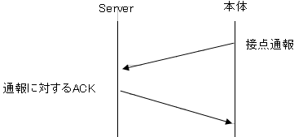

13.3.2 接点通報シーケンス
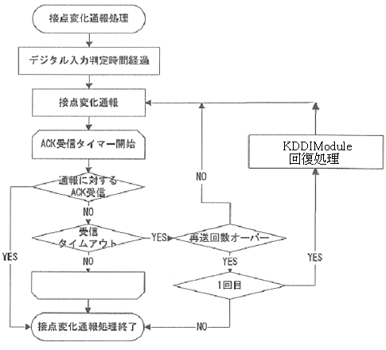

13.3.3 接点通報電文フォーマット
通報する接点数によりデータ長は変化します。

種類 | 内容
TOPIC | kyokuto/<MainID>/<PeriID>/AD
Payload | x02PeriIDADxxnnPMainIDcs\x03

項目 | Data種類 | 内容 | 説明
STX |  | 0x02 | Header
peripheral端末名称 | 6byte ASCII  6byte未満は  0x20詰め | Periid | 設定されたPeripheralの端末名称  Central自身が送信する場合は、MainIDを登録  Peri ID
識別Code | 2byte ASCII | AD | 接点通報
電文番号 | 2byte Ascii  10進数 | xx  ‘00’~’99’ | 本機で管理するシリアル連番  ‘00’から1ずつ増加し、’99’を超えると‘00’に戻る
端末番号 | 2byte Ascii  10進数 | ‘00’~’99’
Central  端末番号 | 6byte ASCII  6byte未満は  0x20詰め | mainid | 設定された本器の端末名称  CnetralのMAIN ID
CH番号 | 1byte Ascii  10進数 | C | 1,2
状態 | 2byte Ascii  10進数 | s | 0：復帰  1：警報
ETX |  | 0x03 | Footer

13.3.4 接点入力ON/OFF通報に対するACK電文フォーマット

種類 | 内容
TOPIC | kyokuto/<MainID>/<PeriID>/cmd
Payload | \x06PeriidABnnxxMainid

項目 | Data |  | 説明
ACK |  | 0x06 | Header
peripheral端末名称 | 6byte ASCII  6byte未満は  0x20詰め | Periid | 設定されたPeripheralの端末名称  Central自身が送信する場合は、MainIDを登録  Peri ID
識別Code | 2byte ASCII | AD | 接点通報
電文番号 | 2byte Ascii  10進数 | nn  ‘00’~’99’ | 本機で管理するシリアル連番  ‘00’から1ずつ増加し、’99’を超えると‘00’に戻る
端末番号 | 2byte Ascii  10進数 | Xx  ‘00’~’99’
Central  端末番号 | 6byte ASCII  6byte未満は  0x20詰め | mainid | 設定された本器の端末名称  CnetralのMAIN ID

13.4漏電警報
漏電Io/Iorに設定されたCHに接続されたZCTについて、入力された漏電電流を監視し、設定した条件を超過した場合、警報をクラウドに送信します。

13.4.1漏電警報の監視内容と通報
ZCTより入力されたアナログ電流値をIo漏電電流値もしくはIor漏電電流値に変換します。計測したIo漏電電流値もしくはIor漏電電流値が、軽・重漏電判定電流値を超過した状態で、軽・重漏電超過時間を経過した場合、クラウドに通報します。軽・重漏電判定時間中にIo漏電電流値もしくはIor漏電電流値が漏電判定電流を下回ったときは通報しません。軽・重漏電通報を送信後、Io漏電電流値もしくはIor漏電電流値が軽・重漏電電流設定値を、軽・重漏電復帰時間以上下回ったときは、軽・重漏電復帰通報を送信します。漏電判定電流・漏電判定時間は軽漏電警報・重漏電警報の2段階あります。後述するIor計算式により、Ior漏洩電流の計算を行います。
※停電中は漏電電流を監視できないため、漏電通報は行ないません。

漏電警報（復帰）を通報した後、センターから通報に対するACKを待ちます。軽・重漏電警報（復帰）通報時にACK受信タイマーが起動します。もしこの時間内にACKを受信できなかった場合は、軽・重漏電（復帰）通報データ（データは同一）を再送します。このループは通報再送回数分行われます。通報再送回数を超えると、回線切断、KDDIモジュールリセット、回線接続と順に行い、再度通報を行います。それでも通報再送回数を超えた場合、この通報データを破棄します。
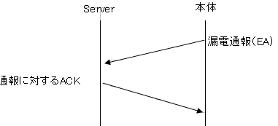

13.4.2 Ior漏洩電流演算の概要
ZCTから検出できる漏れ電流は、「抵抗分漏れ電流Ior」と「静電容量分漏れ電流Ioc」が合成された漏れ電流Ioとして、表示されます。
本装置では、変圧器２次側R相とT相の電圧を基準電圧として、漏れ電流Ioとの位相を演算し、漏れ電流Ioと位相角から演算し、「抵抗分漏れ電流Ior」を演算できる機能を有しております。
同じ高圧電路に設置されている変圧器から監視装置の電源を取得している場合、
補正位相角により位相を補正することにより、漏れ電流の計測対象の変圧器の以外の変圧器の電源電圧を基準電圧とすることができます。

13.4.3 漏れ電流：Io
Io（漏洩電流）は、電気回路で理論上は電流が流れない経路で流れる電流のことを言います。
通常は絶縁されている電気機器も損傷や経年劣化によって配線や絶縁性能が下がると、絶縁体の表面や内部を通じて大地などに流れ出ることになります。 Ioは、Ior（対地絶縁抵抗漏洩電流）とIoc（浮遊容量成分漏洩電流）の合成成分から構成され、本機の場合、ZCTで検出される漏れ電流に該当します

単相電圧の場合の原理
Ioc
Θ：基準電圧とZCTを流れる漏洩電流の位相差
α：測定する変圧器と電源の取得相を補正する
位相角1次電源取得相と単相変圧器および
三相変圧器の結線方式により、補正位相角を
設定
補正値：0°、30°、60°、90°、120°,150°
Θ
Vref２:
(補正後の)
基準電圧
α：位相補正角
Ior
Io

V
電源(補正前)の
電圧

13.4.4 抵抗分漏れ電流：Ior
Ior（対地絶縁抵抗漏洩電流）は漏洩電流の内、電気回路上の機器や電線の損傷、劣化など抵抗成分による流れ出る漏れ電流のことを言います。Iorによる漏れ電流は、感電事故や発熱による火災事故の原因となります。
13.4.5 静電容量分漏れ電流：Ioc
Ioc（浮遊容量成分漏洩電流）は漏洩電流の内、対地との静電容量分を通して常に流れている漏れ電流です。Iocによる漏れ電流は、感電や火災事故の原因にはなりません。
13.4.6 基準電圧：Vref
漏電電流Ioに対して、基準となる電圧は、単相は測定対象の単相変圧器の相。
三相は、測定対象の三相変圧器のR相-T相
13.4.7 位相角：θ
基準電圧に対する漏れ電流Ioの位相角をθで表す。
13.4.8 補正位相角：α
測定対象とする三相変圧器、もしくは単相変圧器と違う変圧器から電圧を取得する場合、基準電圧に補正するための位相角を補正位相角という。

13.4.9 原理図

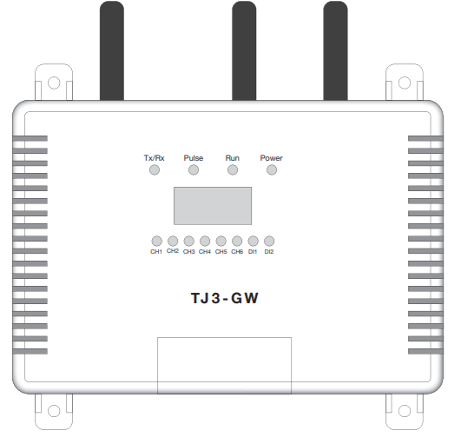
6600Ｖ（高圧））
Io= √(Ior² + Ioc²⁾
Ic
Ir
S
R
Io
T
Io
R
S
T
R
S
S
R
T
R
S
N
100Ｖ（低圧電灯）200Ｖ（低圧動力）
低圧
開閉器
SOG
区分
開閉器

基準電圧Vref

13.4.10 Iorの演算方式
基本理論は、単相、三相共同じで、基準電圧とIoの位相からIoR成分を計算で取り出します。
三相の場合は、Δ結線の場合、S相はB種接地により漏電電流が流れないとして、R相とT相の漏電電流のみの合成でIoが成り立っているため、その考え方をもとにIoRを算出しています。 今回のAILo IoR機は、この計算でIoRを検出するため、基準電圧が必要となります。
ただし、基準電圧は、同一のキュービクル内の電源が使用できるため、別途電圧入力を行う必要はありません。
13.4.11 Iorの計算式(単相の場合)

単相の場合：Ior＝Io・cos(Θ+α)

単相の場合は単純にIoの有効電流分を算出します。測定対象の単相変圧器と電源を取得する単相変圧器
の相が異なる場合、補正位相画αにより補正を行います。

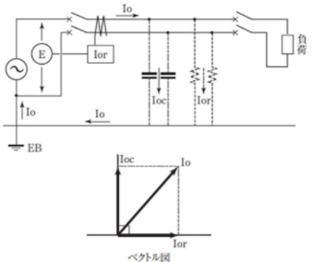

13.4.12 Iorの計算式(三相の場合)

三相の場合： Ior＝Io・sin(Θ+α)/cos30°

基本的にR相-T相の電圧が基準となります。電源を取得している相がズレれている場合は、補正を行います。R相-T相に補正した基準電圧とIo のθ角を的確に演算し、前工程の定義を演算させ、電圧の0点から直接Iorを算出します。

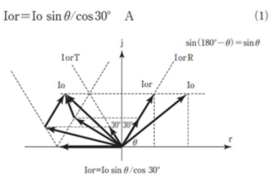

13.4.13 位相補正角の設定を行う。

Iorで監視する場合は、位相補正角の設定を行う必要があります。

13.4.16APP/ソフトでの位相補正角の設定取得
位相補正角の設定はAPP/Softwareで設定を行います。

位相補正角の設定情報の装置は、別途用意しております。位相補正角の設定情報の装置の設定内容をAPP/Softwareで設定します。

13.4.18 電源の接続相と測定対象の変圧器の接続相と位相補正角の関係

単相2線(1φw),単相3線(1φ3w)の場合の電源の接続相と測定対象の変圧器の接続相と位相補正角の関係を示す。

電源の  種類 | 電源の接続相 | 測定帯対象の  変圧器と接続相 | 位相角 | 位相補正角の設定取得の  測定範囲 | 位相補正角の設定値
電源用単相変圧器が高圧母線の | R-S相に接続 | 単相変圧器  R-S相に接続 | 0°/180° | 350°~10°(-10～10°)  170～190°(170～-170 °) | 0°
 |  | 単相変圧器  S-T相に接続 | 120°/30O° | 110～130°  290～310°(-50~-70°) | 120°
 |  | 単相変圧器  T-R相に接続 | 60°/240° | 50～70°  230～250°(-110°~130°) | 60°
 | S-T相に接続 | 単相変圧器  R-S相に接続 | 60°/240° | 50～70°  230～250°(-110°~130°) | 60°
 |  | 単相変圧器  S-T相に接続 | 0°/180° | 350°~10°(-10～10°)  170～190°(170～-170 °) | 0°
 |  | 単相変圧器  T-R相に接続 | 120°/30O° | 110～130°  290～310°(-50~-70°) | 120°
 | T-R相に接続 | 単相変圧器  R-S相に接続 | 120°/30O° | 110～130°  290～310°(-50~-70°) | 120°
 |  | 単相変圧器  S-T相に接続 | 60°/240° | 50～70°  230～250°(-110°~130°) | 60°
 |  | 単相変圧器  T-R相に接続 | 0°/180° | 350°~10°(-10～10°)  170～190°(170～-170 °) | 0°

三相3線(3φ3w)の場合の電源の接続相と測定対象の変圧器の接続相と位相補正角の関係を示す。

電源の  接続相 | 測定対象の  接続相 | 変圧器/結線 | 位相角 | 位相補正角の設定取得の  測定範囲 | 位相補正角  の設定値
電源用単相変圧器が高圧母線の | R-Sに接続 | 三相変圧器  YーΔ(Yd1) | 150°/330° | 140～160°  320～340°(-20~-40°) | 150°
 | S-Tに接続 | 三相変圧器  YーΔ(Yd1) | 90°/270° | 80～100°  260~280° (-80~-100°) | 90°
 | T-Rに接続 | 三相変圧器  YーΔ(Yd1) | 30°/210° | 20～40°  200~220°  (-160～-140°) | 30°
 | R-Sに接続 | 三相変圧器  Δ-Δ(Dd0) | 120°/300° | 110～130°  290～310°(-50~-70°) | 120°
 | S-Tに接続 | 三相変圧器  Δ-Δ(Dd0) | 60°/240° | 50～70°  230～250°(-110°~130°) | 60°
 | T-Rに接続 | 三相変圧器  Δ-Δ(Dd0) | 0°/180° | 350°~10°(-10～10°)  170～190°(170～-170 °) | 0°

13.4.19 漏電警報・復帰における各パラメータと警報判定
IoとIorの演算は、設定により切り替えることができます。
漏電警報・復帰における各パラメータと警報判定を表に記載します。
ZCT ch | Io/Ior設定 | 変圧器 | 補正位相角 | 漏電電流の演算式 | 警報(復帰)判定
Ch.1~6  測定回路毎に  設定  可能 | 1:  Ior自動 | 単相 | ー | 未使用：  Ioの値で使用 | Ioに準じる
 |  | 三相
 | 2:  Ior手動 | 単相 | α:  0°,30°,60°,  90°,120°,150° | Ior＝Io・cos(Θ+α) | 軽(重)漏電警報 発生：  軽・重漏電判定電流値≦Ior演算値 かつ  軽(重)漏電超過時間≧超過時間  軽(重)漏電警報 復帰：  軽(重)漏電判定電流値＞Ior演算値  かつ  軽(重)漏電復帰時間≧復帰時間
 |  | 三相 |  | Ior＝Io・  sin(Θ+α)/cos30°
 | 3:Io | ― | ー | Io | 軽(重)漏電警報 発生：  軽・重漏電判定電流値≦Io測定値 かつ  軽(重)漏電超過時間≦超過時間  軽(重)漏電警報 復帰：  軽(重)漏電判定電流値＞Io測定値  かつ  軽(重)漏電復帰時間≧復帰時間

13.4.20 軽（重）漏電（復帰）警報通報シーケンス
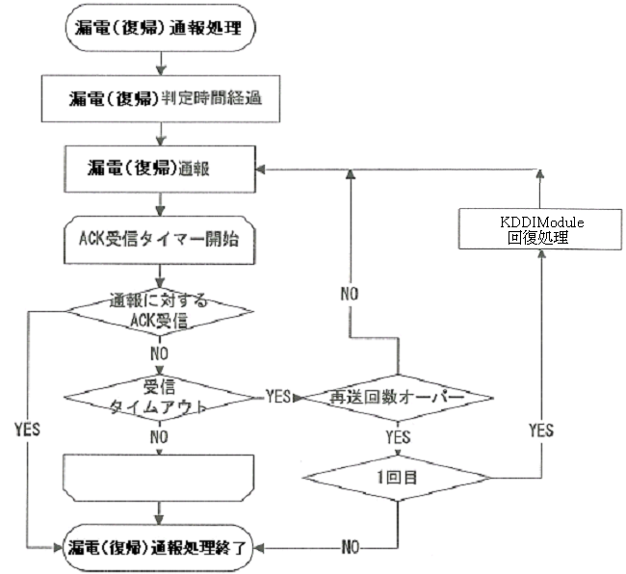

13.4.21軽漏電（復帰）通報電文フォーマット

項目 | Data |  | 説明
STX |  | 0x02 | Header
Peripheral  端末名称 | 6byte ASCII  6byte未満は  0x20詰め | Periid | Peri ID設定されたPeripheralの端末名称  Central自身が送信する場合は、  MainIDを登録
識別  Code | 2byte ASCII | EB | 軽漏電警報(復帰)
電文番号 | 2byte Ascii  10進数 | xx  ‘00’~’99’ | 本機で管理するシリアル連番  ‘00’から1ずつ増加し、’99’を超えると‘00’に戻る
端末番号 | 2byte Ascii  10進数 | nn  ’00’~’06’ | 通報する漏電端末の識別番号  00(本体)～04(子機)
Central  端末番号 | 6byte ASCII  6byte未満は  0x20詰め | mainid | 設定された本器の端末名称  CentralのMAIN ID
CH  番号 | 1byte Ascii  10進数 | c  ‘1’～’6’ | 漏電警報(復帰)が発生したZCTのchannel番号
状態 | 1byte Ascii  10進数 | s  ‘0’ or ’1’ | 漏電警報の状態  0：漏電解除(復帰)になったとき  1：漏電警報になったとき
電流値 | 5byte Ascii  10進数 | +leak  ‘+0000’～’+9999’ | 警報(復帰)送信時点の漏電電流の測定値  (最大2000mAまで計測)
ETX |  | 0x03 | Footer
種類 | 内容
TOPIC | kyokuto/<MainID>/<PeriID>/EB
Payload | \x02 Periid EBxxnnmainidcs+leak\x03

13.4.22軽漏電（復帰）通報に対するACK電文フォーマット

種類 | 内容
TOPIC | kyosvr/<MainID>/<PeriID>/cmd
Payload | \x06 PeriidEBxxnnMainid

項目 | Data |  | 説明
ACK |  | 0x06 | Header
Peripheral  端末名称 | 6byte ASCII  6byte未満は  0x20詰め | Periid | Peri ID設定されたPeripheralの端末名称  Central自身が送信する場合は、  MainIDを登録
識別Code | 2byte ASCII | EB | 軽漏電警報(復帰)
電文番号 | 2byte Ascii  10進数 | xx  ‘00’~’99’ | 本機で管理するシリアル連番  ‘00’から1ずつ増加し、’99’を超えると‘00’に戻る
端末番号 | 2byte Ascii  10進数 | nn  ‘00’~’99’ | 端末番号
Central  端末番号 | 6byte ASCII  6byte未満は  0x20詰め | mainid | 設定された本器の端末名称  CnetralのMAIN ID

13.4.23 重漏電（復帰）通報電文フォーマット
種類 | 内容
TOPIC | kyosvr/<MainID>/<PeriID>/EB
Payload | \x06 Periid EBxxnnnmainid

項目 | Data |  | 説明
STX |  | 0x02 | Header
Peripheral  端末名称 | 6byte ASCII  6byte未満は  0x20詰め | Periid | Peri ID設定されたPeripheralの端末名称  Central自身が送信する場合は、  MainIDを登録
識別Code | 2byte ASCII | EC | 重漏電警報(復帰)
電文番号 | 2byte Ascii  10進数 | xx  ‘00’~’99’ | 本機で管理するシリアル連番  ‘00’から1ずつ増加し、’99’を超えると‘00’に戻る
漏電端末番号 | 2byte Ascii  10進数 | nn  ’00’~’99’ | 通報する漏電端末の識別番号  00(本体)～99(子機)
Central  端末番号 | 6byte ASCII  6byte未満は  0x20詰め | mainid | 設定された本器の端末名称  CnetralのMAIN ID
CH  番号 | 1byte Ascii  10進数 | c  ‘1’～’6’ | 漏電警報(復帰)が発生したZCTのchannel番号
状態 | 1byte Ascii  10進数 | s  ‘0’ or ’1’ | 漏電警報の状態  0：漏電解除(復帰)になったとき  1：漏電警報になったとき
電流値 | 5byte Ascii  10進数 | +leak  ‘+0000’～’+9999’ | 警報(復帰)送信時点の漏電電流の測定値(mA)  (最大2000mAまで計測)
ETX |  | 0x03 | Footer

13.4.24重漏電（復帰）通報電文フォーマット

種類 | 内容
TOPIC | kyosvr/<MainID>/cmd
Payload | \x06mainidEBxxnnmainid

項目 | Data |  | 説明
ACK |  | 0x06 | Header
Peripheral  端末名称 | 6byte ASCII  6byte未満は  0x20詰め | Periid | Peri ID設定されたPeripheralの端末名称  Central自身が送信する場合は、  MainIDを登録
識別Code | 2byte ASCII | EC | 重漏電警報(復帰)
電文番号 | 2byte Ascii  10進数 | nn  ‘00’~’99’ | 本機で管理するシリアル連番  ‘00’から1ずつ増加し、’99’を超えると‘00’に戻る
端末番号 | 2byte Ascii  10進数 | nn  ‘00’~’99’ | 端末番号
Central  端末番号 | 6byte ASCII  6byte未満は  0x20詰め | mainid | 設定された本器の端末名称  CentralのMAIN ID

13.5微地絡警報 高圧地絡/低圧地絡警報
CH7の地絡電流入力に接続されたZCTを通じて地絡電流Igを監視し、設定した条件を超過した場合、微地絡警報としてクラウドに送信します。微地絡警報は2段階です。

13.5.1微地絡警報の監視内容と通報
入力されたアナログ電流値を地絡電流値に変換します。計測した地絡電流値が、微地絡警報電流値を超過した状態で超過時間を経過した場合、該当する微地絡警報をクラウドに通報します。微地絡電判定時間中に地絡電流値が微地絡判定電流を下回ったときは通報しません。微地絡通報を送信後、地絡電流値が微地絡警報の電流設定値を下回り、かつ復帰時間を超えたときは、該当する微地絡復帰通報を送信します。微地絡警報の連続警報発信を防ぐため、微地絡警報の復帰を送信した後、設定時間を超過するまで、微地絡警報の判定を行いません。
※停電中は微地絡電流を監視できないため、微地絡警報の通報は行ないません。

微地絡警報（復帰）を通報した後、センターから通報に対するACKを待ちます。微地絡警報（復帰）通報時にACK受信タイマーが起動します。もしこの時間内にACKを受信できなかった場合は、微地絡警報（復帰）通報データ（データは同一）を再送します。このループは通報再送回数分行われます。通報再送回数を超えると、回線切断、4Gモジュールリセット、回線接続と順に行い、再度通報を行います。それでも通報再送回数を超えた場合、この通報データを破棄します。


13.5.2 微地絡検出機能の詳細
ＳＯＧ制御装置付過電流ロック形高圧気中開閉器や地中線用GR 付高圧交流負荷開閉器（UGS）に内蔵されている零相変流器(ZCT)や地絡方向継電器(DGR)または地絡継電器(GR) に接続されている零相 変流器（ZCT）を活用して、地絡動作値より低い設定値の絶縁低下を検出して警報を発する機能である
高圧地絡停電事故の多くは、設備機器の経年劣化や雨水浸入などによる絶縁低下に起因しての地絡事故 が原因となっている。
万一、高圧電気設備で地絡事故が発生するとＳＯＧ制御装置付過電流ロック形高圧気中開閉器や真空遮断機が動作し、突発的な停電が発生し、大きな損害が発生します。
そのため、引込口開閉器において、地絡遮断電流（数百 mA）よりも小さい地絡電流（数～数10 mA）を前兆現象として検出することで、地絡事故の発生前に設備点検やメンテナンスを実施し、高圧地絡停電事故の未然防止を図ります。

13.4.3 高圧受電設備の地絡事故原因と発生現状
ケーブルの水トリ―による絶縁劣化 水トリ―以外の要因による絶縁劣化
微地絡
間欠閃光地絡

高圧のケーブルや電気機器などの絶縁部が汚損、湿気により経年劣化が進み、絶縁抵抗が徐々に低下することで発生する地絡現象
布設環境と経年劣化により高圧ケーブルに発生した水トリ―現象が進行することにより、瞬間的に発生するパルス状の地絡現象が発生


高圧ケーブルの断面
導体
絶縁体
遮へい相
水
橋絡
水トリ―現象
地絡電流により
水分蒸発
⇒間欠的に
地絡電流発生
トラッキング現象
高圧機器
部分放電
持続的な
数10～数100mAの
微地絡電流が発生

数msec
継続時間
地絡電流
数10A~数百A

微地絡電
大きさ(実効値)
数10~数100mA


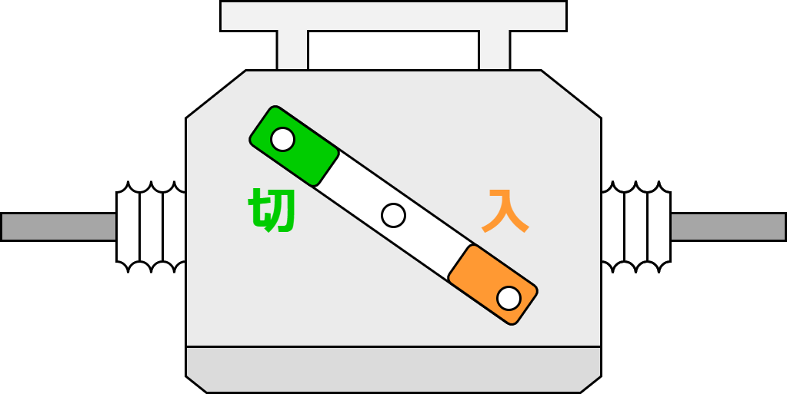
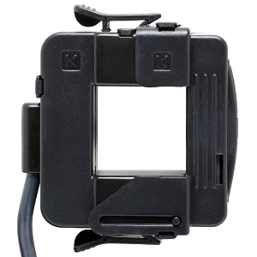




13.4.4 高圧地絡検出範囲
試験用電源
高圧地絡監視
高圧地絡監視
SOG
電力会社
電力柱
高圧地絡検出範囲
高圧地絡検出範囲

【SOG制御装置に接続した場合の検出範囲】PASに内蔵されたZCT以降、PAS内部・二次側配線、高圧ケーブル、主遮断装置開閉器類、計器用変成器、変圧器およびコンデンサの一次側まで

【DGR/GRのZCTに接続した場合の検出範囲】DGR/GRに接続されたZCT以降、高圧ケーブル端子部、高圧母線主遮断装置開閉器類、計器用変成器、変圧器およびコンデンサの一次側まで

概要：
高圧の絶縁状態を常時監視することで、高圧機器の事故につながる恐れの高い絶縁抵抗の低下を検出し、閾値よりも超過した場合、警報状態の通知をすることにより、高圧地絡事故の未然防止を行います。
微小な地絡電流Igを検出するため、また負荷電流や静電容量による影響を防ぐため、不要な周波数成分の除去や負荷電流の補正を行う。

既存の設備の高圧ZCTを活用することにより、既存設備の追加工事を行うことなく、低コストで高圧地絡の検出ができます。
既存の高圧ZCTおよび制御装置に影響を与えないよう、地絡検出部は絶縁されています。

13.4.5 接続図
地絡継電器/地絡方向継電器に接続された零相変流器(ZCT)のK端子、L端子または内蔵されたZCTと接続しているSOG制御装置のZ1端子,Z2端子と地絡電流入力端子を電線で接続します。
地絡継電器(GR)
地絡方向継電器(DGR)

地絡電圧
検出ZPC
零相変流器
(ZCT)
TJ3nRF(仮)

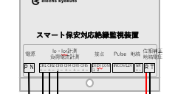
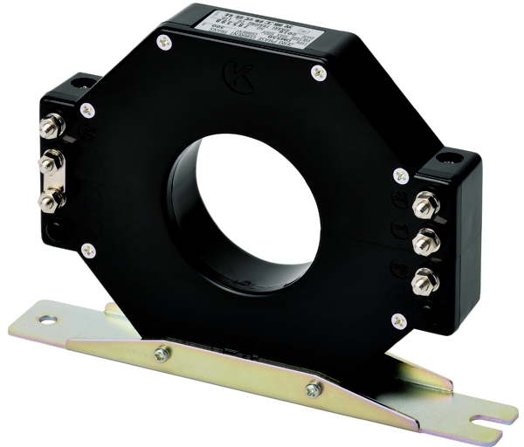

地絡電流
Y1
Y2
a
c
P1
P2
Z1
Z2
N
E
Y1
Y2
K
L
kt
lt

既設のZCTの
K端子,L端子に
追加接続

13.4.6 接続図
地絡継電器/地絡方向継電器とSOG制御装置の測定に影響を与えないように、LGR入力部に絶縁回路を設けております。感度調整用に、内部可変抵抗機構を設けております。

高圧地絡検出Block図
地絡電流
入力+
地絡電流入力―
地絡電圧
入力＋
地絡電圧入力-
絶縁回路
絶縁回路
可変抵抗
増幅回路
可変抵抗
増幅回路
電流電圧
位相
変換回路
フィルタ
回路
フィルタ
回路
CPU
演算処理
警報
通報
処理
Bluetoot
通信処理
4G通信処理

13.4.7 地絡継電器の対応可能機種

地絡継電器、SOG制御装置、漏電火災警報器などの継電器は、ZCTと継電器の組み合わせによって、
地絡電流と検出電圧のI-V(地絡電流‐電圧)特性が異なります。
そのため、試験もしくは資料によって得られたZCTと継電器の組み合わせのIV特性について、本機に登録された型式のみ微地絡警報が使用ができます。

製造会社 | 地絡(方向)継電器/SOG制御装置 型式 | 零相変流器ZCT 型式 | 地絡電圧  検出装置 | TJ3-Gateway  登録名称 | 備考
オムロン | K2DG | OTG-N Series | VOC-1MS2
三菱電機 | MDG-A3V-R | MZT 形 ZCT | MPD-3 形 ZVT

13.4.8 保護装置と微地絡警報の種類
SOG制御装置または地絡方向継電器(DGR)は、高圧電路に設置されている地絡検出装置で零相電流Io及び零相電圧Voを検出、IoとVoから位相を演算し、進み135°から遅れ45度の範囲の零相電流Ioを検出した場合、需要家側と判断し、構内・構外の事故を判定します。
この監視装置の微地絡地絡検出機能は、零相電流Ioのみを検出します。そのため構内構外を識別した地絡事故を検出できません。
そのため、使用者は事前に高圧ケーブルを含んだ構内側の高圧設備の静電容量を測定し、充電電流を追加したうえで、微地絡警戒閾値を設定します

13.4.9 検出時間および零相電流と地絡電圧および新しい微地絡警報

零相電流Io
時間(msec)
200msec

SOG動作範囲
微地絡検出(BH)

50msec

静電容量による地絡

10msec
100msec

13.4.10 微地絡警報
これまでの4段階の微地絡警報を廃止し、以下の「新微地絡警」「間欠地絡」の2種類の警報を設ける

新微地絡警報検出

項目 | 設定項目 | 内容
測定項目 | 零相電流> 閾値
微地絡成立条件 | Ig | 地絡電流のみ
微地絡電流設定値 | 15mA～999ｍA  (初期値40ｍA) | 1mA Step刻み
微地絡超過時間設定 | 10～1000msec秒 | 地絡超過時間を超過した場合に警報を送信
微地絡復帰時間設定 | 000,000～999,999msec  (0.000～999秒) | 地絡警報発信後、地絡電流が地絡電流設定値を下回った状態を地絡復帰時間を経過した後、地絡復帰警報を送信
警報復帰 | 有 | 警報復帰は無

間欠地絡警報検出

項目 | 設定項目 | 内容
測定項目 | 零相電流
微地絡成立条件 | Ig | 地絡電流のみ
微地絡電流設定値 | 15mA～999ｍA | 1mA Step刻み
微地絡超過時間設定 | 10～1000msec秒 | 1msec Step刻み  地絡超過時間を超過した場合に警報を送信
微地絡復帰時間設定 | 000,000～999,999msec  (0.000～999秒) | 1msec Step刻み  地絡警報発信後、地絡電流が地絡電流設定値を下回った状態を地絡復帰時間を続けた場合、地絡復帰警報を送信
警報復帰 | 有 | 警報復帰は無

新微地絡警報検出
識別  code | 名称 | 内容 | 閾値 | 備考
BH | 新微地絡警報 | 地絡電流閾値を超過した場合 | 10mA~2000ｍA | 地絡電流の閾値を設定時間超過した場合
BI | 地絡警報 | 地絡電流閾値を超過した場合 | 10mA~2000mA | 地絡電流の閾値を設定時間超過した場合

13.4.13 微地絡警報（復帰）警報通報シーケンス


13.4.14微地絡警報 通報電文フォーマット

種類 | 内容
TOPIC | kyokuto/<MainID>/<PeriID>/BH
Payload | \x02PeriidBXxxnnmainidcsigse+igva\x03

項目 | Data |  | 説明
STX |  | 0x02 | Header
Peripheral  端末名称 | 6byte ASCII | Periid | Peri ID設定されたPeripheralの端末名称
 | 6byte未満は |  | Central自身が送信する場合は
 | 0x20詰め |  | MainIDを登録
識別 | 2byte ASCII | BH | 新微地絡警報
Code |  |  | BH
電文番号 | 2byte Ascii | xx | 本機で管理するシリアル連番
 | 10進数 | ‘00’~’99’ | ‘00’から1ずつ増加し、’99’を超えると‘00’に戻る
端末番号 | 2byte Ascii | nn | 通報する漏電端末の識別番号
 | 10進数 | ’00’~’04’ | 00(本体)～04(子機)
Central  端末名称 | 6byte ASCII  6byte未満は  0x20詰め | mainid | 設定された本器の端末名称  MAIN ID
CH | 1byte Ascii | 1 | 地絡警報(復帰)が発生したchannel番号
番号 | 10進数
状態 | 1byte Ascii | s | 警報の状態
 | 10進数 | ’1’or’0’ | 0：解除(復帰)になったとき
 |  |  | 1：警報になったとき
地絡電流整定値 | 4byte Ascii | 0000～9999 | 15mA～9999ｍA
 | 10進数 | Igse
地絡電流値 | 5byte Ascii | +igva | 警報(復帰)送信時点の地絡電流の測定値
 | 10進数 | ‘+0000’～’+9999’ | (最大2000mAまで計測)
ETX |  | 0x03 | Footer

13.4.15微地絡警報（復帰）通報に対するACK電文フォーマット

種類 | 内容
TOPIC | kyosvr/<MainID>/<PeriID>/ cmd
Payload | \x06periidBHxxnnmainid

項目 | Data |  | 説明
ACK |  | 0x06 | Header
Peripheral  端末名称 | 6byte ASCII  6byte未満は  0x20詰め | Periid | Peri ID設定されたPeripheralの端末名称  Central自身が送信する場合は、  MainIDを登録
識別Code | 2byte ASCII | BH： | 新微地絡警報
電文番号 | 2byte Ascii  10進数 | nn  ‘00’~’99’ | 本機で管理するシリアル連番  ‘00’から1ずつ増加し、’99’を超えると‘00’に戻る
端末番号 | 2byte Ascii  10進数 | ‘00’~’99’ | 端末番号
端末名称 | 6byte ASCII  6byte未満は  0x20詰め | mainid | 設定されたCentralの端末名称  MAIN ID

13.4.14 地絡警報 通報電文フォーマット

種類 | 内容
TOPIC | kyokuto/<MainID>/BI
Payload | \x02peridBIxxnnmainidcsigse+igva\x03

項目 | Data |  | 説明
STX |  | 0x02 | Header
Peripheral  端末名称 | 6byte ASCII | Periid | Peri ID設定されたPeripheralの端末名称
 | 6byte未満は |  | Central自身が送信する場合は
 | 0x20詰め |  | MainIDを登録
識別 | 2byte ASCII | BI | 微地絡警報の4段階により、電文が異なる。
Code |  |  | BI :新微地絡警報
電文番号 | 2byte Ascii | xx | 本機で管理するシリアル連番
 | 10進数 | ‘00’~’99’ | ‘00’から1ずつ増加し、’99’を超えると‘00’に戻る
端末番号 | 2byte Ascii | nn | 通報する漏電端末の識別番号
 | 10進数 | ’00’~’04’ | 00(本体)～04(子機)
Central  端末名称 | 6byte ASCII  6byte未満は  0x20詰め | mainid | 設定された本器の端末名称  MAIN ID
CH | 1byte Ascii | c | 地絡警報(復帰)が発生したchannel番号
番号 | 10進数 | 1
状態 | 1byte Ascii | s | 警報の状態
 | 10進数 | ’1’or’0’ | 0：解除(復帰)になったとき
 |  |  | 1：警報になったとき
地絡電流設定値 | 4byte Ascii | 0000～9999 | 0000mA～9999ｍA
 | 10進数 | igse
地絡電流値 | 5byte Ascii | +igva | 警報(復帰)送信時点の地絡電流の測定値
 | 10進数 | ‘+0000’～’+9999’ | (最大2000mAまで計測)
ETX |  | 0x03 | Footer

13.4.15 地絡警報（復帰）通報に対するACK電文フォーマット

種類 | 内容
TOPIC | kyosvr/<MainID>/<PeriID>/ cmd
Payload | \x06periidBIxxnnmainid

項目 | Data |  | 説明
ACK |  | 0x06 | Header
Peripheral  端末名称 | 6byte ASCII  6byte未満は  0x20詰め | Periid | Peri ID設定されたPeripheralの端末名称  Central自身が送信する場合は、  MainIDを登録
識別Code | 2byte ASCII | BI： | 間欠地絡警報
電文番号 | 2byte Ascii  10進数 | nn  ‘00’~’99’ | 本機で管理するシリアル連番  ‘00’から1ずつ増加し、’99’を超えると‘00’に戻る
端末番号 | 2byte Ascii  10進数 | ‘00’~’99’ | 端末番号
端末名称 | 6byte ASCII  6byte未満は  0x20詰め | mainid | 設定された本器の端末名称  MAIN ID

13.5停電通報
13.5.1停電時の動作(Gatewayのみ、
バッテリーを装着している場合、本製品が停電を認識すると、停電/復電判定時間経過後、センターに停電通報を行います。バッテリーでの動作中に定期通報時間になっても通報しません。停電時には下記のデータを保存し、復電後にこのデータを読み込みます。
①同時に停電した場合
②Gateway/Centralが先に、Peripheralが遅れる場合
③ Peripheralが先に、Centralが遅れる場合
・接点ON/OFF状態
・漏電・微地絡・負荷電流・の計測データ
・現在までの全てのdemand値、pulse積算回数
・電文番号
・エラーステータス情報
・停電した時刻

デマンド計測・表示・演算動作は停止します。外部出力は、すべて「OFF」になります。

13.5.2停電時の動作
①Gateway/CentralおよびPeripheralが同時に停電した場合
Gateway/Centralに設定されたTj3-nRF(仮称)は、DECT NR+で接続された全てのPeriperalの停電通報を受信・データを4G経由でCloudに通報・アップロードした後、シャットダウンを行います。

② Gateway/Centralが先に停電、Peripheralが遅れて停電した場合
Gateway/CentralはPeripheralの停電状態を確認して、
停電検知してから〇〇秒経過してもPeripheralの停電通報を受信しない場合は、
DECT NR＋経由で受信したPeripheralの停電通報およびGateway/Centralの停電通報を４G経由でCenterに通知・アップロードし、シャットダウンを行います。

- Peripheralのみ停電した場合は
Gateway/Centralに設定されたTj3-nRF(仮称)は、DECT NR＋経由で受信した停電通報をアップロードします。
Centralの復電通報に備え、停電したPeripheralに対して定期的にDECTNR＋の接続状態をチェックします。

13.5.2停電時の通報シーケンス

センターに停電通報を行うと、センターから通報に対するACKを待ちます。停電通報時にACK受信タイマが起動します。もしこの時間内にACKを受信できなかった場合は、停電通報データ（データは同一）を再送します。このループは通報再送回数分行われます。通報再送回数を超えると、回線切断、KDDIモジュールリセット、回線接続と順に行い、再度通報を行います。それでも通報再送回数を超えた場合、この通報データを破棄します。
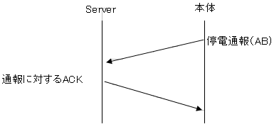

13.5.2停電通報シーケンス
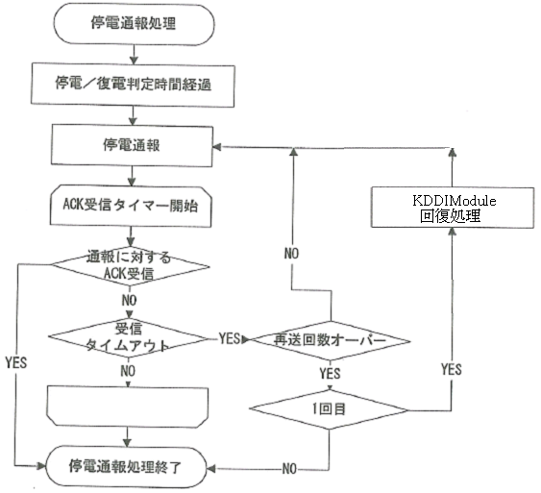

13.5.3停電通報電文フォーマット
種類 | 内容
TOPIC | kyokuto/<MainID>/<PeriID>/AB
Payload | \x02Periid ABnnxxmainid\x03

項目 | Data |  | 説明
STX |  | 0x02 | Header
Peripheral  端末名称 | 6byte ASCII  6byte未満は  0x20詰め | Periid | Peri ID設定されたPeripheralの端末名称  Central自身が送信する場合は、  MainIDを登録
識別Code | 2byte ASCII | AB | 停電通報
電文番号 | 2byte Ascii  10進数 | xx  ‘00’~’99’ | 本機で管理するシリアル連番  ‘00’から1ずつ増加し、’99’を超えると‘00’に戻る
端末番号 | 2byte Ascii  10進数 | nn  ‘00’~’99’ | 端末番号
Central  端末番号 | 6byte ASCII  6byte未満は  0x20詰め | mainid | 設定された本器の端末名称  CnetralのMAIN ID
ETX |  | 0x03 | Footer

13.5.4 停電通報に対するACK電文フォーマット
種類 | 内容
TOPIC | kyosvr/<MainID>/<PeriID>/cmd
Payload | \x06periidABxxnnmainid

項目 | Data |  | 説明
ACK |  | 0x06 | Header
Peripheral  端末名称 | 6byte ASCII  6byte未満は  0x20詰め | Periid | Peri ID設定されたPeripheralの端末名称  Central自身が送信する場合は、  MainIDを登録
識別Code | 2byte ASCII | AB | 接点通報
電文番号 | 2byte Ascii  10進数 | xx  ‘00’~’99’ | 本機で管理するシリアル連番  ‘00’から1ずつ増加し、’99’を超えると‘00’に戻る
端末番号 | 2byte Ascii  10進数 | nn  ‘00’~’99’ | 端末番号
Central  端末番号 | 6byte ASCII  6byte未満は  0x20詰め | mainid | 設定された本器の端末名称  CnetralのMAIN ID

13.6 復電通報
13.6.1 復電時の動作(Gateway/Centralのみ、Peripheralの接続が無い場合)

復電すると、停電/復電判定時間経過後、センターに復電通報します。復電通報の電文番号は停電通報の次の番号を使用しますまた、時刻を取得する設定がされていれば、復電通報後に行い、demand定期通報開始間を経過していれば、demand定期通報開始時間とdemand定期通報間隔時間を元に定期通報予定時間を算出し、その時間になるとdemand定期通報を行います。
・demand時限内のときは、Pulse積算値現在電力･デマンド時限は、 停電前の状態
から再開します。
･ demand時限をまたがった停電のときは、停電時のデマンドは、時限終了とみなし、新たにdemand演算を行います。
･ 正時をまたがった停電のときは、停電時のデータは正時終了とみなし、新たに正時
の計測が行われます。
※Gateway/CentralのTj3-nRFは停電した状態
(バッテリー(SuperCapasitor)駆動のみ状態)で、
最大何台の子機Peripheralの停電通報を送信できるか？

13.6.1 復電時の動作(Gateway/CentralとPeripheralの接続が有る場合)

- (Gateway/CentralとPeripheralが同時に復電した場合
各デバイスは同時に起動し、スタンバイモードに入ります。
デバイスの起動後、メインデバイス（Central）はLTEへの接続に成功し、その後、NR+を使用して元のペアリング順序に従ってペリフェラル（Peripherals）を呼び出し、1台ずつ再接続します。
その後、4Gとの接続が確立したら(起動後から約30秒)、Gateway/Cenrralから順にPeripheralの復電通知を送信します。
バッテリーで何回送信できるか

- Centralが先に復電、Peripheralが遅れて復電した場合
デバイスの起動後、メインデバイス（Central）はLTEへの接続に成功し、その後、NR+を使用して元のペアリング順序に従ってペリフェラル（Peripherals）を呼び出し、1台ずつ再接続します。
接続できないPeripheralと接続できるまで、NR+の接続状態を定期的にチェックします。
その後、4Gとの接続が確立したら(起動後から約30秒)、Gateway/Cenrralの復電通知を送信します。
NR+を使用して元のペアリング順序に従ってペリフェラル（Peripherals）を呼び出し、再接続したもののみ、送信します。
NR+で再接続したタイミングで、復電通知が有れば４Gへ通信します。
- Peripheralが先に復電、Centralが遅れて復電した場合
Peripheralsの起動後、メインデバイス（Central）からNR+を使用して定期的な間隔で送信される接続要求を待ちます。Peripheralsが接続要求を受信後に再接続。復電通報を送信します。
①同時に停電た場合
②Gateway/Centralが先に、Peripheralが遅れる場合
③ Peripheralが先に、Centralが遅れる場合
13.6.1 復電時の動作の流れ

復電通報を行うと、センターから通報に対するACKを待ちます。復電通報時にACK受信タイマが起動します。もしこの時間内にACKを受信できなかった場合は、復電通報データ（データは同一）を再送します。このループは通報再送回数分行われます。通報再送回数を超えると、回線切断、KDDIモジュールリセット、回線接続と順に行い、再度通報を行います。それでも通報再送回数を超えた場合、この通報データを破棄します。
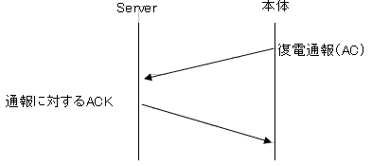

13.6.2復電通報シーケンス
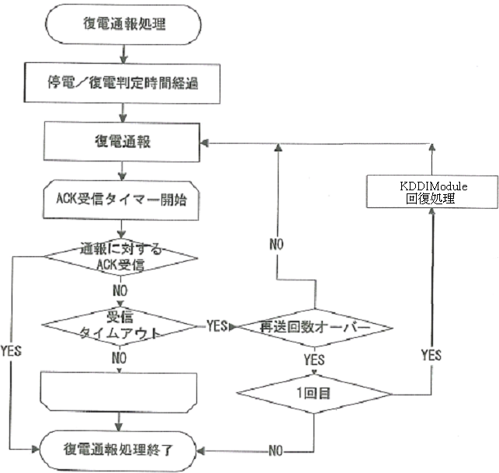

13.6.3復電通報電文フォーマット
種類 | 内容
TOPIC | kyokuto/<MainID>/<PeriID>/AC
Payload | \x02periidACxxnnmainid\x03

項目 | Data |  | 説明
STX |  | 0x02 | Header
Peripheral  端末名称 | 6byte ASCII  6byte未満は  0x20詰め | Periid | Peri ID設定されたPeripheralの端末名称  Central自身が送信する場合は、  MainIDを登録
識別Code | 2byte ASCII | AC | 復電通報
電文番号 | 2byte Ascii  10進数 | xx  ‘00’~’99’ | 本機で管理するシリアル連番  ‘00’から1ずつ増加し、’99’を超えると‘00’に戻る
端末番号 | 2byte Ascii  10進数 | nn  ‘00’~’99’ | 端末番号
Central  端末番号 | 6byte ASCII  6byte未満は  0x20詰め | mainid | 設定された本器の端末名称  CnetralのMAIN ID
ETX |  | 0x03 | Footer

13.6.4 復電通報に対するACK電文フォーマット
種類 | 内容
TOPIC | kyosvr/<MainID>/<PeriID>/cmd
Payload | \x06periidACxxnnmainid

項目 | Data |  | 説明
ACK |  | 0x06 | Header
Peripheral  端末名称 | 6byte ASCII  6byte未満は  0x20詰め | Periid | Peri ID設定されたPeripheralの端末名称  Central自身が送信する場合は、  MainIDを登録
識別Code | 2byte ASCII | AC | 接点通報
電文番号 | 2byte Ascii  10進数 | xx  ‘00’~’99’ | 本機で管理するシリアル連番  ‘00’から1ずつ増加し、’99’を超えると‘00’に戻る
端末番号 | 2byte Ascii  10進数 | nn  ‘00’~’99’ | 端末番号
Central  端末番号 | 6byte ASCII  6byte未満は  0x20詰め | mainid | 設定された本器の端末名称  CnetralのMAIN ID

13.7 テスト定期通報機能
この機能は、設定された時間間隔でServerに各種データを含んだ電文フォーマットを送信します。Serverが定めれた間隔で電文を受信できた場合にTJ3-NRF(仮)が正常に動作していることを確認できる機能です。

・電文番号
・子機の接続状態

13.7.1 テスト定期通報シーケンス

TJ3-NRF(仮)から指定間隔でテスト定期通報機能を送信します。センターから通報に対するACKを待ちます。復電通報時にACK受信タイマが起動します。もしこの時間内にACKを受信できなかった場合は、復電通報データ（データは同一）を再送します。このループは通報再送回数分行われます。通報再送回数を超えると、回線切断、KDDIモジュールリセット、回線接続と順に行い、再度通報を行います。それでも通報再送回数を超えた場合、この通報データを破棄します。

TJ3-NRF(仮) |  | Server
テスト定期通報機能 | → | 受信
受信 | ← | Ack応答電文を送信

13.7.2 テスト定期通報の流れ
テスト定期通報機能
テスト定期通報 間隔経過
テスト定期通報 終了
通報に対するACK受信
Module
回復処理
受信
タイムアウト
Yes
Yes
No
No
テスト定期通報
ACK受信タイマー開始
1回目
再送回数超過
Yes
No
Yes

テスト
定期通報
受信
受信
Ack応答
電文送信
Server
TJ3-GW

13.7.3 テスト定期通報(死活監視) 電文フォーマット
TJ3-NRF(仮)がクラウドに送信する電文です。テスト定期通報の情報を定期送信することでTJ3-NRF(仮)の
死活監視が可能になります。

種類 | 内容
TOPIC | kyokuto/<MainID>/<PeriID>/AE
Payload | \x02 Periid AExxnnmainidhhmmssnumaaaaaaaaaaaaaaaaaaaaaaaaa ・・・a\x03

項目 | Data |  | 説明
STX |  | 0x02 | Header
Peripheral  端末名称 | 6byte ASCII  6byte未満は  0x20詰め | Periid | Peri ID設定されたPeripheralの端末名称  Central自身が送信する場合は、  MainIDを登録
識別Code | 2byte ASCII | AE | 死活監視
電文番号 | 2byte Ascii  10進数 | xx  ‘00’~’99’ | 本機で管理するシリアル連番  ‘00’から1ずつ増加し、’99’を超えると‘00’に戻る
端末番号 | 2byte Ascii  10進数 | nn  ‘00’~’99’ | 端末番号
Central  端末番号 | 6byte ASCII  6byte未満は  0x20詰め | mainid | 設定された本器の端末名称  CnetralのMAIN ID
送信  時間 | 4Byte  ASCII10進数  ’ | hhmmsss  hh‘00’～‘23’  mm‘00’～‘59  ss‘00’～‘59 | 現在時間  上位2桁 時  下位2桁 分
子機  接続  台数 | 2Byte  ASCII10進数  ’ | num  ‘000’~’100’ | 子機Peripheral接続台数
子機01 | 1Byte  ASCII10進数  ’ | a | Peripheral01の接続状態  0：未接続  1：接続  2：設定無
子機02 | 1Byte  ASCII10進数  ’ | a | Peripheral02の接続状態  0：未接続  1：接続  2：設定無
~
子機99 | 1Byte  ASCII10進数  ’ | a | Peripheral99の接続状態  0：未接続  1：接続  2：設定無
ETX |  | 0x03 | Footer

13.7.4 テスト定期通報情報要求に対する応答電文フォーマット

TOPIC | kyokuto/<MainID>/<PeriID>/AE
Payload | \x06periidAExxnnmainid

項目 | Data |  | 説明
ACK |  | 0x06 | Ack
Peripheral  端末名称 | 6byte ASCII  6byte未満は  0x20詰め | Periid | Peri ID設定されたPeripheralの端末名称  Central自身が送信する場合は、  MainIDを登録
識別Code | 2byte ASCII | AE | 死活監視
電文番号 | 2byte Ascii  10進数 | xx  ‘00’~’99’ | 本機で管理するシリアル連番  ‘00’から1ずつ増加し、’99’を超えると‘00’に戻る
端末番号 | 2byte Ascii  10進数 | nn  ‘00’~’99’ | 端末番号
端末名称 | 6byte ASCII  6byte未満は  0x20詰め | mainid | 設定された本器の端末名称  MAIN ID

13.8 変圧器2次(負荷)電流計測
受変電設備に設置された変圧器の負荷電流を電流計で計測するためにCTが接続されています。そのCTの2次側配線に計測用CTを取り付けます。計測用CTをTJ3AIに接続し、計測した値にCT比を乗算し、負荷電流の値を計測します。
計測した負荷電流の値を設定した送信間隔に従い定期的にクラウドに送信します。負荷電流と漏電Io/IorはChannelを共用しており、Bluetooth APPもしくはSoftから設定の切替が可能です。

13.8.1 変圧器負荷電流の計測とCT比の設定
変圧器の負荷電流を計測機器で計測するため、大電流となる負荷電流を計測機器で計測できるよう小電流にCTで変換します。その負荷電流（1次電流）を小電流（2次電流）に一定の割合で変換する比をCT比(Ratio)といいます。
TJ3-GatewayはCTの2次電流から電流を計測するため、CT比を逆算した係数を乗算し、電流値に変換します。係数はBluetooth APPもしくはSoftから設定変更が可能です。
ZCTを接続する場合は、CT比に１を入力します。

13.8.2 3相負荷を計測する場合、
計器用変流器(CT)2個から三相の電流計測を行います。計器用変流器(CT)を2個で三相の電流を計測する場合は、CT側をV結線すると3相の電流計測ができます。-側は短絡します。

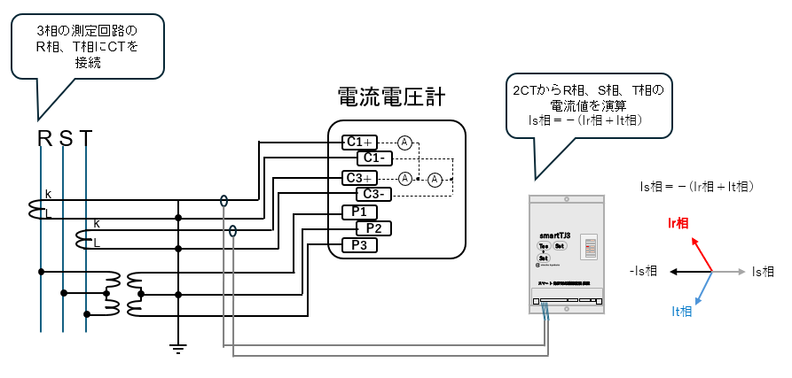
Ch6
Ch1
Ch2
Ch5
Ch4
Ch3
-
+
-
+
+
-
+
-
-
+
-
+
R相とT相にCTが接続されており、R相とT相の電流がベクトル合成された電流がS相の電流となります。したがってS相はR相とT相の合成ベクトル電流が流れます。
※単相3線式の場合も同様にCTをV結線して接続を行います。単相3線式の場合のR相とT相は180°の位相差がありますので、N(S)相は通常は0Aとなります。

13.8.3 Bluetooth APPもしくはSortにより、負荷電流計測および相を設定
負荷電流計測は漏電Io/IorとCHが供用されるため、漏電の設定を含めて切り替えて、設定できます。
設定項目は以下となります。
補正位相角
測定対象
漏電Io
漏電Ior
負荷電流
計測種類
CH:1
CH:2
CH:3
CH:4
CH:5
CH:6
Ch選択
(Io/Ior)
ZCT22-FTV
(負荷電流)
CTF-5A
<予約2>
<予約3>
<予約4>
<予約5>
Sensor
CT係数
000.001
～9999．999
(Io/Ior)
ZCT22-FTV
(負荷電流)
CTF-5A
<予約2>
<予約3>
<予約4>
<予約5>
Sensor
(漏電Iorのみ)
単相変圧器
三相変圧器

13.8.9 過負荷警報
負荷電流において、設定しておいた過負荷(上限)警報閾値を超過した状態で判定時間経過した場合、過負荷警報をクラウドに通報します。過負荷警報状態で警報閾値を下回った状態が判定時間続いた場合、負荷警報器復帰を通知します。

Ch | 過負荷電流設定 | 過負荷超過  時間設定 | 過負荷  復帰時間設定 | 過負荷判定方法
Chx | 0～9999A | 1～999分 | 1～999分 | 対象chが  過負荷電流>測定値  かつ  過負荷超過時間設定<継続時間

13.8.10 過負荷警報(復帰)通報 通報シーケンス
TJ3-nRF(仮)から過負荷警報(復帰)を送信します。センターから通報に対するACKを待ちます。復電通報時にACK受信タイマが起動します。もしこの時間内にACKを受信できなかった場合は、復電通報データ（データは同一）を再送します。このループは通報再送回数分行われます。通報再送回数を超えると、回線切断、モジュールリセット、回線接続と順に行い、再度通報を行います。それでも通報再送回数を超えた場合、この通報データを破棄します。
TJ3-NRF(仮) |  | Server
計測値の定期通報機能 | → | 受信
受信 | ← | Ack応答電文を送信

13.8.11 過負荷警報(復帰)通報 電文フォーマット
通報する接点数によりデータ長は変化します。

種類 | 内容
TOPIC | kyokuto/<MainID>/<PeriID>/FE
Payload | \x02periidFExxnnmainidsaaaabbbrrrr\x03

項目 | Data |  | 説明
STX |  | 0x02 | Header
Peripheral  端末名称 | 6byte ASCII  6byte未満は  0x20詰め | Periid | Peri ID設定されたPeripheralの端末名称  Central自身が送信する場合は、  MainIDを登録
識別Code | 2byte ASCII | FE | 過負荷警報
電文番号 | 2byte Ascii  10進数 | xx  ‘00’~’99’ | 本機で管理するシリアル連番  ‘00’から1ずつ増加し、’99’を超えると‘00’に戻る
端末番号 | 2byte Ascii  10進数 | nn  ‘00’~’99’ | 端末番号
Central  端末番号 | 6byte ASCII  6byte未満は  0x20詰め | mainid | 設定された本器の端末名称  CnetralのMAIN ID
Ch | 2byte Ascii  10進数 | Ch  01～06 | Ch番号
警報状態 | 1byte Ascii  10進数 | s  ‘0’or’1’ | 警報の発生状態  1：発生  0：復帰
過負荷電流設定 | 4byte Ascii  10進数 | aaaa  ‘1‘～‘9999‘ | 過負荷電流設定  0～9999A
過負荷超過(復帰)時間設定 | 3byte Ascii  10進数 | bbb  ‘1‘～‘999‘ | 過負荷超過(復帰)  0～999分
送信時の電流値 | 4Byte  ASCII10進数  ’ | rrrrr | 対象の測定電流値(A)  ‘0000’～’9999’A
ETX |  | 0x03 | Footer

13.8.12 過負荷警報(復帰) 通報に対するACK電文フォーマット
種類 | 内容
TOPIC | kyokuto/<MainID>/<PeriID>/ cmd
Payload | \x02periidxxnnmainid\x03

項目 | Data |  | 説明
STX |  | 0x06 | Header
Peripheral  端末名称 | 6byte ASCII  6byte未満は  0x20詰め | Periid | Peri ID設定されたPeripheralの端末名称  Central自身が送信する場合は、  MainIDを登録
識別Code | 2byte ASCII | FE | 過負荷警報
電文番号 | 2byte Ascii  10進数 | xx  ‘00’~’99’ | 本機で管理するシリアル連番  ‘00’から1ずつ増加し、’99’を超えると‘00’に戻る
端末番号 | 2byte Ascii  10進数 | nn  ‘00’~’99’ | 端末番号  Centralの場合は00
Central  端末番号 | 6byte ASCII  6byte未満は  0x20詰め | mainid | 設定された本器の端末名称  CentralのMAIN ID

13.9 測定値定期通報
計測した漏電電流・負荷電流・微地絡電流・電圧位相、接点警報の測地定値を設定した送信間隔に従い定期的にクラウドに送信します。

測定間隔は以下となります。
設定値 | 00 | 01 | 02 | 03 | 05 | 10 | 15 | 30 | 60
通報間隔 | 通報無 | 1分間隔 | 2分間隔 | 3分間隔 | 5分間隔 | 10分間隔 | 15分間隔 | 30分間隔 | 60分間隔

13.9.1 測定値定期通報シーケンス
TJ3-nRF(仮)から指定間隔で計測値の定期通報機能を送信します。センターから通報に対するACKを待ちます。復電通報時にACK受信タイマが起動します。もしこの時間内にACKを受信できなかった場合は、復電通報データ（データは同一）を再送します。このループは通報再送回数分行われます。通報再送回数を超えると、回線切断、KDDIモジュールリセット、回線接続と順に行い、再度通報を行います。それでも通報再送回数を超えた場合、この通報データを破棄します。
TJ3-NRF(仮) |  | Server
計測値の定期通報機能 | → | 受信
受信 | ← | Ack応答電文を送信

13.9.2 計測値の測定値通報の流れ
計測値定期通報機能
計測値の定期通報 間隔経過
計測値定期通報 終了
通報に対するACK受信
Module
回復処理
受信
タイムアウト
Yes
Yes
No
No
計測値の定期通報
ACK受信タイマー開始
1回目
再送回数超過
Yes
No
Yes

計測値
定期通報
受信
受信
Ack応答
電文送信
Server
TJ3-GW

13.9.3 測定値定期通報 電文フォーマット
TJ3-NRF(仮)がクラウドに送信する電文です。テスト定期通報の情報を定期送信することでTJ3-NRF(仮)の
死活監視が可能になります。

種類 | 内容
TOPIC | kyokuto/<MainID>/<PeriID>/FA
Payload | \x02periidFAxxnnmainidmmddhhmmaaaaaaabbbbbbbcccccccdddddddfffffffgggggggigva\x03

項目 | Data |  | 説明
STX |  | 0x02 | Header
Peripheral  端末名称 | 6byte ASCII  6byte未満は  0x20詰め | mainid | 設定された本器の端末名称  MAIN ID
識別Code | 2byte ASCII | FA | 測定値定期通報
電文番号 | 2byte Ascii  10進数 | xx  ‘00’~’99’ | 本機で管理するシリアル連番  ‘00’から1ずつ増加し、’99’を超えると‘00’に戻る
端末番号 | 2byte Ascii  10進数 | nn  00’~’06’ | 通報する漏電端末の識別番号  00(本体)～04(子機)
Central  端末番号 | 6byte ASCII  6byte未満は  0x20詰め | mainid | 設定された本器の端末名称  CentralのMAIN ID
通報日時 | 8byte Ascii  10進数 | mmddhhmm  mm：月  ｄｄ：日  hh：時  mm：分 | 例：040817544  例：4月8日17時54分
電流値1 | 7byte Ascii  10進数 | current1  aaaa.aaa  ‘0000000’～’999999’ | 送信時点の測定値  上位4桁整数部4桁、  下位3桁小数部3桁  計測電流
電流値2 | 7byte Ascii  10進数 | current1  bbbb.bbb  ‘0000000’～’999999’ | 送信時点の測定値  上位4桁整数部4桁、  下位3桁小数部3桁  計測電流
電流値3 | 7byte Ascii  10進数 | Current3  cccc.ccc  ‘0000000’～’999999’ | 送信時点の測定値  上位4桁整数部4桁、  下位3桁小数部3桁  計測電流
電流値4 | 7byte Ascii  10進数 | Current4  dddd.ddd  ‘0000000’～’999999’ | 送信時点の測定値  上位4桁整数部4桁、  下位3桁小数部3桁  計測電流
電流値5 | 7byte Ascii  10進数 | Current5  eeee.eee  ‘0000000’～’999999’ | 送信時点の測定値  上位4桁整数部4桁、  下位3桁小数部3桁  計測電流
電流値6 | 7byte Ascii  10進数 | Current6  ffff.fff  ‘0000000’～’999999’ | 送信時点の測定値  上位4桁整数部4桁、  下位3桁小数部3桁  計測電流
地絡電流 | 4byte Ascii  10進数 | i.gva  ‘0000’～’9999’ | 地絡電流mA
ETX |  | 0x03 | Footer

13.9.4 測定値定期通報通報情報要求に対する応答電文フォーマット

TOPIC | kyokuto/<MainID>/<PeriID>/FA
Payload | \x06periidAExxnnmainid

項目 | Data |  | 説明
ACK |  | 0x06 | Ack
Peripheral  端末名称 | 6byte ASCII  6byte未満は  0x20詰め | Periid | Peri ID設定されたPeripheralの端末名称  Central自身が送信する場合は、  MainIDを登録
識別Code | 2byte ASCII | FA | 測定値定期通報
電文番号 | 2byte Ascii  10進数 | xx  ‘00’~’99’ | 本機で管理するシリアル連番  ‘00’から1ずつ増加し、’99’を超えると‘00’に戻る
端末番号 | 2byte Ascii  10進数 | nn  ‘00’~’99’ | 端末番号
Central  端末番号 | 6byte ASCII  6byte未満は  0x20詰め | mainid | 設定された本器の端末名称  CentralのMAIN ID

13.10 メモリ保存機能
測定したデータは内部メモリに保存できます。Bluetooth APPもしくはSoftwareから読み込みができます。

13.10.1 保存・読み込みできるデータ

3種類のデータを保存します。
10/22 確認事項
種類 | 内容 | 保存方法 | 測定項目 | 備考
リアルタイム計測 | 1分間隔のデータを最大90日保存 | 1日ごとにファイルを作成  自動保存 | Io測定値、Ior演算値、Ior位相Io、負荷電流、地絡電流、地絡位相 | 設定した項目を保存します。  91日以降のデータは削除されます。
トレンドグラフ  データ保存 | 30間隔のデータを最大1年間保存 | 1か月ごとにファイルを作成。  自動保存 | Io測定値、Ior演算値、Ior位相Io、負荷電流、地絡電流、地絡位相 | 366日以降のデータは削除されます。

13.10.2 保存容量とデータ項目
保存容量とデータ項目の次項以降で示します。
保存したデータはBluetoothAPPもしくはSoftwareからデータを読み出せます。

13.10.4 1分間のリアルタイム計測の保存項目

・1行目にデータのタイトルを表示します。 下記の例は改行しておりますが、１行のデータです。
・２行目以降に計測データを出力します。 記録周期タイミングで１行出力します。
・ファイル名称は、01min_Main(Peri)ID_num_yyyymmdd.csv
Main(Peri)ID, Num, Year, Month, Day, Hour, Minute, Second, RSSI,
Ch1_type, Ch1_Current_value, Ch1_PhaseAngle_value, Ch1_Ior_value, Ch1_status,
Ch2_type, Ch2_Current_value, Ch2_PhaseAngle_value, Ch2_Ior_value, Ch2_status,
Ch3_type, Ch3_Current_value, Ch3_PhaseAngle_value, Ch3_Ior_value, Ch3_status,
Ch4_type, Ch4_Current_value, Ch4_PhaseAngle_value, Ch4_Ior_value, Ch4_status,
Ch5_type, Ch5_Current_value, Ch5_PhaseAngle_value, Ch5_Ior_value, Ch5_status,
Ch6_type, Ch6_Current_value, Ch6_PhaseAngle_value, Ch6_Ior_value, Ch6_status,
Ch7_Ig_value, Ch7_Ig_status, Voltage_Reference_value, Voltage_frequency_value,
DI1_status, DI2_status,
Pulse_Current_power, Pulse_Predict_power, Pulse_last_30kW_power, Pulse_differenceh_kWh,

・各データの詳細
No | function | ch | function | データ詳細 | 詳細情報 | データ形式 | データ  桁数
1 | Main(Peri)ID | - | MainID | MainIもしくはPeripheralの  端末名称 |  | ASCII6桁 | 6
2 | Num | - | 端末番号 |  |  | nn | 2
3 | Year | - | 年 | 時刻データ  年月日時分秒 |  | yyyy | 4
4 | Month | - | 月 |  |  | mm | 2
5 | Day | - | 日 |  |  | dd | 2
6 | Hour | - | 時 |  |  | hh | 2
7 | Minute | - | 分 |  |  | mm | 2
8 | Second | - | 秒 |  |  | ss | 2
9 | RSSI | - | 電波強度 | 電波強度  0：通信値なし -1～-150：大きいほど強い
10 | Ch1_type | Ch1 | 計測種類の選択 | Ch1の計測種類の設定  1：漏電Io  2：漏電Ior（手動設定）  3：漏電Ior（手動設定）  4：負荷電流←追記 | － | n | 1
11 | Ch1_Current_value | Ch1 | 電流測定値 | 計測種類の種類とCTの係数に  演算。計測時点の瞬時値(A)  xxxx.xxx  上位：4桁(整数部）  下位：3桁(少数部） | 瞬時値 | xxxx.xxx | 8
12 | Ch1_PhaseAngle_value | Ch1 | 位相角 | 電源電圧との位相角 | 瞬時値 | ±xxx.x | 5
13 | Ch1_Ior_value | Ch1 | Iorの演算値 | 計測種類が3の場合、Iorの演算値  計測時点の瞬時値(A)  0の場合は、0000.000  計測種類が3以外の場合は空欄  xxxx.xxx  上位：4桁(整数部）  下位：3桁(少数部） | 瞬時値 | xxxx.xxx | 8
14 | Ch1_status | Ch1 | 警報状態 | 警報状態  0：通常(警報無の状態)  1：軽漏電警報状態  2：重漏電警報状態 | 瞬時の状態 | x | 1
15 | Ch2_type | Ch2 | 計測種類の選択 | Ch1の計測種類の設定  1：漏電Io  2：漏電Ior（手動設定）  3：漏電Ior（手動設定）  4：負荷電流←追記 | － | n | 1
16 | Ch2_Current_value | Ch2 | 電流測定値 | 計測種類の種類とCTの係数に演算。計測時点の瞬時値(A)  xxxx.xxx  上位：4桁(整数部）  下位：3桁(少数部） | 瞬時値 | xxxx.xxx | 8
17 | Ch2_IorPhaseAngle_value | Ch2 | 位相角 | 電源電圧との位相角 | 瞬時値 | ±xxx.x | 5
18 | Ch2_Ior_value | Ch2 | Iorの演算値 | 計測種類が3の場合、Iorの演算値  計測時点の瞬時値(A)  0の場合は、0000.000  計測種類が3以外の場合は空欄  上位：4桁(整数部）  下位：3桁(少数部） | 瞬時値 | xxxx.xxx | 8
19 | Ch2_status | Ch2 | 警報状態 | 警報状態  0：通常(警報無の状態)  1：軽漏電警報状態  2：重漏電警報状態 | 瞬時の状態 | x | 1
20 | Ch3_type | Ch3 | 計測種類の選択 | Ch1の計測種類の設定  1：漏電Io  2：漏電Ior（手動設定）  3：漏電Ior（手動設定）  4：負荷電流←追記 | － | n | 1
21 | Ch3_Current_value | Ch4 | 電流測定値 | 計測種類の種類とCTの係数に演算。計測時点の瞬時値(A)  上位：4桁(整数部）  下位：3桁(少数部） | 瞬時値 | xxxx.xxx | 8
22 | Ch3_IorPhaseAngle_value | Ch4 | 位相角 | 電源電圧との位相角 | 瞬時値 | ±xxx.x | 5
23 | Ch3_Ior_value | Ch4 | Iorの演算値 | 計測種類が3の場合、Iorの演算値  計測時点の瞬時値(A)  0の場合は、0000.000  計測種類が3以外の場合は空欄  上位：4桁(整数部）  下位：3桁(少数部） | 瞬時値 | xxxx.xxx | 8
24 | Ch3_status |  | 警報状態 | 警報状態  0：通常(警報無の状態)  1：軽漏電警報状態  2：重漏電警報状態 | 瞬時の状態 | x | 1
25 | Ch4_type | Ch5 | 計測種類の選択 | Ch1の計測種類の設定  1：漏電Io  2：漏電Ior（手動設定）  3：漏電Ior（手動設定）  4：負荷電流←追記 | － | n | 1
26 | Ch4_Current_value | Ch5 | 電流測定値 | 計測種類の種類とCTの係数に演算。計測時点の瞬時値(A)  上位：4桁(整数部）  下位：3桁(少数部） | 瞬時値 | xxxx.xxx | 8
27 | Ch4_IorPhaseAngle_value | Ch5 | 位相角 | 電源電圧との位相角 | 瞬時値 | ±xxx.x | 5
28 | Ch4_Ior_value | Ch6 | Iorの演算値 | 計測種類が3の場合、Iorの演算値  計測時点の瞬時値(A)  0の場合は、0000.000  計測種類が3以外の場合は空欄  上位：4桁(整数部）  下位：3桁(少数部） | 瞬時値 | xxxx.xxx | 8
29 | Ch4_status |  | 警報状態 | 警報状態  0：通常(警報無の状態)  1：軽漏電警報状態  2：重漏電警報状態 | 瞬時の状態 | x | 1
30 | Ch5_type | Ch5 | 計測種類の選択 | Ch1の計測種類の設定  1：漏電Io  2：漏電Ior（手動設定）  3：漏電Ior（手動設定）  4：負荷電流←追記 | － | n | 1
31 | Ch5_Current_value | Ch5 | 電流測定値 | 計測種類の種類とCTの係数に演算。計測時点の瞬時値(A)  上位：4桁(整数部）  下位：3桁(少数部） | 瞬時値 | xxxx.xxx | 8
32 | Ch5_IorPhaseAngle_value | Ch5 | 位相角 | 電源電圧との位相角 | 瞬時値 | ±xxx.x | 5
33 | Ch5_Ior_value | Ch5 | Iorの演算値 | 計測種類が3の場合、Iorの演算値  計測時点の瞬時値(A)  0の場合は、0000.000  計測種類が3以外の場合は空欄  xxxx.xxx  上位：4桁(整数部）  下位：3桁(少数部） | 瞬時値 | xxxx.xxx | 8
34 | Ch5_status | Ch5 | 警報状態 | 警報状態  0：通常(警報無の状態)  1：軽漏電警報状態  2：重漏電警報状態 | 瞬時の状態 | x | 1
35 | Ch6_type | Ch6 | 計測種類の選択 | Ch1の計測種類の設定  1：漏電Io  2：漏電Ior（手動設定）  3：漏電Ior（手動設定）  4：負荷電流←追記 | － | n | 1
36 | Ch6_Current_value | Ch6 | 電流測定値 | 計測種類の種類とCTの係数に演算。計測時点の瞬時値(A)  xxxx.xxx  上位：4桁(整数部）  下位：3桁(少数部） | 瞬時値 | xxxx.xxx | 8
37 | Ch6_IorPhaseAngle_value | Ch6 | 位相角 | 電源電圧との位相角 | 瞬時値 | ±xxx.x | 5
38 | Ch6_Ior_value | Ch6 | Iorの演算値 | 計測種類が3の場合、Iorの演算値  計測時点の瞬時値(A)  0の場合は、0000.000  計測種類が3以外の場合は空欄  xxxx.xxx  上位：4桁(整数部）  下位：3桁(少数部） | 瞬時値 | xxxx.xxx | 8
39 | Ch6_status | Ch6 | 警報状態 | 警報状態  0：通常(警報無の状態)  1：軽漏電警報状態  2：重漏電警報状態 | 瞬時の状態 | x | 1
40 | Ch7_Ig_value | Ch7 | 微地絡測定値 | 計測時点の地絡電流の瞬時値(A)  x.xxx  上位：1桁(整数部）  下位：3桁(少数部） | 1分間隔 | x.xxx | 5
41 | Ch7_Ig_status | Ch7 | 微地絡警報状態 | 警報状態  0：通常(警報無の状態)  1：軽漏電警報状態  2：重漏電警報状態 | 瞬時の状態 | x | 1
42 | Voltage_Reference_value | 電源 | 電源電圧 | 電源(基準)の電圧  上位：3桁(整数部）  下位：1桁(少数部） | 瞬時の状態 | xxx.x | 5
43 | Voltage_frequency_value | 電源 | 電源周波数 | 電源(基準)の周波数  上位：2桁(整数部）  下位：1桁(少数部） | 瞬時の状態 | xx.x | 4
44 | DI1_status | DI1 | 接点 | 接点の警報状態  0：OFF(警報無の状態)  1：ON状態 | 瞬時の状態 | 0o1 | 1
45 | DI2_status | DI2 | 接点 | 接点の警報状態  0：OFF(警報無の状態)  1：ON状態 | 瞬時の状態 | 0o1 | 1
46 | Pulse_Current_power | 現在値 | 現在kW値 | 現在kW値  ’0000～’9999’ | 瞬時値 | xxxx | 4
47 | Pulse_Predict_power | 予測値 | 予想30分kW値 | 予測kW値  ’0000～’9999’ | 瞬時値 | xxxx | 4
48 | Pulse_last_30kW_power | 30分kWh | 前30分の  デマンド30分  kW値 | 前30分のデマンド30分kW値 | 前30分の値 | xxxx | 4
49 | Pulse_differenceh_kWh | 積算電力量 | 前回計測時点からの積算値 | 前回計測時点からの積算値  積算電力量(kWh) | 前回計測時点からの積算値 | xxxx | 4

13.10.5 30分間のリアルタイム計測の保存項目

・1行目にデータのタイトルを表示します。 下記の例は改行しておりますが、１行のデータです。
・２行目以降に計測データを出力します。 記録周期タイミングで１行出力します。
・ファイル名称は、30min_Main(Peri)ID_num_yyyymm.csv
Main(Peri)ID, Num, Year, Month, Day, Hour, Minute, Second, RSSI,
Ch1_type, Ch1_Current_value, Ch1_PhaseAngle_value, Ch1_Ior_value, Ch1_status,
Ch2_type, Ch2_Current_value, Ch2_PhaseAngle_value, Ch2_Ior_value, Ch2_status,
Ch3_type, Ch3_Current_value, Ch3_PhaseAngle_value, Ch3_Ior_value, Ch3_status,
Ch4_type, Ch4_Current_value, Ch4_PhaseAngle_value, Ch4_Ior_value, Ch4_status,
Ch5_type, Ch5_Current_value, Ch5_PhaseAngle_value, Ch5_Ior_value, Ch5_status,
Ch6_type, Ch6_Current_value, Ch6_PhaseAngle_value, Ch6_Ior_value, Ch6_status,
Ch7_Ig_value, Ch7_Ig_status, Voltage_Reference_value, Voltage_frequency_value,
DI1_status, DI2_status,
Pulse_Current_power, Pulse_Predict_power, Pulse_last_30kW_power, Pulse_differenceh_kWh,

・各データの詳細
No | function | ch | function | データ詳細 | 詳細情報 | データ形式 | データ  桁数
1 | Main(Peri)ID | - | MainID | MainIもしくはPeripheralの  端末名称 |  | ASCII6桁 | 6
2 | Num | - | 端末番号 |  |  | nn | 2
3 | Year | - | 年 | 時刻データ  年月日時分秒 |  | yyyy | 4
4 | Month | - | 月 |  |  | mm | 2
5 | Day | - | 日 |  |  | dd | 2
6 | Hour | - | 時 |  |  | hh | 2
7 | Minute | - | 分 |  |  | mm | 2
8 | Second | - | 秒 |  |  | ss | 2
9 | RSSI | - | 電波強度 | 電波強度  0：通信値なし -1～-150：大きいほど強い
10 | Ch1_type | Ch1 | 計測種類の選択 | Ch1の計測種類の設定  1：漏電Io  2：漏電Ior（手動設定）  3：漏電Ior（手動設定）  4：負荷電流←追記 | － | n | 1
11 | Ch1_Current_value | Ch1 | 電流測定値 | 計測種類の種類とCTの係数に  演算。計測時点の瞬時値(A)  xxxx.xxx  上位：4桁(整数部）  下位：3桁(少数部） | 瞬時値 | xxxx.xxx | 8
12 | Ch1_PhaseAngle_value | Ch1 | 位相角 | 電源電圧との位相角 | 瞬時値 | ±xxx.x | 5
13 | Ch1_Ior_value | Ch1 | Iorの演算値 | 計測種類が3の場合、Iorの演算値  計測時点の瞬時値(A)  0の場合は、0000.000  計測種類が3以外の場合は空欄  xxxx.xxx  上位：4桁(整数部）  下位：3桁(少数部） | 瞬時値 | xxxx.xxx | 8
14 | Ch1_status | Ch1 | 警報状態 | 警報状態  0：通常(警報無の状態)  1：軽漏電警報状態  2：重漏電警報状態 | 瞬時の状態 | x | 1
15 | Ch2_type | Ch2 | 計測種類の選択 | Ch1の計測種類の設定  1：漏電Io  2：漏電Ior（手動設定）  3：漏電Ior（手動設定）  4：負荷電流←追記 | － | n | 1
16 | Ch2_Current_value | Ch2 | 電流測定値 | 計測種類の種類とCTの係数に演算。計測時点の瞬時値(A)  xxxx.xxx  上位：4桁(整数部）  下位：3桁(少数部） | 瞬時値 | xxxx.xxx | 8
17 | Ch2_IorPhaseAngle_value | Ch2 | 位相角 | 電源電圧との位相角 | 瞬時値 | ±xxx.x | 5
18 | Ch2_Ior_value | Ch2 | Iorの演算値 | 計測種類が3の場合、Iorの演算値  計測時点の瞬時値(A)  0の場合は、0000.000  計測種類が3以外の場合は空欄  上位：4桁(整数部）  下位：3桁(少数部） | 瞬時値 | xxxx.xxx | 8
19 | Ch2_status | Ch2 | 警報状態 | 警報状態  0：通常(警報無の状態)  1：軽漏電警報状態  2：重漏電警報状態 | 瞬時の状態 | x | 1
20 | Ch3_type | Ch3 | 計測種類の選択 | Ch1の計測種類の設定  1：漏電Io  2：漏電Ior（手動設定）  3：漏電Ior（手動設定）  4：負荷電流←追記 | － | n | 1
21 | Ch3_Current_value | Ch4 | 電流測定値 | 計測種類の種類とCTの係数に演算。計測時点の瞬時値(A)  上位：4桁(整数部）  下位：3桁(少数部） | 瞬時値 | xxxx.xxx | 8
22 | Ch3_IorPhaseAngle_value | Ch4 | 位相角 | 電源電圧との位相角 | 瞬時値 | ±xxx.x | 5
23 | Ch3_Ior_value | Ch4 | Iorの演算値 | 計測種類が3の場合、Iorの演算値  計測時点の瞬時値(A)  0の場合は、0000.000  計測種類が3以外の場合は空欄  上位：4桁(整数部）  下位：3桁(少数部） | 瞬時値 | xxxx.xxx | 8
24 | Ch3_status |  | 警報状態 | 警報状態  0：通常(警報無の状態)  1：軽漏電警報状態  2：重漏電警報状態 | 瞬時の状態 | x | 1
25 | Ch4_type | Ch5 | 計測種類の選択 | Ch1の計測種類の設定  1：漏電Io  2：漏電Ior（手動設定）  3：漏電Ior（手動設定）  4：負荷電流←追記 | － | n | 1
26 | Ch4_Current_value | Ch5 | 電流測定値 | 計測種類の種類とCTの係数に演算。計測時点の瞬時値(A)  上位：4桁(整数部）  下位：3桁(少数部） | 瞬時値 | xxxx.xxx | 8
27 | Ch4_IorPhaseAngle_value | Ch5 | 位相角 | 電源電圧との位相角 | 瞬時値 | ±xxx.x | 5
28 | Ch4_Ior_value | Ch6 | Iorの演算値 | 計測種類が3の場合、Iorの演算値  計測時点の瞬時値(A)  0の場合は、0000.000  計測種類が3以外の場合は空欄  上位：4桁(整数部）  下位：3桁(少数部） | 瞬時値 | xxxx.xxx | 8
29 | Ch4_status |  | 警報状態 | 警報状態  0：通常(警報無の状態)  1：軽漏電警報状態  2：重漏電警報状態 | 瞬時の状態 | x | 1
30 | Ch5_type | Ch5 | 計測種類の選択 | Ch1の計測種類の設定  1：漏電Io  2：漏電Ior（手動設定）  3：漏電Ior（手動設定）  4：負荷電流←追記 | － | n | 1
31 | Ch5_Current_value | Ch5 | 電流測定値 | 計測種類の種類とCTの係数に演算。計測時点の瞬時値(A)  上位：4桁(整数部）  下位：3桁(少数部） | 瞬時値 | xxxx.xxx | 8
32 | Ch5_IorPhaseAngle_value | Ch5 | 位相角 | 電源電圧との位相角 | 瞬時値 | ±xxx.x | 5
33 | Ch5_Ior_value | Ch5 | Iorの演算値 | 計測種類が3の場合、Iorの演算値  計測時点の瞬時値(A)  0の場合は、0000.000  計測種類が3以外の場合は空欄  xxxx.xxx  上位：4桁(整数部）  下位：3桁(少数部） | 瞬時値 | xxxx.xxx | 8
34 | Ch5_status | Ch5 | 警報状態 | 警報状態  0：通常(警報無の状態)  1：軽漏電警報状態  2：重漏電警報状態 | 瞬時の状態 | x | 1
35 | Ch6_type | Ch6 | 計測種類の選択 | Ch1の計測種類の設定  1：漏電Io  2：漏電Ior（手動設定）  3：漏電Ior（手動設定）  4：負荷電流←追記 | － | n | 1
36 | Ch6_Current_value | Ch6 | 電流測定値 | 計測種類の種類とCTの係数に演算。計測時点の瞬時値(A)  xxxx.xxx  上位：4桁(整数部）  下位：3桁(少数部） | 瞬時値 | xxxx.xxx | 8
37 | Ch6_IorPhaseAngle_value | Ch6 | 位相角 | 電源電圧との位相角 | 瞬時値 | ±xxx.x | 5
38 | Ch6_Ior_value | Ch6 | Iorの演算値 | 計測種類が3の場合、Iorの演算値  計測時点の瞬時値(A)  0の場合は、0000.000  計測種類が3以外の場合は空欄  xxxx.xxx  上位：4桁(整数部）  下位：3桁(少数部） | 瞬時値 | xxxx.xxx | 8
39 | Ch6_status | Ch6 | 警報状態 | 警報状態  0：通常(警報無の状態)  1：軽漏電警報状態  2：重漏電警報状態 | 瞬時の状態 | x | 1
40 | Ch7_Ig_value | Ch7 | 微地絡測定値 | 計測時点の地絡電流の瞬時値(A)  x.xxx  上位：1桁(整数部）  下位：3桁(少数部） | 1分間隔 | x.xxx | 5
41 | Ch7_Ig_status | Ch7 | 微地絡警報状態 | 警報状態  0：通常(警報無の状態)  1：軽漏電警報状態  2：重漏電警報状態 | 瞬時の状態 | x | 1
42 | Voltage_Reference_value | 電源 | 電源電圧 | 電源(基準)の電圧  上位：3桁(整数部）  下位：1桁(少数部） | 瞬時の状態 | xxx.x | 5
43 | Voltage_frequency_value | 電源 | 電源周波数 | 電源(基準)の周波数  上位：2桁(整数部）  下位：1桁(少数部） | 瞬時の状態 | xx.x | 4
44 | DI1_status | DI1 | 接点 | 接点の警報状態  0：OFF(警報無の状態)  1：ON状態 | 瞬時の状態 | 0o1 | 1
45 | DI2_status | DI2 | 接点 | 接点の警報状態  0：OFF(警報無の状態)  1：ON状態 | 瞬時の状態 | 0o1 | 1
46 | Pulse_Current_power | 現在値 | 現在kW値 | 現在kW値  ’0000～’9999’ | 瞬時値 | xxxx | 4
47 | Pulse_Predict_power | 予測値 | 予想30分kW値 | 予測kW値  ’0000～’9999’ | 瞬時値 | xxxx | 4
48 | Pulse_last_30kW_power | 30分kWh | 前30分の  デマンド30分  kW値 | 前30分のデマンド30分kW値 | 前30分の値 | xxxx | 4
49 | Pulse_differenceh_kWh | 積算電力量 | 前回計測時点からの積算値 | 前回計測時点からの積算値  積算電力量(kWh) | 前回計測時点からの積算値 | xxxx | 4

13.10.6 フォルダ及びファイルの構成
CSVファイルを取得する際のフォルダ及びファイル構成は以下の通りです。

/DATA
┣「MainID」 ・・・・DECT NR+のMAINIDで作成されたフォルダ
┃ ┣「MainID」 ・・・・DECT NR+のGatewayデータフォルダ
┃ ┃ ┣「2025」 ・・・・年フォルダ（年ごとに作成）
┃ ┃ ┣30min_Main(Peri)ID_num_202501.csv
┃ ┃ ┣30min_Main(Peri)ID_num_202502.csv（月ごとに作成）
┃ ┃ ：
┃ ┃ ┣「11」 ・・・・月フォルダ（月ごとに作成）
┃ ┃ ┣ 01min_Main(Peri)ID_num_20251101.csv
┃ ┃ ┣ 01min _Main(Peri)ID_num_20251102.csv（日ごとに作成）
┃ ┃ ：
┃ ┃ ：
（以降は予備）現在は作成しない
┃ ┣「(Peri)ID」 ・・・・DECT NR+に接続した Peripheralのデータフォルダー
┃ ┃ ┣「2025」 ・・・・年フォルダ（年ごとに作成）
┃ ┃ ┣30min_Main(Peri)ID_num_202501.csv
┃ ┃ ┣30min_Main(Peri)ID_num_202502.csv（月ごとに作成）
┃ ┃ ：
┃ ┃ ┣「11」 ・・・・月フォルダ（月ごとに作成）
┃ ┃ ┣ Main(Peri)ID_num_1min_20251101.csv
┃ ┃ ┣ Main(Peri)ID_num_1min_20251102.csv（日ごとに作成）
┃ ┃ ：
・・・・・

14．パルス入力・demand演算通知機能 詳細

14.1パルス入力処理

1点のパルス入力はパルス回数を積算します。パルス幅10ミリ秒、DCパルス電流8mA以上40mA以下に対応しています。パルス入力がOFF→ON→OFF変化し、ONの時間がパルス幅以上経過した場合、積算します。次のパルスを検出するのはOFFの時間がパルス幅以上経過した場合です。電源投入時、パルス入力がONであれば、積算しません。

積算したパルス回数を基に演算し、次の定期通報、demand演算動作を行います。

14.3 demand演算機能

14.3.1 demand演算処理と基本動作
下記の①～③を繰り返し演算します。
①時刻の0分もしくは30分からの現在電力と予測電力を1分間隔で求めます。
②前もって設定した目標電力・限界電力、と現在電力・予測電力を比較し、条件に該当する警報を発生し、警報種類に相当するパトライトのLED点灯/鳴動・接点出力（DO）動作、クラウドへ通報を送信します。
③デマンド時限終了時に、警報が発生していれば警報を復帰します。また、30分間の積算電力を算出し,本体内に記憶するとともにクラウドへ30分間の積算電力を通報します。

図demand
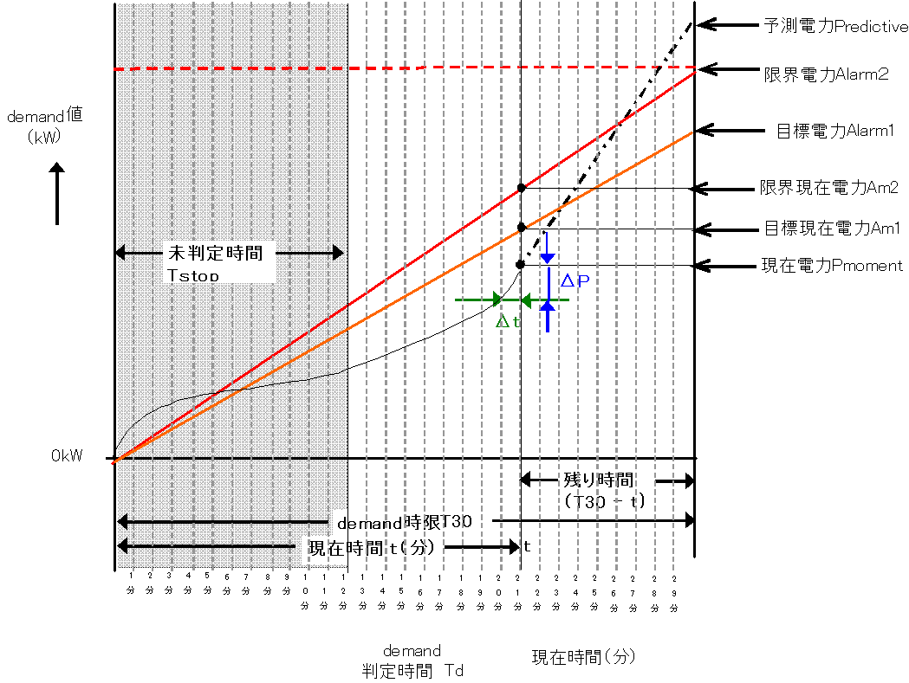

14.3.2 demand演算の求め方
ここでは、目標（注意）現在電力、予測電力、残り時間の求め方について、説明します。

14.3.2.1 Pulse係数(ソフトにより設定)
Pulse積算値よりから電力kＷに変換する際に使用する係数です。

14.3.2.2 Pulse積算値
デマンド時限開始から現在時間ｔまでに発生したpulseCount回数です。

14.3.2.3 限界現在電力Aｍ2（30秒毎に更新）
限界電力Alarm2（softにより設定）を最終値として時限経過時間に比例して
増加します。

14.3.2.4目標現在電力Am1（30秒毎に更新）
目標電力Alarm1（softにより設定）を最終値として時限経過時間に比例して
増加します。
14.3.2.5現在電力Pmoment （30秒毎に更新）
demand時限開始から現在時間ｔまでのデマンド値です。

14.3.2.6予測電力Predictive（30秒毎に更新）
demand時限開始から現在までの電力使用状況により予測した、demand時限の
終了時に到達する電力値です。
サンプリング時間 1分

14.3.2.7 demand未判定時間
demand時間開始からdemand未判定時間Tstop（softで設定）までの時間帯は
デマンド注意警報・demand限界警報が発生しても、警報メールの送信および・警報接点の動作を行ないません。
(1分～29分の間で1分間間隔で設定)

14.3.2.8 demand判定時間間隔
demand未判定時間帯を除いた0分から29分30秒まで30秒毎にdemand注意警報・demand限界警報判定を行います。

14.3.3 警報の判定方法とおよび処理
14.3.3.1 demand注意警報 ・復帰
下記の条件を満たした場合、demand注意警報・復帰のクラウドへの送信を行います。あわせて接点出力２を動作させます。
 | 条件 | demand注意警報・復帰 | 接点出力１
発生 | 目標現在電力Aｍ１≦現在電力Pmoment  ＜限界現在電力Aｍ2  or  目標電力Alarm1≦予測電力Predictive＜限界電力Alarm2 | demand注意警報  電文送信 | ON
復帰 | 現在電力Pmoment×0.98＜  目標現在電力Aｍ１  and  予測電力Predictive×0.98＜  目標電力Alarm1 | demand時限内に注意警報が送信された場合、demand注意警報復帰 電文 送信 | OFF

14.3.3.2 demand限界警報 ・復帰
下記の条件を満たした場合、demand注意警報・復帰のクラウドへの送信を行います。あわせて接点出力２を動作させます。

 | 条件 | Demand限界警報・復帰 | 接点出力2
発生 | 限界現在電力Aｍ2≦現在電力Pmoment×  or  限界電力Alarm2≦  予測電力Predictive<目標電力Alarm1 | Demand限界警報  電文送信 | ON
復帰 | 現在電力Pmoment×0.98＜  限界目標現在電力Aｍ2  and  予測電力Predictive×0.98＜  限界電力Alarm2 | demand時限内に限界警報が送信された場合、demand限界警報復帰電文 送信 | OFF

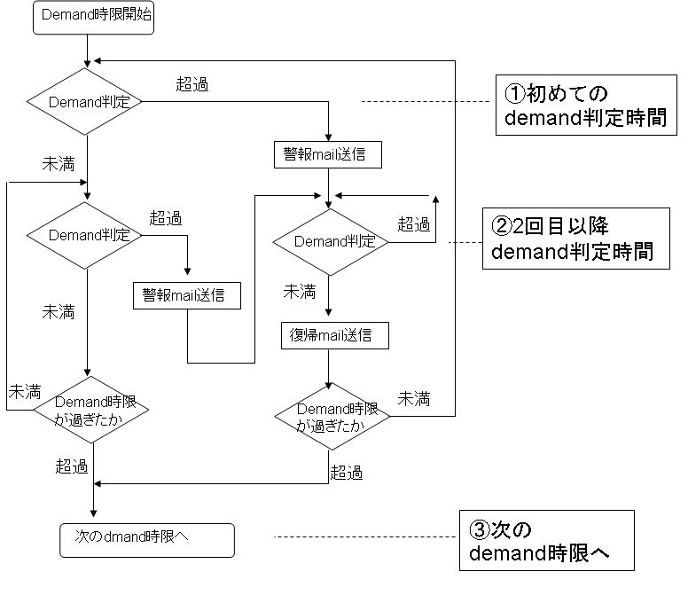
14.3.3.3 警報の判定のflow図

14.3.4 demand注意/限界警報の通報

Demand注意/限界警報(復帰)通報を行うと、センターから通報に対するACKを待ちます。Demand注意/限界警報(復帰)通報時にACK受信タイマが起動します。もしこの時間内にACKを受信できなかった場合は、Demand注意/限界警報(復帰)通報データ（データは同一）を再送します。このループは通報再送回数分行われます。通報再送回数を超えると、回線切断、KDDIモジュールリセット、回線接続と順に行い、再度通報を行います。それでも通報再送回数を超えた場合、この通報データを破棄します。

14.3.4.1 Demand注意/限界警報(復帰)通報シーケンス

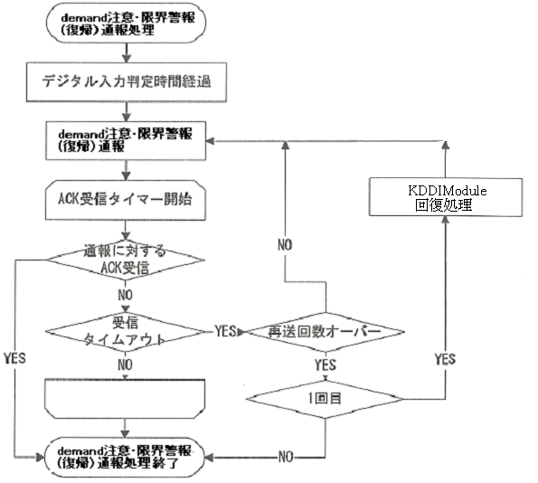

14.3.4.2 Demand注/警報(復帰)通報電文フォーマット

種類 | 内容
TOPIC | kyokuto/<MainID>/<PeriID>/GB Demand注意警報(復帰)
Payload | \x02periidGBxxnnmainidshhmmaaaaccccdddd\x03 Demand注意警報(復帰)

項目 | Data |  | 説明
STX |  | 0x02 | Header
Peripheral  端末名称 | 6byte ASCII  6byte未満は  0x20詰め | Periid | Peri ID設定されたPeripheralの端末名称  Central自身が送信する場合は、  MainIDを登録
識別Code | 2byte ASCII | GB  GC | GB：Demand注意警報(復帰)  GC：Demand限界警報(復帰
電文番号 | 2byte Ascii  10進数 | xx  ‘00’~’99’ | 本機で管理するシリアル連番  ‘00’から1ずつ増加し、’99’を超えると‘00’に戻る
端末番号 | 2byte Ascii  10進数 | nn  ‘00’~’99’ | 端末番号
Central  端末番号 | 6byte ASCII  6byte未満は  0x20詰め | mainid | 設定された本器の端末名称  CentralのMAIN ID
状態 | 1byte Ascii  10進数 | s  ‘0’ or ’1’ | デマンド警報の状態  0：復帰  1：発生
警報発生時間 | 4byte Ascii  10進数 | hh ’00～’23’  mm’00’～’59’ | 警報発生時間  ’00’～’23’ 時  ’00’～’59’ 分
目標電力 | 4byte Ascii  10進数 | aaaa  ‘0000’~’9999’ | 注意電力 Alam1
現在電力 | 4byte Ascii  10進数 | cccc  ‘0000’~’9999’ | 現在電力 current Power
予測電力 | 4byte Ascii  10進数 | dddd  ‘0000’~’9999’ | 予測電力 Predictive Power
ETX |  | 0x03 | Footer

14.3.4.3 Demand注意警報(復帰)通報に対するACK電文フォーマット

項目 | Data |  | 説明
ACK |  | 0x06 | Header
Peripheral  端末名称 | 6byte ASCII  6byte未満は  0x20詰め | Periid | Peri ID設定されたPeripheralの端末名称  Central自身が送信する場合は、  MainIDを登録
識別Code | 2byte ASCII | GB | GB：Demand注意警報(復帰)
電文番号 | 2byte Ascii  10進数 | nn  ‘00’~’99’ | 本機で管理するシリアル連番  ‘00’から1ずつ増加し、’99’を超えると‘00’に戻る
種類 | 内容
TOPIC | kyosrv/<MainID>/<PeriID>/cmd
Payload | \x06periidGBxxnnmainid

14.3.4.4 Demand限界警報(復帰)通報電文フォーマット
種類 | 内容
TOPIC | kyokuto/<MainID>/<PeriID>/GC
Payload | \x02periidGCxxnnmainidshhmmaaaaccccdddd\x03

項目 | Data |  | 説明
STX |  | 0x02 | Header
Peripheral  端末名称 | 6byte ASCII  6byte未満は  0x20詰め | Periid | Peri ID設定されたPeripheralの端末名称  Central自身が送信する場合は、  MainIDを登録
識別Code | 2byte ASCII | GC | Demand限界警報(復帰)
電文番号 | 2byte Ascii  10進数 | xx  ‘00’~’99’ | 本機で管理するシリアル連番  ‘00’から1ずつ増加し、’99’を超えると‘00’に戻る
端末番号 | 2byte Ascii  10進数 | nn  ‘00’~’99’ | 端末番号
Central  端末番号 | 6byte ASCII  6byte未満は  0x20詰め | mainid | 設定された本器の端末名称  CentralのMAIN ID
状態 | 1byte Ascii  10進数 | s  ‘0’ or ’1’ | デマンド警報の状態  0：復帰  1：発生
警報発生時間 | 4byte Ascii  10進数 | hh ’00～’23’  mm’00’～’59’ | 警報発生時間  ’00’～’23’ 時  ’00’～’59’ 分
目標電力 | 4byte Ascii  10進数 | bbbb  ‘0000’~’9999’ | 限界電力 Alam2
現在電力 | 4byte Ascii  10進数 | cccc  ‘0000’~’9999’ | 現在電力 current Power
予測電力 | 4byte Ascii  10進数 | dddd  ‘0000’~’9999’ | 予測電力 Predictive Power
ETX |  | 0x03 | Footer

14.3.4.5 Demand限界警報(復帰)通報に対するACK電文フォーマット

種類 | 内容
TOPIC | kyosvr/<MainID>/<PeriID>/cmd
Payload | \x06periidGCxxnnmainid

項目 | Data |  | 説明
ACK |  | 0x06 | Header
Peripheral  端末名称 | 6byte ASCII  6byte未満は  0x20詰め | Periid | Peri ID設定されたPeripheralの端末名称  Central自身が送信する場合は、  MainIDを登録
識別Code | 2byte ASCII | GC | Demand限界警報(復帰)
電文番号 | 2byte Ascii  10進数 | nn  ‘00’~’99’ | 本機で管理するシリアル連番  ‘00’から1ずつ増加し、’99’を超えると‘00’に戻る
端末番号 | 2byte Ascii  10進数 | nn  ‘00’~’99’ | 端末番号
Central  端末番号 | 6byte ASCII  6byte未満は  0x20詰め | mainid | 設定された本器の端末名称  CentralのMAIN ID

14.3.5 demand定期通報
14.3.5.1 demand通報について
毎00分00秒~29分59秒、30分00秒～59分59秒までの30分ごとの電力量(kWh)を定期的に送信します。
定期期通報開始時間から終了時間までの電力量を計算し、毎時0分、30分から遅延時間が経過した後に通報します。1日48回通報します。

遅延時間： IPアドレスの32桁のうち会4桁を使用して、下位4桁目を秒、下位3桁～1桁をミリ秒として計算します。
IPアドレス：xxx.xxx.xxy.abcの場合、遅延時間はy.abc秒となる。
例：IPアドレスが10.26.225.462の場合、遅延時間は5.462秒となるため、
00分00秒に計量した電力量を毎時00分5秒462秒に、
30分00秒に計量した電力量を毎時30分5秒462秒にデマンド定期通報を
送信します。
通報シーケンス

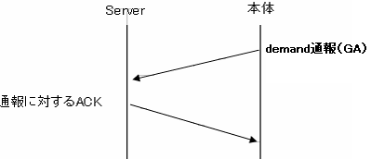

14.3.5.2 demand定期通報シーケンス
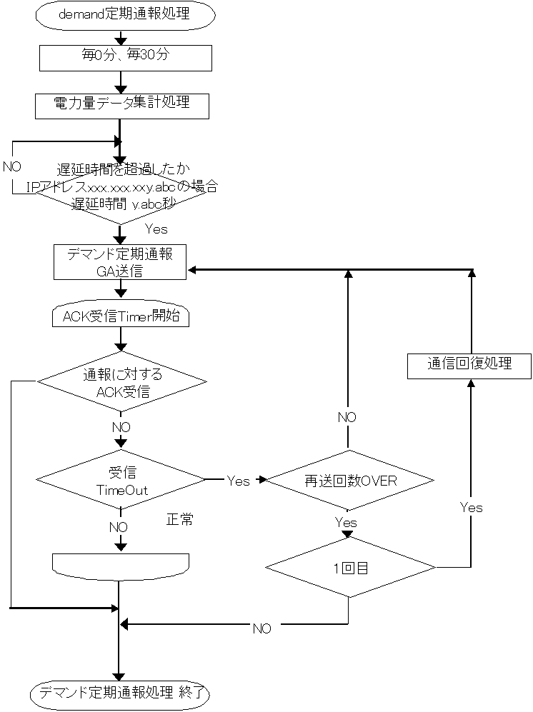

14.3.5.3 demand定期通報 電文フォーマット

種類 | 内容
TOPIC | kyokuto/<MainID>/<PeriID>/GA
Payload | \x02periidGAxxnnmainidddhhmm30eeeeffffs\x03

項目 | Data |  | 説明
STX |  | 0x02 | Header
Peripheral  端末名称 | 6byte ASCII  6byte未満は  0x20詰め | Periid | Peri ID設定されたPeripheralの端末名称  Central自身が送信する場合は、  MainIDを登録
識別Code | 2byte ASCII | GA | Demand定期通報
電文番号 | 2byte Ascii  10進数 | xx  ‘00’~’99’ | 本機で管理するシリアル連番  ‘00’から1ずつ増加し、’99’を超えると‘00’に戻る
端末番号 | 2byte Ascii  10進数 | nn  ‘00’~’99’ | 端末番号
Central  端末番号 | 6byte ASCII  6byte未満は  0x20詰め | mainid | 設定された本器の端末名称  CentralのMAIN ID
デマンド終了時間 | 6byte Ascii  10進数 | dd ’00～’31’  hh ’00～’23’  mm’00’～’59’ | デマンド時限終了時点の時刻  ’00’～’31’ 日  ’00’～’23’ 時  ’00’～’59’ 分
データ取得間隔 | 2byte Ascii  10進数 | ‘30’’ | 30分間隔  30固定
kW | 8byte Ascii  10進数 | eeee‘0000’~’9999’  ffff  ‘0000’~’9999’ | Demand時限(30分)の電力量(kWh)  電力量(kWh)整数部上位4桁  電力量(kWh)整数部下位4桁
状態 | 1byte Ascii  10進数 | s  ‘0’ ～ ’2’ | デマンド警報の状態  0：注意電力未満(正常)、  1：限界電力未満(注意警報)  2：限界電力以上(デマンド限界警報)
ETX |  | 0x03 | Footer

14.3.5.4 demand定期通報 電文フォーマットに対するACK電文フォーマット
種類 | 内容
TOPIC | kyosvr/<MainID>/<PeriID>/cmd
Payload | \x06periidGAxxnnMainid

項目 | Data |  | 説明
ACK |  | 0x06 | Header
Peripheral  端末名称 | 6byte ASCII  6byte未満は  0x20詰め | Periid | Peri ID設定されたPeripheralの端末名称  Central自身が送信する場合は、  MainIDを登録
識別Code | 2byte ASCII | GA | Demand定期通報
電文番号 | 2byte Ascii  10進数 | nn  ‘00’~’99’ | 本機で管理するシリアル連番  ‘00’から1ずつ増加し、’99’を超えると‘00’に戻る
端末番号 | 2byte Ascii  10進数 | nn  ‘00’~’99’ | 端末番号
Central  端末番号 | 6byte ASCII  6byte未満は  0x20詰め | mainid | 設定された本器の端末名称  CentralのMAIN ID

14.3.6 停電・復電時のdemand演算の動作
14.3.6.1 停電時のdemand演算の動作
本装置運転中に停電になった場合
・現在のデマンド演算計測は停止します。
・現在までのすべてのデータ保持、時計動作は、内蔵電池により補償されます。
・接点出力は、すべて「OFF」になります。
・演算動作は停止します。

14.3.6.2 復電時のdemand演算の動作
・時限内(0~29分もしくは30~59分の間)の停電のときは、現在電力・デマンド時限は、
停電直前の状態から再開します。
・デマンド時限をまたがった(毎時0分もしくは30分を越えた)停電のときは、
停電発生時の期間のデマンド時限は終了とみなします。次のデマンド時限の処理を行います。
・日報集計時をまたがった停電のときは、停電時のデータは日報集計時刻とみなし、新たに
日報データの計測が行われます。

・月報集計日時をまたがった停電のときは、停電時のデータは月報集計時刻とみなし、新た
に月報データの計測が行われます。
・年報集計月日時をまたがった停電のときは、停電時のデータは年報集計時刻とみなし、新
たに年報データの計測が行われます。
・接点出力がON動作中に停電したときは、停電前と同様に接点出力がON動作します。
・接点出力がON動作中に次のデマンド時限をまたがった(0分もしくは30分を超えた)停電のときは、新しいデマンド時限となるため、接点出力はOFF動作します。

14.3.7 デマンド機能の使用・不使用の設定

Softwareの設定により、デマンドの使用する機能を設定できる。

設定番号 | デマンド演算  (LED警報装置動作) | 注意・限界警報の  クラウド送信 | デマンド定期通報のクラウド送信
0 | ○ | × | ×
1 | ○ | × | 〇
2 | ○ | ○ | ○

15． Polling機能 詳細
クラウドより遠隔でTJ3-NRF(仮)本体の計測値取得および設定を行う。

15.1ポーリング現在値(polling value）要求
15.1.1 ポーリング現在値(polling value）要求について
遠隔で現在の値の状態（value）を確認したい場合、ポーリング値(polling value)
要求をします。TJ3Kはクラウドからポーリング要求が来た場合、全てのZCTの「漏電電流値」、全ての「接点状態」、「現在電力」「予測電力」「残り時間」の情報を返します。
Seｒver |  | TJ3-NRF(仮)
Polling value要求 | →
 | ← | Polling value応答

15.1.2 ポーリング現在値要求Sequence

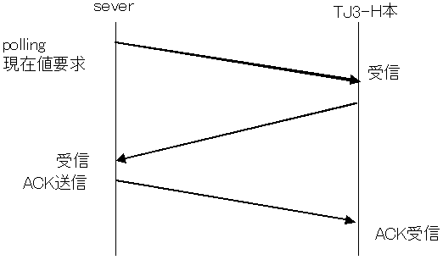
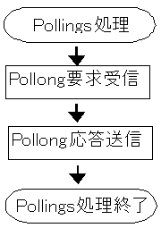

(破棄も可能)

15.1.3 ポーリング現在値要求項目電文フォーマット

種類 | 内容
TOPIC | kyosvr/<MainID>/<PeriID>/cmd
Payload | \x02periidPAxxnnmainidddhhmm30eeeeffffs\x03

項目 | Data |  | 説明
STX |  | 0x02 | Header
Peripheral  端末名称 | 6byte ASCII  6byte未満は  0x20詰め | Periid | Peri ID設定されたPeripheralの端末名称  Central自身が送信する場合は、  MainIDを登録
識別  Code | 2byte ASCII | PA | Demand現在値要求
電文  番号 | 2byte Ascii  10進数 | xx  ‘00’~’99’ | AWS管理するシリアル連番  ‘00’から1ずつ増加し、’99’を超えると‘00’に戻る
端末番号 | 2byte Ascii  10進数 | nn  ‘00’~’99’ | 端末番号
Central  端末番号 | 6byte ASCII  6byte未満は  0x20詰め | mainid | 設定された本器の端末名称  CentralのMAIN ID
ETX |  | 0x03 | Footer

15.1.4 ポーリング現在値設定項目の応答
ポーリング設定項目要求を受信したら、下記の応答電文をクラウドに送信します。

・現在時間
・現在電力Pmoment kW
・予測電力Predictive kW
・限界電力 Alarm2 kW
・目標電力 Alarm1 kW

種類 | 内容
TOPIC | kyokuto/<MainID>/<PeriID>/PA
Payload | \x02PeriidPA99xxnnmainidhhmmcccccddddaaaabbbbefgggghi\x03

項目 | Data |  | 説明
STX |  | 0x02 | Header
Peripheral  端末名称 | 6byte ASCII  6byte未満は  0x20詰め | Periid | Peri ID設定されたPeripheralの端末名称  Central自身が送信する場合は、  MainIDを登録
識別Code | 2byte ASCII | PA | Demand現在値要求
電文番号 | 2byte Ascii  10進数 | xx  ‘00’~’99’ | AWSで管理するシリアル連番。Pollingの電文番号と同じ番号を返す。
端末番号 | 2byte Ascii  10進数 | nn  ‘00’~’99’ | 端末番号
Central  端末番号 | 6byte ASCII  6byte未満は  0x20詰め | mainid | 設定された本器の端末名称  CentralのMAIN ID
時刻 | 4byte Ascii  10進数 | hh ’00～’23’  mm’00’～’59’ | 警報発生時間  ’00’～’23’ 時  ’00’～’59’ 分
現在電力 | 4byte Ascii  10進数 | cccc  ‘0000’~’9999’ | 現在電力 current Power
予測電力 | 4byte Ascii  10進数 | dddd  ‘0000’~’9999’ | 予測電力 Predictive Power
限界電力 | 4byte Ascii  10進数 | Aaaa  ‘0000’~’9999’ | 限界電力 Alam2
注意電力 | 4byte Ascii  10進数 | bbbb  ‘0000’~’9999’ | 注意電力 Alam1
限界警報状態 | 4byte Ascii  10進数 | e  ‘0’or’1’ | 限界警報の警報状態alrm2_status  0：通常、1：警報
注意警報状態 | 4byte Ascii  10進数 | f  ‘0’or’1’ | 注意警報の警報状態alrm1_status  0：通常、1：警報
前回デマンド値 | 4byte Ascii  10進数 | gggg  ‘0000’~’9999 | 30分前のデマンド値last_30min_kw_power
LED警報状態 | 1byte Ascii  10進数 | h  ‘0’or’1’ or’2’ | LED警報器の警報状態lora_led_alarm_status  0：通常、1：注意、2：限界
TJ3Pluse警報 | 1byte Ascii  10進数 | i  ‘0’or’1’ or’2’ | TJ3Pluseの警報状態  lora_kwh_pulse_ alarm_ status  0：通常、1：注意、2：限界
ETX |  | 0x03 | Footer

15.2 ポーリング設定確認(polling setting）要求
15.2.1ポーリング設定確認(polling setting）要求について
遠隔で現在の設定状態（setting）を確認したい場合、ポーリング設定確認（polling setting）要求をします。TJ3-NRF(仮)はクラウドからポーリング要求が来た場合、全てのZCTの「漏電電流値設定」、「pulse係数」「demand注意」「残り時間」の情報を返します。
Seｒver |  | TJ3-NRF(仮)
Polling setting要求 | →
 | ← | Polling setting応答

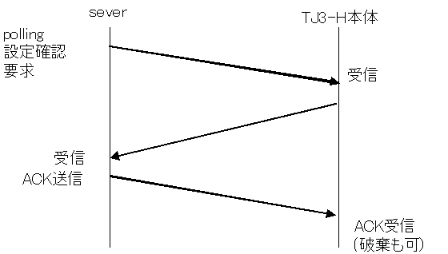
15.2.2 ポーリング設定確認要求流れ


15.2.3 ポーリング設定要求電文フォーマット

種類 | 内容
TOPIC | kyosvr/<MainID>/<PeriID>/cmd
Payload | \x02PeriidPBxxnnmainid\x03

項目 | Data |  | 説明
STX |  | 0x02 | Header
Peripheral  端末名称 | 6byte ASCII  6byte未満は  0x20詰め | Periid | Peri ID設定されたPeripheralの端末名称  Central自身が送信する場合は、  MainIDを登録
識別Code | 2byte ASCII | PB | Demand設定値要求
電文  番号 | 2byte Ascii  10進数 | xx  ‘00’~’99’ | AWS管理するシリアル連番  ‘00’から1ずつ増加し、’99’を超えると‘00’に戻る
端末番号 | 2byte Ascii  10進数 | nn  ‘00’~’99’ | 端末番号
Central  端末番号 | 6byte ASCII  6byte未満は  0x20詰め | mainid | 設定された本器の端末名称  CentralのMAIN ID
ETX |  | 0x03 | Footer

15.2.4 ポーリング設定確認の応答
ポーリング設定項目要求を受信したら、下記の応答電文をクラウドに送信します。

種類 | 内容
TOPIC | kyokuto/<MainID>/<PeriID>/PB
Payload | \x02PeriidPB99xxnnmainidcccccddddintedecigggghhhiii\x03

項目 | Data |  | 説明
STX |  | 0x02 | Header
Peripheral  端末名称 | 6byte ASCII  6byte未満は  0x20詰め | Periid | Peri ID設定されたPeripheralの端末名称  Central自身が送信する場合は、  MainIDを登録
識別Code | 2byte ASCII | PB | Demand設定値要求
電文  番号 | 2byte Ascii  10進数 | xx  ‘00’~’99’ | AWSで管理するシリアル連番。Pollingの電文番号と同じ番号を返す。
端末番号 | 2byte Ascii  10進数 | nn  ‘00’~’99’ | 端末番号
Central  端末番号 | 6byte ASCII  6byte未満は  0x20詰め | mainid | 設定された本器の端末名称  CentralのMAIN ID
限界  電力 | 4byte Ascii  10進数 | Aaaa  ‘0000’~’9999’ | 限界電力 Alam2
注意  電力 | 4byte Ascii  10進数 | bbbb  ‘0000’~’9999’ | 注意電力 Alam1
パルス係数 | 8byte Ascii  10進数 | inte‘0000’~’9999’  deci‘0000’~’9999 | Pulse係数 Pulse coefficient  整数部 4桁  小数部 4桁
Demand未判定時限 | 4byte Ascii  10進数 | gggg  ‘0000’~’0029’ | デマンド時限 Demand Tstop  0分~29分
限界警報復帰 | 3byte Ascii  10進数 | hhh  ‘000’~’999’ | ALARM_2_L_PERCENT  限界警報復帰
注意警報復帰 | 3byte Ascii  10進数 | iii  ‘000’~’999’ | ALARM_1_L_PERCENT  注意警報復帰
ETX |  | 0x03 | Footer

15.3ポーリング設定変更要求 Polling setting
15.3.1ポーリング設定変更要求について

遠隔でデマンドを設定したい場合、ポーリング設定要求をします。TJ3-NRF(仮)はクラウドからポーリング設定要求が来た場合、設定要求をもとにTJ3-NRF(仮)の本体の設定変更を行ないます。設定変更完了後に、ポーリング設定終了応答を返し、reset処理を行います。

Server |  | TJ3-NRF(仮)
Polling  設定 | →
 | ← | Polling設定情報が正常であれば設定変更処理  polling設定が不正であればresult codeにエラーコード登録し応答電文を送信、元の処理に戻る
 |  | 設定変更処理
 | ← | 設定変更が正常終了したら result codeに正常終了を登録し応答電文を送信。設定変更が不正終了したら result codeにエラーコード登録し応答電文を送信、元の処理に戻る

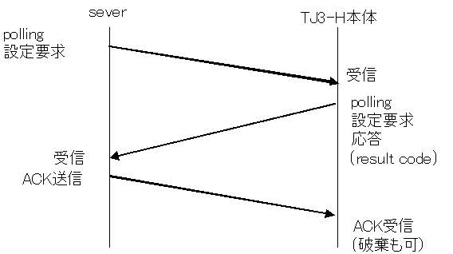

15.3.2 ポーリング設定変更要求Sequence

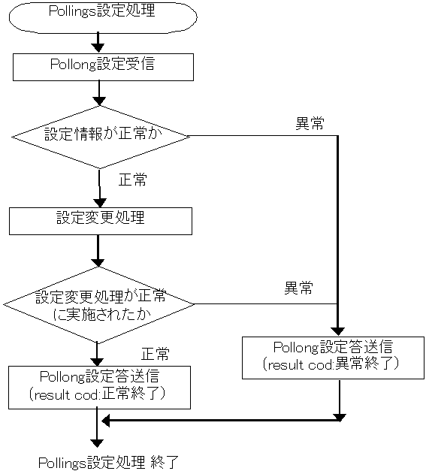

15.3.3 ポーリング設定変更要求 電文フォーマット

・Pulse係数,
・限界電力Alarm2
・目標電力Alarm1
- demand未判定時間

種類 | 内容
TOPIC | kyosvr/<MainID>/<PeriID>/cmd
Payload | \x02PeriidPCxxnnmainidcccccddddintedecigggghhhiii\x03

項目 | Data |  | 説明
STX |  | 0x02 | Header
Peripheral  端末名称 | 6byte ASCII  6byte未満は  0x20詰め | Periid | Peri ID設定されたPeripheralの端末名称  Central自身が送信する場合は、  MainIDを登録
識別Code | 2byte ASCII | PC | Demand設定変更
端末番号 | 2byte Ascii  10進数 | nn  ‘00’~’99’ | 端末番号
Central  端末番号 | 6byte ASCII  6byte未満は  0x20詰め | mainid | 設定された本器の端末名称  CentralのMAIN ID
電文  番号 | 2byte Ascii  10進数 | xx  ‘00’~’99’ | AWSで管理するシリアル連番。Pollingの電文番号と同じ番号を返す。
限界  電力 | 4byte Ascii  10進数 | Aaaa  ‘0000’~’9999’ | 限界電力 Alam2
注意  電力 | 4byte Ascii  10進数 | bbbb  ‘0000’~’9999’ | 注意電力 Alam1
パルス係数 | 8byte Ascii  10進数 | inte‘0000’~’9999’  deci‘0000’~’9999 | Pulse係数 Pulse coefficient  整数部 4桁  小数部 4桁
Demand未判定時限 | 4byte Ascii  10進数 | gggg  ‘0000’~’0029’ | デマンド時限 Demand Tstop  0分~29分
限界警報復帰 | 3byte Ascii  10進数 | hhh  ‘000’~’999’ | ALARM_2_L_PERCENT  限界警報復帰
注意警報復帰 | 3byte Ascii  10進数 | iii  ‘000’~’999’ | ALARM_1_L_PERCENT  注意警報復帰
ETX |  | 0x03 | Footer

15.3.4 ポーリング設定要求に対する応答電文フォーマット
ポーリング設定変更要求に従いTJ3-NRF(仮)が設定値の変更を行います。設定変更処理が正常もしくは異常で終了した場合、result codeに正常終了・異常終了に対応する値を記載し、応答電文を返信します。
クラウドこのデータを受信することで、ポーリング設定変更要求処理が正常・異常終了したことがが判ります。

種類 | 内容
TOPIC | kyokuto/<MainID>/<PeriID>/PC
Payload | \x02PeriidPCxxnnmainidr\x03

項目 | Data |  | 説明
STX |  | 0x02 | Header
Peripheral  端末名称 | 6byte ASCII  6byte未満は  0x20詰め | Periid | Peri ID設定されたPeripheralの端末名称  Central自身が送信する場合は、  MainIDを登録
識別  Code | 2byte ASCII | PB | Demand設定値要求
電文  番号 | 2byte Ascii  10進数 | xx  ‘00’~’99’ | AWS管理するシリアル連番  ‘00’から1ずつ増加し、’99’を超えると‘00’に戻る
端末番号 | 2byte Ascii  10進数 | nn  ‘00’~’99’ | 端末番号
Central  端末番号 | 6byte ASCII  6byte未満は  0x20詰め | mainid | 設定された本器の端末名称  CentralのMAIN ID
Result  code | 2byte Ascii  10進数 | R  ‘0’(0x30)  ‘1’(0x31)  ‘2’(0x32)  ‘3’(0x33) | Result code結果  正常終了  電文番号エラー  電文フォーマットエラー  その他の不正な電文
ETX |  | 0x03 | Footer

15.6 polling demand定期通報開始・停止要求
15.6.1 polling demand定期通報開始・停止要求

TJ3-NRF(仮)のデマンド定期通報を開始・停止したい場合、Polling demand定期通報開始・停止要求を
行います。クラウドからのPolling demand定期通報開始・停止要求をTJ3-NRF(仮)が受信をすると、 demad定期通報の開始・停止を行ないます。
正常にdemad定期通報の開始・停止を設定できた場合は、result codeに正常終了を、異常の場合は、result codeに異常内容を書き込んだ、応答電文を送信します。
Server |  | TJ3-NRF(仮)
polling demand定期通報 開始・停止要求 | → | polling demand定期通報開始・停止要求が正常であれば、設定変更
 | ← | 設定変更処理が終了すれば応答電文を送信、（異常終了の場合は、resultcoeに異常内容を記載）

15.6.2polling demand定期通報開始・停止要求の流れ

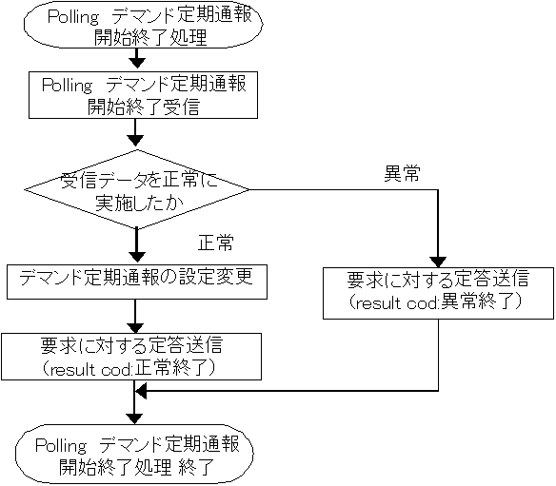
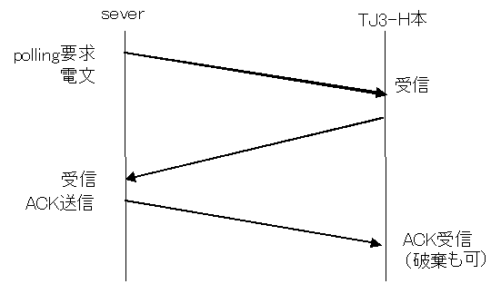

15.6.3 polling demand定期通報開始・停止要求 電文フォーマット
クラウドがTJ3-NRF(仮)に送信する電文です。
種類 | 内容
TOPIC | kyosvr/<MainID>/<PeriID>/cmd
Payload | \x02PeriidPFxxnnmainidS\x03

項目 | Data |  | 説明
STX |  | 0x02 | Header
Peripheral  端末名称 | 6byte ASCII  6byte未満は  0x20詰め | Periid | Peri ID設定されたPeripheralの端末名称  Central自身が送信する場合は、  MainIDを登録
識別Code | 2byte ASCII | PF | demand開始終了変更
電文  番号 | 2byte Ascii  10進数 | xx  ‘00’~’99’ | AWSで管理するシリアル連番。Pollingの電文番号と同じ番号を返す。
端末番号 | 2byte Ascii  10進数 | nn  ‘00’~’99’ | 端末番号
Central  端末番号 | 6byte ASCII  6byte未満は  0x20詰め | mainid | 設定された本器の端末名称  CentralのMAIN ID
デマンド開始終了設定 | 1byte Ascii  10進数 | S | 0: デマンド定期通報停止  2：デマンド定期通報開始
ETX |  | 0x03 | Footer
15.6.4 polling demand定期通報開始・停止要求に対する応答電文フォーマット
TJ3-NRF(仮)がクラウドに送信する電文です。polling demand定期通報開始・停止要求に従い
TJ3-NRF(仮)がdemand定期通報の開始・停止の変更を行ないます。応答電文のresult codeに正常終了、 もしくは異常内容を記載します。クラウドはこのデータを受信することで 、正常にrebootもしくは異常が判ります。
種類 | 内容
TOPIC | kyokuto/<MainID>/PB
Payload | \x02PeriidPFr\x03

項目 | Data |  | 説明
STX |  | 0x02 | Header
Peripheral  端末名称 | 6byte ASCII  6byte未満は  0x20詰め | Periid | Peri ID設定されたPeripheralの端末名称  Central自身が送信する場合は、  MainIDを登録
識別Code | 2byte ASCII | PF | demand開始終了変更
電文  番号 | 2byte Ascii  10進数 | xx  ‘00’~’99’ | Pollingの要求番号と同じ番号を返す。
端末番号 | 2byte Ascii  10進数 | nn  ‘00’~’99’ | 端末番号
Central  端末番号 | 6byte ASCII  6byte未満は  0x20詰め | mainid | 設定された本器の端末名称  CentralのMAIN ID
Result  code | 2byte Ascii  10進数 | R  ‘0’(0x30)  ‘1’(0x31)  ‘2’(0x32)  ‘3’(0x33 | Result code結果  正常終了  電文番号エラー  電文フォーマットエラー  その他の不正な電文
ETX |  | 0x03 | Footer

15.7 pollingConnection情報
15.7.1 pollingConnection情報

TJ3-NRF(仮)に無線接続している子機の接続情報を遠隔で取得することが できます。クラウドからのpollingConnection情報要求をTJ3-NRF(仮)が受信をすると、 無線接続しているTJ3-NRF(仮) 子機の接続情報をクラウドに送信します。
Server |  | TJ3-NRF(仮)
pollingConnection情報 | → | pollingConnection情報要求が正常であれば、Wifi接続情報の取得
 | ← | 応答電文を送信、（異常終了の場合は、resultcoeに異常内容を記載）

15.7.2 pollingConnection情報要求の流れ
TJ3-G本体
sever
pollingConnection情報要求
ACK送信
ACK受信
受信
受信
応答電文
送信
Polling現在値要求処理
pollingConnectio情報要求受信
pollingConnection情報要求 終了
要求に対する応答送信

15.7.3 pollingConnection情報要求 電文フォーマット
クラウドがTJ3-NRF(仮)に送信する電文です。
種類 | 内容  2025/10/9追記  LoRaConnection情報からDECTNR＋Connection情報に変更するため、  識別CodeをPGから変更  基本は親機に対して実施
TOPIC | kyosvr/<MainID>/<PeriID>/cmd
Payload | \x02PeriidPGxxnnmainid\x03

項目 | Data |  | 説明
STX |  | 0x02 | Header
Peripheral  端末名称 | 6byte ASCII  6byte未満は  0x20詰め | Periid | Peri ID設定されたPeripheralの端末名称  Central自身が送信する場合は、  MainIDを登録
識別Code | 2byte ASCII | PG | pollingConnection情報要求
電文  番号 | 2byte Ascii  10進数 | xx  ‘00’~’99’ | ‘00’から’99’の要求番号を指定
端末番号 | 2byte Ascii  10進数 | nn  ‘00’~’99’ | 端末番号
Central  端末番号 | 6byte ASCII  6byte未満は  0x20詰め | mainid | 設定された本器の端末名称  CentralのMAIN ID
ETX |  | 0x03 | Footer

15.7.4pollingConnection情報要求に対する応答電文フォーマット
TJ3-NRF(仮)がクラウドに返信送信する電文です。端末機器の接続状況の情報を送信することで
Wifi接続状況が判ります。

種類 | 内容
TOPIC | kyokuto/<MainID>/<PeriID>/PG
Payload | \x02PeriidPFxxnnmainidhijklmnop\x03

2025/10/9追記
LoRaConnection情報からDECTNR＋Connection情報に変更するため、
識別CodeをPGから変更
基本は親機に対して実施
項目 | Data |  | 説明
STX |  | 0x02 | Header
Peripheral  端末名称 | 6byte ASCII  6byte未満は  0x20詰め | Periid | Peri ID設定されたPeripheralの端末名称  Central自身が送信する場合は、  MainIDを登録
識別Code | 2byte ASCII | PG | pollingConnection情報要求
電文  番号 | 2byte Ascii  10進数 | xx  ‘00’~’99’ | Pollingの要求番号と同じ番号を返す。
端末番号 | 2byte Ascii  10進数 | nn  ‘00’~’99’ | 端末番号
Central  端末番号 | 6byte ASCII  6byte未満は  0x20詰め | mainid | 設定された本器の端末名称  CentralのMAIN ID
接続台数 | 3byte Ascii  10進数 | nnn  ‘000’～999  ‘0’ | 設定されたPeriperal接続台数を表示  0の場合はPeriperalは未設定
ネットワークID | 10byteAscii | networkID  ‘000000000’～99999999 | network id
channel | ?byte Ascii  10進数 | channel  ‘00000000’～99999999 | channel  2025/10/9追記  LoRaConnection情報からDECTNR＋Connection情報に変更  そのため、内容を更新
Gateway  TX ID | ?byte Ascii  10進数 | TX ID  ‘000001’～‘99999’ | Gateway  の送信TX ID 1
Gateway  接続状態 | 1byte Ascii  10進数 | M  ‘0’or ‘1’ | GatewayのDect NR+ 接続状態
Gateway  RSSI電波強度 |  | RSSi  ‘01’~‘12’ | Gateway RSSI電波強度
Periperal 1  TX ID | ?byte Ascii  10進数 | TX ID  ‘000001’～‘99999’ | Periperal 1の送信TX ID 1
Periperal 1  Peripera  端末名称 | 6byte Ascii  10進数 | Peri mainid  ‘0000000’～999999 | Periperal1端末名称
Periperal 1  接続状態 | 1byte Ascii  10進数 | M  ‘0’or ‘1’ | Periperal 1  接続状態
Periperal 1  RSSI電波強度 |  | RSSi  ‘01’~‘12’ | RSSI電波強度
Periperal 2  TX ID | ?byte Ascii  10進数 | TX ID  ‘000001’～‘99999’ | Periperal2の送信TX ID
Periperal2  Peripera  端末名称 | 6byte Ascii  10進数 | Peri mainid  ‘0000000’～999999 | Periperal 2端末名称
Periperal2  接続状態 | 1byte Ascii  10進数 | M  ‘0’or ‘1’ | Periperal 2  接続状態
Periperal 2  RSSI電波強度 |  | RSSi  ‘01’~‘12’ | Periperal 2  RSSI電波強度
・・・・
Periperal nnn  TX ID | ?byte Ascii  10進数 | TX ID  ‘000001’～‘99999’ | Periperal nnnの送信TX ID
Periperal nnn  Peripera  端末名称 | 6byte Ascii  10進数 | Peri mainid  ‘0000000’～999999 | Periperal nnn端末名称
Periperal nnn  接続状態 | 1byte Ascii  10進数 | M  ‘0’or ‘1’ | Periperal nnn 接続状態
Periperal nnn  RSSI電波強度 |  | RSSi  ‘01’~‘12’ | Periperal nnn RSSI電波強度
ETX |  | 0x03 | Footer

15.8 Polling漏電情報
15.8.1 Polling漏電情報

TJ3-NRF(仮)で監視している漏電電流の測定値を遠隔で取得することができます。クラウドからの漏電情報要求をTJ3-NRF(仮)が受信をすると、漏電情報要求を受信した時点のTJ3-NRF(仮)もしくはTJ3ALの漏電電流値と接点情報をクラウドに送信します。
Server |  | TJ3-NRF(仮)
Polling漏電情報情報 | → | 漏電情報要求が正常であれば、漏電電流の測定値の取得
 | ← | 応答電文を送信、（異常終了の場合は、resultcoeに異常内容を記載）

15.8.2 Polling漏電情報情報要求の流れ
TJ3-GW本体
sever
polling
漏電情報要求
ACK送信
ACK受信
受信
受信
応答電文
送信
Polling漏電情報要求処理
Polling現在値要求定受信
Polling漏電情報要求 終了
要求に対する応答送信

15.8.3 polling漏電情報要求 電文フォーマット
クラウドがTJ3-NRF(仮)に送信する電文です。
種類 | 内容
TOPIC | kyokuto/<MainID>/<PeriID>/PG
Payload | \x02PeriidPHxxnnmainid\x03

項目 | データ | 説明
STX | \x02 | ヘッダ
Peripheral  端末名称 | 6byte ASCII  Periid | Peri ID設定されたPeripheralの端末名称  Central自身が送信する場合は、  MainIDを登録
識別コード | 2バイトのASCIIデータ  ‘PH’ | 漏電情報要求要求
電文番号 | 2バイトのASCII10進数  ‘00’～‘99’ | クラウドで管理するシリアル連番  ‘00’から‘99’のランダム値
端末番号 | 2バイトのASCII10進数  ‘01’～‘08’ | 漏電端末の番号  ‘01’から‘08’
Central  端末番号 | mainid | 設定された本器の端末名称  CentralのMAIN ID
ETX | \x03 | フッタ

15.8.4polling漏電情報要求に対する応答電文フォーマット
TJ3-NRF(仮)がクラウドに返信送信する電文です。漏電電流値と接点情報を送信することで、漏電電流地と接点情報が判ります。
TOPICとPayload
種類 | 内容
TOPIC | kyokuto/<MainID>/<PeriID>/PG
Payload | \x02PeriidPHxxnnmainidhhhhhiiiijjjjkkkkllllmmmmdi\x03

項目 | データ | 説明
STX | \x02 | ヘッダ
Peripheral  端末名称 | 6byte ASCII  Peri ID | 設定されたPeripheralの端末名称  Central自身が送信する場合は、  MainIDを登録
識別コード | 2バイトのASCIIデータ  ‘PG’ | Polling Wifi情報要求
電文番号 | 2バイトのASCII10進数  Xx | クラウドで管理するシリアル連番  ‘00’から‘99’のランダム値
端末番号 | 2バイトのASCII10進数  Nn | 漏電端末の番号  ‘00’(親機) から‘99’
Central  端末番号 | 6byte ASCII  6byte未満は  0x20詰め | mainid設定された本器の端末名称  CentralのMAIN ID
漏電電流1 | 4バイトのASCII10進数  hhhh | CT1の４桁の漏電電流計測値  ‘0000’～‘2000’最大2000mA
漏電電流2 | 4バイトのASCII10進数  iii | CT2の４桁の漏電電流計測値  ‘0000’～‘9999’
漏電電流3 | 4バイトのASCII10進数  jjj | CT3の４桁の漏電電流計測値  ‘0000’～‘9999’
漏電電流4 | 4バイトのASCII10進数  kkk | CT4の４桁の漏電電流計測値  ‘0000’～‘9999’
漏電電流5 | 4バイトのASCII10進数  lll | CT5の４桁の漏電電流計測値  ‘0000’～‘9999’
漏電電流6 | 4バイトのASCII10進数  mmm | CT6の４桁の漏電電流計測値  ‘0000’～‘9999’
接点DI1 | 1バイトのASCII10進数  d | 接点DI1’の状態  ‘0’ OFF(復帰状態)  ‘1’ ON(警報状態)
接点DI2 | 1バイトのASCII10進数  i | 接点DI1’の状態  ‘0’ OFF(復帰状態)  ‘1’ ON(警報状態)
ETX | \x03 | フッタ

15.9 Polling軽漏電電流設定情報要求
15.9.1 Polling軽漏電電流設定情報要求

TJ3-NRF(仮)の軽漏電電流設定情報を遠隔で設定することができます。クラウドからの軽漏電電流要求をTJ3-NRF(仮)が受信をすると、TJ3ALの軽漏電電流の設定情報をクラウドに送信します。

Server |  | TJ3-NRF(仮)
Polling軽漏電電流設定要求 | → | 軽漏電電流設定要求が正常であれば、軽漏電電流の設定値を送信
 | ← | 応答電文を送信、（異常終了の場合は、resultcoeに異常内容を記載）

15.9.2 Polling軽漏電電流設定要求の流れ
TJ3-GW本体
sever
polling
軽漏電電流
設置要求
ACK送信
ACK受信
受信
受信
応答電文
送信
Polling軽漏電電流設定要求処理
Polling現在値要求定受信
Polling漏電情報要求 終了
要求に対する応答送信

15.9.3 polling軽漏電電流設定情報要求 電文フォーマット
クラウドがTJ3-NRF(仮)に送信する電文です。

種類 | 内容
TOPIC | kyosvr/<MainID>/<PeriID>/cmd
Payload | \x02PeriidPIxxnnmainid\x03

項目 | データ | 説明
STX | \x02 | ヘッダ
Peripheral  端末名称 | 6バイトのASCIIデータ  Periid | Peri ID設定されたPeripheralの端末名称  Central自身が送信する場合は、  MainIDを登録
識別コード | 2バイトのASCIIデータ  ‘PI’ | Polling 軽漏電電流設定要求
電文番号 | 2バイトのASCII10進数  xx | クラウドで管理するシリアル連番  ‘00’から‘99’のランダム値
漏電端末番号 | 2バイトのASCII10進数  nn | 漏電端末の番号  ‘00’から‘08’
Central  端末番号 | 6バイトのASCIIデータ  mainid | 設定された本器の端末名称  CentralのMAIN ID
ETX | \x03 | フッタ

15.9.4polling軽漏電電流設定情報要求に対する応答電文フォーマット
TJ3-NRF(仮)がクラウドに返信送信する電文です。軽漏電電流設定の情報を送信することで
軽漏電電流設定が判ります。

種類 | 内容
TOPIC | kyokuto/<MainID>/<PeriID>/PI
Payload | \x02PeriidPIxxnnmianidhhhhhiiiijjjjkkkkllllmmmm\x03

項目 | データ | 説明
STX | \x02 | ヘッダ
Peripheral  端末名称 | 6バイトのASCIIデータ  Periid | Peri ID設定されたPeripheralの端末名称  Central自身が送信する場合は、  MainIDを登録
識別コード | 2バイトのASCIIデータ  ‘PI’ | Polling軽漏電電流設定要求
電文番号 | 2バイトのASCII10進数  xxxx | クラウドで管理するシリアル連番  ‘00’から‘99’のランダム値
端末番号 | 2バイトのASCII10進数  nn | 漏電端末の番号  ‘01’から‘99’
Central  端末番号 | 6バイトのASCIIデータ  mainid | 設定された本器の端末名称  CentralのMAIN ID
漏電電流  設定CT1 | 4バイトのASCII10進数  hhhhh | CT１の４桁の漏電電流閾値の設定値  ‘0000’～‘9999’
漏電電流  設定CT2 | 4バイトのASCII10進数  iiii | CT2の４桁の漏電電流閾値の設定値  ‘0000’～‘9999’
漏電電流  設定CT3 | 4バイトのASCII10進数  jjjj | CT3の４桁の漏電電流閾値の設定値  ‘0000’～‘9999’
漏電電流  設定CT4 | 4バイトのASCII10進数  kkkk | CT4の４桁の漏電電流閾値の設定値  ‘0000’～‘9999’
漏電電流  設定CT5 | 4バイトのASCII10進数  llll | CT5の４桁の漏電電流閾値の設定値  ‘0000’～‘9999’
漏電電流  設定CT6 | 4バイトのASCII10進数  mmmm | CT6の４桁の漏電電流閾値の設定値  ‘0000’～‘9999’
ETX | \x03 | フッタ

11.10 Polling軽漏電電流設定変更要求
15.10.1 Polling軽漏電電流設定 変更軽漏電電流設定要求

TJ3-NRF(仮)の軽漏電電流設定を遠隔で変更することができます。クラウドからの軽漏電電流設定変更要求をTJ3-NRF(仮)が受信をすると、軽漏電電流設定の変更を行い、その結果をクラウドに送信します。

TJ3-NRF(仮)は、TJ3AIの設定も無線を通じて同時に変更します。

Server |  | TJ3-NRF(仮)
Polling軽漏電電流設定要求 | →
 | ← | polling軽漏電電流設定要求の電文内容が正常であればTJ3-NRF(仮)とTJ3AI設定変更処理  polling軽漏電電流設定要求が不正であればresult codeにエラーコード登録し応答電文を送信、元の処理に戻る
 |  | 設定変更処理
 | ← | 設定変更が正常終了したら result codeに正常終了を登録し応答電文を送信。設定変更が不正終了したら result codeにエラーコード登録し応答電文を送信、元の処理に戻る

15.10.2 Polling Polling軽漏電電流設定変更要求の流れ
sever
TJ3-GW本体
TJ3AI
Polling軽漏電電流設定 変更要求
Polling軽漏電電流設定 変更要求 受信
Polling漏電情報要求 終了
軽漏電電流設定変更処理
要求に対する応答送信
(Result code:正常終了)
設定内容が
正常か？
軽漏電電流設定変更処理
軽漏電電流設定変更処理が正常に実施されたか？
軽漏電電流設定変更処理
要求に対する応答送信
(Result code:異常終了)

異常
異常
正常
正常
polling
軽漏電電流
設定変更要求
ACK送信
ACK受信
受信
受信
応答電文送信
正常or異常
(設定変更）
設定変更

15.10.3 polling軽漏電電流設定変更 要求 電文フォーマット
クラウドがTJ3-NRF(仮)に送信する電文です。

種類 | 内容
TOPIC | kyosvr/<MainID>/<PeriID>/cmd
Payload | \x02PeriidPJxxnnmainidhhhhhiiiijjjjkkkkllllmmmm\x03

項目 | データ | 説明
STX | \x02 | ヘッダ
Peripheral  端末名称 | 6バイトのASCIIデータ  Periid | Peri ID設定されたPeripheralの端末名称  Central自身が送信する場合は、  MainIDを登録
識別コード | 2バイトのASCIIデータ  ‘PJ’ | Polling 軽漏電電流設定変更
電文番号 | 2バイトのASCII10進数  ‘xx’ | クラウドで管理するシリアル連番  ‘00’から‘99’のランダム値
端末番号 | 2バイトのASCII10進数  nn | 端末の番号  ‘00’(Central)～‘99’
Central  端末番号 | 6バイトのASCIIデータ  mainid | 設定された本器の端末名称  CentralのMAIN ID
軽漏電電流  閾値CT1 | 4バイトのASCII10進数  hhhh | CT１の４桁の軽漏電電流閾値の変更値  ‘0000’～‘2000’、‘****’  ****の場合は以前の設定値のまま
軽漏電電流  閾値CT2 | 4バイトのASCII10進数  iiii | CT2の４桁の軽漏電電流閾値の変更値  ‘0000’～‘2000’‘****’  ****の場合は以前の設定値のまま
軽漏電電流  閾値CT3 | 4バイトのASCII10進数  jjjj | CT3の４桁の軽漏電電流閾値の変更値  ‘0000’～‘2000’‘****’  ****の場合は以前の設定値のまま
軽漏電電流  閾値CT4 | 4バイトのASCII10進数  kkkk | CT4の４桁の軽漏電電流閾値の変更値  ‘0000’～‘2000’‘****’  ****の場合は以前の設定値のまま
軽漏電電流  閾値CT5 | 4バイトのASCII10進数  llll | CT5の４桁の軽漏電電流閾値の変更値  ‘0000’～‘2000’‘****’  ****の場合は以前の設定値のまま
軽漏電電流  閾値CT6 | 4バイトのASCII10進数  mmmm | CT6の４桁の軽漏電電流閾値の変更値  ‘0000’～‘2000’‘****’  ****の場合は以前の設定値のまま
ETX | \x03 | フッタ

15.10.4 polling軽漏電電流設定変更 要求に対する応答電文フォーマット

ポーリング軽漏電電流設定変更要求に従いTJ3-NRF(仮)が設定値の変更を行います。
軽漏電電流設定変更処理が正常もしくは異常で終了した場合、result codeに正常終了・異常終了に
対応する値を記載し、応答電文を返信します。

クラウドこのデータを受信することで、ポーリング設定変更要求処理が正常・異常終了したことが
が判ります。

種類 | 内容
TOPIC | kyokuto/<MainID>/<PeriID>/PJ
Payload | \x02PeriidPJxxnnmainidr\x03

項目 | データ | 説明
STX | \x02 | ヘッダ
Peripheral  端末名称 | 6バイトのASCIIデータ  Periid | Peri ID設定されたPeripheralの端末名称  Central自身が送信する場合は、  MainIDを登録
識別コード | 2バイトのASCIIデータ  ‘PJ’ | polling軽漏電電流設定変更 要求
電文番号 | 2バイトのASCII10進数  xx | クラウドで管理するシリアル連番  ‘00’から‘99’の値,要求電文と同じ数値
端末番号 | 2バイトのASCII10進数  nn | 端末の番号  ‘00’(Central)～‘99’
Central  端末番号 | 6バイトのASCIIデータ  mainid | 設定された本器の端末名称  CentralのMAIN ID
Result Code | 1バイトのASCII10進数  ‘0’  ‘1’  ‘2’  ‘3’  ‘4’ | 内容  正常終了  電文番号エラー  電文内容エラー  設定変更エラー  その他の不正な処理
ETX | \x03 | フッタ
.

15.11 Polling重漏電電流設定情報要求
15.11.1 Polling重漏電電流設定情報要求

TJ3-NRF(仮)の重漏電電流設定情報を遠隔で設定することができます。クラウドからの重漏電電流要求をTJ3-NRF(仮)が受信をすると、TJ3-NRF(仮)の重漏電電流の設定情報をクラウドに送信します。
Server |  | TJ3-NRF(仮)
Polling重漏電電流設定情報要求 | → | 重漏電電流設定情報要求が正常であれば、重漏電電流の設定値を送信
 | ← | 応答電文を送信、（異常終了の場合は、resultcoeに異常内容を記載）

15.11.2 Polling重漏電電流設定要求の流れ
TJ3-GW本体
sever
polling
重漏電設定
情報要求
ACK送信
ACK受信
受信
受信
応答電文
送信
Polling重漏電電流設定要求処理
Polling重漏電電流設定要求
Polling重漏電電流設定情報要求
要求に対する応答送信

15.11.3 polling重漏電電流設定情報要求 電文フォーマット
クラウドがTJ3-NRF(仮)に送信する電文です。

種類 | 内容
TOPIC | kyosvr/<MainID>/cmd
Payload | \x02PeriidPKxxnnmainid\x03

項目 | データ | 説明
STX | \x02 | ヘッダ
Peripheral  端末名称 | 6バイトのASCIIデータ  Periid | Peri ID設定されたPeripheralの端末名称  Central自身が送信する場合は、  MainIDを登録
識別コード | 2バイトのASCIIデータ  ‘PK’ | Polling 重漏電電流設定要求
電文番号 | 2バイトのASCII10進数  xx | クラウドで管理するシリアル連番  ‘00’から‘99’のランダム値
端末番号 | 2バイトのASCII10進数  nn | 端末の番号  ‘00’(Central)～‘99’
Central  端末番号 | 6バイトのASCIIデータ  mainid | 設定された本器の端末名称  CentralのMAIN ID
ETX | \x03 | フッタ

15.11.4polling重漏電電流設定情報要求に対する応答電文フォーマット
TJ3-NRF(仮)がクラウドに返信送信する電文です。重漏電電流設定の情報を送信することで
重漏電電流設定が判ります。

種類 | 内容
TOPIC | kyokuto/<MainID>/<PeriID>/PK
Payload | \x02PeriidPKxxnnmainidhhhhhiiiijjjjkkkkllllmmmm\x03

項目 | データ | 説明
STX | \x02 | ヘッダ
Peripheral  端末名称 | 6バイトのASCIIデータ  Periid | Peri ID設定されたPeripheralの端末名称  Central自身が送信する場合は、  MainIDを登録
識別コード | 2バイトのASCIIデータ  ‘PK’ | 重漏電電流設定要求
電文番号 | 2バイトのASCII10進数  xx’ | クラウドで管理するシリアル連番  ‘00’から‘99’のランダム値
端末番号 | 2バイトのASCII10進数  nn | 端末の番号  ‘00’(Central)～‘99’
Central  端末番号 | 6バイトのASCIIデータ  mainid | 設定された本器の端末名称  CentralのMAIN ID
漏電電流  設定CT1 | 4バイトのASCII10進数  hhhh | CT１の４桁の漏電電流閾値の設定値  ‘0000’～‘2000’
漏電電流  閾値設定CT2 | 4バイトのASCII10進数  iiii | CT2の４桁の漏電電流閾値の設定値  ‘0000’～‘2000’
漏電電流  閾値設定CT3 | 4バイトのASCII10進数  jjjj | CT3の４桁の漏電電流閾値の設定値  ‘0000’～‘2000’
漏電電流  閾値設定CT4 | 4バイトのASCII10進数  kkkk | CT4の４桁の漏電電流閾値の設定値  ‘0000’～‘2000’
漏電電流  閾値設定CT5 | 4バイトのASCII10進数  llll | CT5の４桁の漏電電流閾値の設定値  ‘0000’～‘2000’
漏電電流  閾値設定CT6 | 4バイトのASCII10進数  mmmm | CT6の４桁の漏電電流閾値の設定値  ‘0000’～‘2000’
ETX | \x03 | フッタ

15.12 Polling重漏電電流設定変更要求
15.12.1 Polling重漏電電流設定変更要求

TJ3-NRF(仮)の重漏電電流設定を遠隔で変更することができます。クラウドからの重漏電電流設定変更要求をTJ3-NRF(仮)が受信をすると、重漏電電流設定の変更を行い、その結果をクラウドに送信します。
TJ3-NRF(仮)は、TJ3AIの設定も無線を通じて同時に変更します。

Server |  | TJ3-NRF(仮)
Polling重漏電電流設定変更要求 | →
 | ← | polling重漏電電流設定変更要求の電文内容が正常であれば設定変更処理  polling重漏電電流設定変更要求が不正であればresult codeにエラーコード登録し応答電文を送信、元の処理に戻る
 |  | 設定変更処理
 | ← | 設定変更が正常終了したら result codeに正常終了を登録し応答電文を送信。設定変更が不正終了したら result codeにエラーコード登録し応答電文を送信、元の処理に戻る

15.12.2 Polling Polling重漏電電流設定変更要求の流れ
Polling重漏電電流設定変更要求
Polling重漏電電流設定変更要求 受信
Pollin重漏電設定変更要求 終了
重漏電電流設定変更処理
要求に対する応答送信
(Result code:正常終了)
設定内容が
正常か？
重漏電電流設定変更処理
重漏電電流設定変更処理が正常に実施されたか？
重漏電電流設定変更処理
要求に対する応答送信
(Result code:異常終了)

異常
異常
正常
正常

TJ3-GW本体
TJ3AI
sever
polling
軽漏電電流
設定変更要求
ACK送信
ACK受信
受信
受信
応答電文送信
正常or異常
(設定変更）
設定変更

15.12.3 polling重漏電電流設定変更 要求 電文フォーマット
クラウドがTJ3-NRF(仮)に送信する電文です。
種類 | 内容
TOPIC | kyokuto/<MainID>/<PeriID>/PK
Payload | \x02PeriidPLxxnnmainidhhhhhiiiijjjjkkkkllllmmmm\x03

項目 | データ | 説明
STX | \x02 | ヘッダ
Peripheral  端末名称 | 6バイトのASCIIデータ  Periid | Peri ID設定されたPeripheralの端末名称  Central自身が送信する場合は、  MainIDを登録
識別コード | 2バイトのASCIIデータ  ‘PL’ | 重漏電電流設定変更 要求
電文番号 | 2バイトのASCII10進数  xx | クラウドで管理するシリアル連番  ‘00’から‘99’のランダム値
端末番号 | 2バイトのASCII10進数  nn | 端末の番号  ‘00’(Central)～‘99’
Central  端末番号 | 6バイトのASCIIデータ  mainid | 設定された本器の端末名称  CentralのMAIN ID
重漏電電流  閾値CT1 | 4バイトのASCII10進数  hh | CT１の４桁の重漏電電流閾値の変更値  ‘0000’～‘2000’、‘****’  ****の場合は以前の設定値のまま
重漏電電流  閾値CT2 | 4バイトのASCII10進数  iiii | CT2の４桁の重漏電電流閾値の変更値  ‘0000’～‘2000’‘****’  ****の場合は以前の設定値のまま
重漏電電流  閾値CT3 | 4バイトのASCII10進数  jjjj | CT3の４桁の重漏電電流閾値の変更値  ‘0000’～‘2000’‘****’  ****の場合は以前の設定値のまま
重漏電電流  閾値CT4 | 4バイトのASCII10進数  kkkk | CT4の４桁の重漏電電流閾値の変更値  ‘0000’～‘2000’‘****’  ****の場合は以前の設定値のまま
重漏電電流  閾値CT5 | 4バイトのASCII10進数  llll | CT5の４桁の重漏電電流閾値の変更値  ‘0000’～‘2000’‘****’  ****の場合は以前の設定値のまま
重漏電電流  閾値CT6 | 4バイトのASCII10進数  mmmm | CT6の４桁の重漏電電流閾値の変更値  ‘0000’～‘2000’‘****’  ****の場合は以前の設定値のまま
ETX | \x03 | フッタ

15.12.4 polling重漏電電流設定変更 要求に対する応答電文フォーマット

ポーリング重漏電電流設定変更要求に従いTJ3-NRF(仮)が設定値の変更を行います。
重漏電電流設定変更処理が正常もしくは異常で終了した場合、result codeに正常終了・異常終了に
対応する値を記載し、応答電文を返信します。

クラウドこのデータを受信することで、ポーリング設定変更要求処理が正常・異常終了したことが
が判ります。
種類 | 内容
TOPIC | kyokuto/<MainID>/<PeriID>/PL
Payload | \x02PeriidPLxxnnmainidr\x03

項目 | データ | 説明
STX | \x02 | ヘッダ
Peripheral  端末名称 | 6バイトのASCIIデータ  Periid | Peri ID設定されたPeripheralの端末名称  Central自身が送信する場合は、  MainIDを登録
識別コード | 2バイトのASCIIデータ  ‘PL’ | polling重漏電電流設定変更 要求
電文番号 | 2バイトのASCII10進数  ‘xx | クラウドで管理するシリアル連番  ‘00’から‘99’の値,要求電文と同じ数値
端末番号 | 2バイトのASCII10進数  nn | 端末の番号  ‘00’(Central)～‘99’
Central  端末番号 | 6バイトのASCIIデータ  mainid | 設定された本器の端末名称  CentralのMAIN ID
Result Code | 1バイトのASCII10進数  ‘0’  ‘1’  ‘2’  ‘3’  ‘4’ | 内容  正常終了  電文番号エラー  電文内容エラー  設定変更エラー  その他の不正な処理
ETX | \x03 | フッタ

15.13 Polling 30分電力量要求
15.13.1 Polling 30分電力要求

TJ3-NRF(仮)で監視している電力量の測定値をSERVERが遠隔で取得することができます。Polling 30分電力量要求をTJ3-NRF(仮)が受信をすると、指定した日時の電力量データをSERVERに送信します。
Server |  | TJ3-NRF(仮)
Polling 30分電力量要求 | → | Polling 30分電力量要求が正常であれば、指定された日時の電力量を取得
 | ← | 応答電文を送信、（異常終了の場合は、resultcoeに異常内容を記載）

15.13.2 Polling Polling 30分電力要求の流れ
TJ3-GW本体
Server
Polling
30分電力量要求polling
漏電情報要求
ACK送信
ACK受信
受信
受信
応答電文
送信

15.13.3 Polling 30分電力量要求 電文フォーマット
クラウドがTJ3-NRF(仮)に送信する電文です。
種類 | 内容
TOPIC | kyokuto/<MainID>/<PeriID>/PG
Payload | \x02PeriidPLxxnnmainidr\x03

項目 | データ | 説明
STX | \x02 | ヘッダ
Peripheral  端末名称 | 6バイトのASCIIデータ  Periid | Peri ID設定されたPeripheralの端末名称  Central自身が送信する場合は、  MainIDを登録
識別コード | 2バイトのASCIIデータ  ‘PG’ | Polling 30分電力量要求
電文番号 | 2バイトのASCII10進数  ‘00’～‘99’ | クラウドで管理するシリアル連番  ‘00’から‘99’のランダム値
端末番号 | 2バイトのASCII10進数  nn | 端末の番号  ‘00’(Central)～‘99’
Central  端末番号 | 6バイトのASCIIデータ  mainid | 設定された本器の端末名称  CentralのMAIN ID
年 | 2バイトのASCII10進数  ‘01’～‘99’ | 西暦の下2桁 （2016年→16）  ‘01’から‘99’
月 | 2バイトのASCII10進数  ‘01’～‘12’ | 月 （11月→11）  ‘01’から‘12’
日 | 2バイトのASCII10進数  ‘01’～‘31’ | 日 （15日→15）  ‘01’から‘31’
時 | 2バイトのASCII10進数  ‘00’～‘23’ | 時 2桁 （8時→08）  ‘01’から‘99’
分 | 2バイトのASCII10進数  ‘00’or‘30’ | 分 00か30 （00～30分の場合、00）  ‘01’から‘99’
ETX | \x03 | フッタ

15.13.4 Polling 30分電力量要求に対する応答電文フォーマット
TJ3-NRF(仮)がクラウドに返信送信する電文です。漏電電流値と接点情報を送信することで、漏電電流地と
接点情報が判ります。

項目 | データ | 説明
STX | \x02 | ヘッダ
Peripheral  端末名称 | 6バイトのASCIIデータ  Periid | Peri ID設定されたPeripheralの端末名称  Central自身が送信する場合は、  MainIDを登録
識別コード | 2バイトのASCIIデータ  ‘PN’ | Polling 30分電力量要求
電文番号 | 2バイトのASCII10進数  ‘00’～‘99’ | クラウドで管理するシリアル連番  ‘00’から‘99’のランダム値
端末番号 | 2バイトのASCII10進数  nn | 端末の番号  ‘00’(Central)～‘99’
Central  端末番号 | 6バイトのASCIIデータ  mainid | 設定された本器の端末名称  CentralのMAIN ID
年 | 2バイトのASCII10進数  ‘01’～‘99’ | 西暦の下2桁 （2016年→16）  ‘01’から‘99’
月 | 2バイトのASCII10進数  ‘01’～‘12’ | 月 （11月→11）  ‘01’から‘12’
日 | 2バイトのASCII10進数  ‘01’～‘31’ | 日 （15日→15）  ‘01’から‘31’
時 | 2バイトのASCII10進数  ‘00’～‘23’ | 時 2桁 （8時→08）  ‘01’から‘99’
分 | 2バイトのASCII10進数  ‘00’or‘30’ | 分 00か30 （00～30分の場合、00）  ‘01’から‘99’
電力量  上位4桁 | 4バイトのASCII10進数  ‘0000’～‘9999’ | 指定された日時の上位４桁(整数部)の電力量  ‘0000’～‘9999’
電力量  下位4桁 | 1バイトのASCII10進数  ‘0000’～‘9999’ | 指定された日時の下位４桁(少数部)の電力量  ‘0000’～‘9999’
ETX | \x03 | フッタ

種類 | 内容
TOPIC | kyokuto/<MainID>/<PeriID>/PL
Payload | \x02PeriidPLxxnnmainidr\x03

15.14 PollingTJ3-NRF(仮)時間確認要求
15.14.1 PollingTJ3-NRF(仮)時間確認要求

TJ3-NRF(仮)の時間を確認することができます。Severからの時間確認要求をTJ3-NRF(仮)が受信をすると、TJ3-NRF(仮)の時間をクラウドに送信します。
Server |  | TJ3-NRF(仮)
Polling時間確認要求 | → | Polling時間確認要求が正常であれば、受信時の時間を送信する。
 | ← | 応答電文を送信、（異常終了の場合は、resultcoeに異常内容を記載）

15.14.2 Polling時間確認要求の流れ
TJ3-GW本体
sever
Polling
時間確認
要求処理
ACK送信
ACK受信
受信
受信
応答電文
送信
Polling時間確認要求処理
Polling現在値要求定受信
Polling時間確認要求 終了
要求に対する応答送信

15.14.3 polling時間確認要求 電文フォーマット
ServerがTJ3-NRF(仮)に送信する電文です。
種類 | 内容
TOPIC | kyosvr/<MainID>/<PeriID /cmd
Payload | \x02PeriidPOxx\x03

項目 | データ | 説明
STX | \x02 | ヘッダ
Peripheral  端末名称 | 6バイトのASCIIデータ  Periid | Peri ID設定されたPeripheralの端末名称  Central自身が送信する場合は、  MainIDを登録
識別コード | 2バイトのASCIIデータ  ‘ PO ’ | Polling時間確認要求
電文番号 | 2バイトのASCII10進数  ‘00’～‘99’ | クラウドで管理するシリアル連番  ‘00’から‘99’のランダム値
端末番号 | 2バイトのASCII10進数  nn | 端末の番号  ‘00’(Central)～‘99’
Central  端末番号 | 6バイトのASCIIデータ  mainid | 設定された本器の端末名称  CentralのMAIN ID
ETX | \x03 | フッタ

15.14.4polling時間確認要求に対する応答電文フォーマット
TJ3-NRF(仮)がServerに返信送信する応答電文です。TJ3-Gatewayの時間が
判ります。

種類 | 内容
TOPIC | kyokuto/<MainID>/<PeriID /PO
Payload | \x02PeriidPOxxnnmainidyymmddhhmm\x03
項目 | データ | 説明
STX | \x02 | ヘッダ
Peripheral  端末名称 | 6バイトのASCIIデータ  Periid | Peri ID設定されたPeripheralの端末名称  Central自身が送信する場合は、  MainIDを登録
識別コード | 2バイトのASCIIデータ  ‘PO’ | Polling時間確認要求
電文番号 | 2バイトのASCII10進数  xx | クラウドで管理するシリアル連番  ‘00’から‘99’のランダム値
端末番号 | 2バイトのASCII10進数  nn | 端末の番号  ‘00’(Central)～‘99’
Central  端末番号 | 6バイトのASCIIデータ  mainid | 設定された本器の端末名称  CentralのMAIN ID
年 | 2バイトのASCII10進数  yy | 西暦の下2桁 （2016年→16）  ‘01’から‘99’
月 | 2バイトのASCII10進数  mm | 月 （11月→11）  ‘01’から‘12’
日 | 2バイトのASCII10進数  dd | 日 （15日→15）  ‘01’から‘31’
時 | 2バイトのASCII10進数  hh | 時 2桁 （8時→08）  ‘01’から‘99’
分 | 2バイトのASCII10進数  mm | 分 00か30 （00～30分の場合、00）  ‘01’から‘99’
ETX | \x03 | フッタ

15.15 Polling時間変更要求
15.15.1 Polling時間変更要求

TJ3-NRF(仮)の時間を遠隔で変更することができます。Serverからの時間変更要求をTJ3-NRF(仮)が受信をすると、時間変更を行い、その結果をクラウドに送信します。

Server |  | TJ3-NRF(仮)
Polling時間変更要求 | →
 | ← | polling時間変更要求の電文内容が正常であれば設定変更処理  polling時間変更要求が不正であればresult codeにエラーコード登録し応答電文を送信、元の処理に戻る
 |  | 時間変更処理
 | ← | 時間変更が正常終了したら result codeに正常終了を登録し応答電文を送信。設定変更が不正終了したら result codeにエラーコード登録し応答電文を送信、元の処理に戻る

15.15.2 Polling時間変更要求の流れ
TJ3-GW本体
sever
Polling時間変更設定 変更要求
Polling時間変更 要求 受信
Polling時間変更処理要求 終了
時間変更処理要求に対する応答送信
(Result code:正常終了)
設定内容が
正常か？
時間変更処理
時間変更処理が正常に実施されたか？
時間変更処理要求に
対する応答送信
(Result code:異常終了)

異常
異常
正常
正常
Polling時間変更
設定変更要求
ACK送信
ACK受信
受信
受信
応答電文送信
正常or異常
(設定変更後）

15.15.3 polling時間変更 要求 電文フォーマット
ServerがTJ3-NRF(仮)に送信する電文です。

種類 | 内容
TOPIC | kyosvr/<MainID>/<PeriID /cmd
Payload | \x02PeriidPPxxnnmainidyymmddhhmm\x03

項目 | データ | 説明
STX | \x02 | ヘッダ
Peripheral  端末名称 | 6バイトのASCIIデータ  Periid | Peri ID設定されたPeripheralの端末名称  Central自身が送信する場合は、  MainIDを登録
識別コード | 2バイトのASCIIデータ  ‘PP’ | Polling 軽漏電電流設定変更
電文番号 | 2バイトのASCII10進数  ‘00’～‘99’ | クラウドで管理するシリアル連番  ‘00’から‘99’のランダム値
端末番号 | 2バイトのASCII10進数  nn | 端末の番号  ‘00’(Central)～‘99’
Central  端末番号 | 6バイトのASCIIデータ  mainid | 設定された本器の端末名称  CentralのMAIN ID
年 | 2バイトのASCII10進数  ‘01’～‘99’ | 西暦の下2桁 （2016年→16）  ‘01’から‘99’
月 | 2バイトのASCII10進数  ‘01’～‘12’ | 月 （11月→11）  ‘01’から‘12’
日 | 2バイトのASCII10進数  ‘01’～‘31’ | 日 （15日→15）  ‘01’から‘31’
時 | 2バイトのASCII10進数  ‘00’～‘23’ | 時 2桁 （8時→08）  ‘01’から‘99’
分 | 2バイトのASCII10進数  ‘00’or‘30’ | 分 00か30 （00～30分の場合、00）  ‘01’から‘99’
ETX | \x03 | フッタ

15.15.4 polling時間変更要求に対する応答電文フォーマット

ポーリング時間変更要求に従いTJ3-NRF(仮)が設定値の変更を行います。
時間変更処理が正常もしくは異常で終了した場合、result codeに正常終了・異常終了に
対応する値を記載し、応答電文を返信します。

クラウドこのデータを受信することで、ポーリング時間変更要求処理が正常・異常終了したことが
が判ります。

項目 | データ | 説明
STX | \x02 | ヘッダ
Peripheral  端末名称 | 6バイトのASCIIデータ  Periid | Peri ID設定されたPeripheralの端末名称  Central自身が送信する場合は、  MainIDを登録
識別コード | 2バイトのASCIIデータ  ‘ PP ’ | Polling時間変更 要求
電文番号 | 2バイトのASCII10進数  ‘00’～‘99’ | クラウドで管理するシリアル連番  ‘00’から‘99’の値,要求電文と同じ数値
端末番号 | 2バイトのASCII10進数  nn | 端末の番号  ‘00’(Central)～‘99’
Central  端末番号 | 6バイトのASCIIデータ  mainid | 設定された本器の端末名称  CentralのMAIN ID
Result Code | 1バイトのASCII10進数  ‘0’  ‘1’  ‘2’  ‘3’  ‘4’ | 内容  正常終了  電文番号エラー  電文内容エラー  設定変更エラー  その他の不正な処理
ETX | \x03 | フッタ
.
種類 | 内容
TOPIC | kyokuto/<MainID>/<PeriID /㏙
Payload | \x02PeriidPOxxnnmainidr\x03

15.16 Polling SoftVersion確認要求
15.16.1 Polling SoftVersion確認要求

TJ3-NRF(仮)のSoftVersionを確認することができます。SeverからのSoftVersion確認要求をTJ3-NRF(仮)が受信をすると、TJ3-NRF(仮)のSoftwareVersionをクラウドに送信します。
Server |  | TJ3-NRF(仮)
Polling SoftVersion確認要求 | → | Polling SoftVersion確認要求が正常であれば、SoftVersionを送信
 | ← | 応答電文を送信、（異常終了の場合は、resultcoeに異常内容を記載）

15. 16.2 Polling SoftVersion確認要求の流れ
TJ3-GW本体
sever
Polling
SoftVersion
確認要求処理
ACK送信
ACK受信
受信
受信
応答電文
送信
PollingTJ3-GW SoftVersion
確認要求処理
Polling SoftVersio要求受信
PollingTJ3-GWoftVersion
確認要求 終了
要求に対する応答送信

15.16.3 polling SoftVersion確認要求 電文フォーマット
ServerがTJ3-NRF(仮)に送信する電文です。

種類 | 内容
TOPIC | kyosvr/<MainID>/<PeriID /cmd
Payload | \x02PeriidPQxxnnMainid\x03

項目 | データ | 説明
STX | \x02 | ヘッダ
Peripheral  端末名称 | 6バイトのASCIIデータ  Periid | Peri ID設定されたPeripheralの端末名称  Central自身が送信する場合は、  MainIDを登録
識別コード | 2バイトのASCIIデータ  ‘ PQ ’ | Polling SoftVersion 確認要求
電文番号 | 2バイトのASCII10進数  ‘00’～‘99’ | クラウドで管理するシリアル連番  ‘00’から‘99’のランダム値
端末番号 | 2バイトのASCII10進数  nn | 端末の番号  ‘00’(Central)～‘99’
Central  端末番号 | 6バイトのASCIIデータ  mainid | 設定された本器の端末名称  CentralのMAIN ID
ETX | \x03 | フッタ

15. 16.4polling時間確認要求に対する応答電文フォーマット
TJ3-NRF(仮)がServerに返信送信する応答電文です。の時間が
判ります。

項目 | データ | 説明
STX | \x02 | ヘッダ
端末名称 | 6バイトのASCIIデータ | 初期設定で設定された端末名称
識別コード | 2バイトのASCIIデータ  ‘PQ’ | Polling SoftVersion情報要求
電文番号 | 2バイトのASCII10進数  ‘00’～‘99’ | クラウドで管理するシリアル連番  ‘00’から‘99’のランダム値
端末番号 | 2バイトのASCII10進数  nn | 端末の番号  ‘00’(Central)～‘99’
Central  端末番号 | 6バイトのASCIIデータ  mainid | 設定された本器の端末名称  CentralのMAIN ID
SoftVersion | １５バイトのASCIIデータ | TJ3-NRF(仮)の SoftVersion  例：‘S170923’
ETX | \x03 | フッタ

種類 | 内容
TOPIC | kyosvr/<MainID>/<PeriID /cmd
Payload | \x02PeriidPQxxnnmainidsoftwareversion\x03

15.17 polling Io/Ior設定情報
15.17.1 polling Io/Ior設定情報

TJ3-NRF(仮)のIo/Ior設定情報を確認することができます。SeverからのIo/Ior設定情報要求をTJ3-NRF(仮)が受信をすると、TJ3-NRF(仮)のIo/Ior設定情報をクラウドに送信します。
Server |  | TJ3-NRF(仮)
Polling Io/Ior確認要求 | → | Polling Io/Ior確認要求が正常であれば、SoftVersionを送信
 | ← | 応答電文を送信、（異常終了の場合は、resultcoeに異常内容を記載）

15. 17.2 Polling SoftVersion確認要求の流れ
TJ3-GW本体
sever
Polling
Io/Ior設定
確認要求処理
ACK送信
受信
受信
応答電文
送信
PollingTJ3-GW Io/Ior設定
確認要求処理
Polling Io/Ior設定要求受信
Polling Io/Ior設定
確認要求 終了
要求に対する応答送信

15.17.3 pollingIoIor確認要求 電文フォーマット
ServerがTJ3-NRF(仮)に送信する電文です。

種類 | 内容
TOPIC | kyosvr/<MainID>/<PeriID>/cmd
Payload | \x02PeriidPUxxnnmaind\x03

項目 | データ | 説明
STX | \x02 | ヘッダ
Peripheral  端末名称 | 6バイトのASCIIデータ  Periid | Peri ID設定されたPeripheralの端末名称  Central自身が送信する場合は、  MainIDを登録
識別コード | 2バイトのASCIIデータ  ‘ PU ’ | Polling SoftVersion 確認要求
電文番号 | 2バイトのASCII10進数  ‘00’～‘99’ | クラウドで管理するシリアル連番  ‘00’から‘99’のランダム値
端末番号 | 2バイトのASCII10進数  nn | 端末の番号  ‘00’(Central)～‘99’
Central  端末番号 | 6バイトのASCIIデータ  mainid | 設定された本器の端末名称  CentralのMAIN ID
ETX | \x03 | フッタ

15. 17.4pollingIo/Ior設定要求に対する応答電文フォーマット
TJ3-NRF(仮)がServerに返信送信する応答電文です。TJ3-NRF(仮)の時間が
判ります。
種類 | 内容
TOPIC | kyokuto/<MainID>/<PeriID>/PU
Payload | \x02PeriidPU99nnmainidA1A2A3A4A5A6B1B2B3B4B5B6C01C02C03C04C05C06\x03

項目 | データ | 説明
STX | \x02 | ヘッダ
Peripheral  端末名称 | 6バイトのASCIIデータ  Periid | Peri ID設定されたPeripheralの端末名称  Central自身が送信する場合は、  MainIDを登録
識別コード | 2バイトのASCIIデータ  ‘PU’ | Polling SoftVersion情報要求
電文番号 | 2バイトのASCII10進数  xx | クラウドで管理するシリアル連番  ‘00’から‘99’のランダム値
端末番号 | 2バイトのASCII10進数  nn | 端末の番号  ‘00’(Central)～‘99’
Central  端末番号 | 6バイトのASCIIデータ  mainid | 設定された本器の端末名称  CentralのMAIN ID

項目 | データ | 説明
続き
CT1 I/Ior設定 | 2バイトのASCIIデータ  A1 | CH1の漏電検出方式  01:Ior自動、02:Ior手動、03:Io設定
CT2 I/Ior設定 | 2バイトのASCIIデータ  ‘A2 | CH2の漏電検出方式  01:Ior自動、02:Ior手動、03:Io設定
CT3 I/Ior設定 | 2バイトのASCIIデータ  ‘A3 | CH3の漏電検出方式  01:Ior自動、02:Ior手動、03:Io設定
CT4 I/Ior設定 | 2バイトのASCIIデータ  A4’ | CH4の漏電検出方式  01:Ior自動、02:Ior手動、03:Io設定
CT5 I/Ior設定 | 2バイトのASCIIデータ  A5 | CH5の漏電検出方式  01:Ior自動、02:Ior手動、03:Io設定
CT6 I/Ior設定 | 2バイトのASCIIデータ  A6 | CH6の漏電検出方式  01:Ior自動、02:Ior手動、03:Io設定
CT1 変圧器種類設定 | 2バイトのASCIIデータ  B1 | CH1の変圧器種類  01:単相変圧器、03:三相変圧器
CT2 変圧器種類設定 | 2バイトのASCIIデータ  B2 | CH2の変圧器種類  01:単相変圧器、03:三相変圧器
CT3 変圧器種類設定 | 2バイトのASCIIデータ  B3 | CH3の変圧器種類  01:単相変圧器、03:三相変圧器
CT4 変圧器種類設定 | 2バイトのASCIIデータ  B4 | CH4の変圧器種類  01:単相変圧器、03:三相変圧器
CT5 変圧器種類設定 | 2バイトのASCIIデータ  B5 | CH5の変圧器種類  01:単相変圧器、03:三相変圧器
CT6 変圧器種類設定 | 2バイトのASCIIデータ  B6 | CH6の変圧器種類  01:単相変圧器、03:三相変圧器
CT1 位相補正角設定 | 3バイトのASCIIデータ  ‘C01 | CH1の位相補正角設定 000:0°、030:30°、060:60°、090:90°、120:120°、150:150°
CT2 位相補正角設定 | ③バイトのASCIIデータ  C02 | CH12位相補正角設定 000:0°、030:30°、060:60°、090:90°、120:120°、150:150°
CT3 位相補正角設定 | 3バイトのASCIIデータ  C03 | CH3の位相補正角設定 000:0°、030:30°、060:60°、090:90°、120:120°、150:150°
CT4 位相補正角設定 | 3バイトのASCIIデータ  C04 | CH4の位相補正角設定 000:0°、030:30°、060:60°、090:90°、120:120°、150:150°
C5 位相補正角設定 | 3バイトのASCIIデータ  ‘000’,’030’,’060’,’090,  C05 | CH6の位相補正角設定 000:0°、030:30°、060:60°、090:90°、120:120°、150:150°
CT6 位相補正角設定 | ３バイトのASCIIデータ  C06 | CH6の位相補正角設定 000:0°、030:30°、060:60°、090:90°、120:120°、150:150°
ETX | \x03 | フッタ

15.18 PollingIo/Ior設定変更 要求
15.18.1 PollingIo/Ior設定変更

TJ3HのIo/Ior設定を遠隔で変更することができます。クラウドからの軽漏電電流設定変更要求をTJ3Hが受信をすると、Io/Ior設定の変更を行い、その結果をクラウドに送信します。

Server |  | TJ3-NRF(仮)
Polling Io/Ior設定要求 | →
 | ← | pollingIo/Ior設定変更要求の電文内容が正常であれば設定変更処理  pollingIo/Ior設定変更求が不正であればresult codeにエラーコード登録し応答電文を送信、元の処理に戻る
 |  | 設定変更処理

15.18.2 Polling Io/Ior設定変更要求の流れ
sever
TJ3AI
TJ3-G本体
Polling Io/Ior設定 変更要求
Polling Io/Ior設定 変更要求 受信
Polling Io/Ior設定 変更 終了
Io/Ior設定 変更要求に対する応答送信
(Result code:正常終了)
設定内容が
正常か？
Io/Ior設定 変更処理
Io/Ior設定 変更処理が正常に実施されたか？
Io/Ior設定 変更要求に対する応答送信
(Result code:異常終了)

異常
異常
正常
正常
polling
Io/Ior設定 変更要求
ACK送信
受信
受信
応答電文送信
正常or異常
(設定変更）
設定変更

15.18.3 pollingIo/Ior設定変更 要求 電文フォーマット
クラウドがTJ3GWに送信する電文です。
種類 | 内容
TOPIC | kyosvr/<MainID>/<PeriID>/cmd
Payload | \x02PeriidPVxxnnmainidchaabbccc\x03

項目 | データ | 説明
STX | \x02 | ヘッダ
Peripheral  端末名称 | 6バイトのASCIIデータ  Periid | Peri ID設定されたPeripheralの端末名称  Central自身が送信する場合は、  MainIDを登録
識別コード | 2バイトのASCIIデータ  ‘PV’ | Polling SoftVersion情報要求
電文番号 | 2バイトのASCII10進数  xx | クラウドで管理するシリアル連番  ‘00’から‘99’のランダム値
端末番号 | 2バイトのASCII10進数  nn | 端末の番号  ‘00’(Central)～‘99’
Central  端末番号 | 6バイトのASCIIデータ  mainid | 設定された本器の端末名称  CentralのMAIN ID
CT Number | 2バイトのASCIIデータ  ch | 設定変更対象のZCTのCH番号  01：1番目のZCT~06：6番目のZCT
I/Ior設定 | 2バイトのASCIIデータ  aa | 変更対象のCHの漏電検出方式の設定変更  01:Ior自動、02:Ior手動、03:Io設定
変圧器種類設定 | 2バイトのASCIIデータ  bb | 変更対象のCHの変圧器種類  01:単相変圧器、03:三相変圧器
位相補正角設定 | 3バイトのASCIIデータ  ccc | 変更対象のCHの位相補正角設定 000:0°、030:30°、060:60°、090:90°、120:120°、150:150°
ETX | \x03 | フッタ
15.18.4 pollingIo/Ior設定変更 要求に対する応答電文フォーマット

ポーリングIo/Ior設定変更要求に従いTJ3GWが設定値の変更を行います。
Io/Ior設定変更処理が正常もしくは異常で終了した場合、result codeに正常終了・異常終了に
対応する値を記載し、応答電文を返信します。

クラウドこのデータを受信することで、ポーリング設定変更要求処理が正常・異常終了したことが
が判ります。

種類 | 内容
TOPIC | kyokuto/<MainID>/<PeriID>/PV
Payload | \x02PeriidPVxxnnmainidr\x03

項目 | データ | 説明
STX | \x02 | ヘッダ
Peripheral  端末名称 | 6バイトのASCIIデータ  Periid | Peri ID設定されたPeripheralの端末名称  Central自身が送信する場合は、  MainIDを登録
識別コード | 2バイトのASCIIデータ  ‘PV’ | polling軽漏電電流設定変更 要求
電文番号 | 2バイトのASCII10進数  xx | クラウドで管理するシリアル連番  ‘00’から‘99’の値,要求電文と同じ数値
端末番号 | 2バイトのASCII10進数  nn | 端末の番号  ‘00’(Central)～‘99’
Central  端末番号 | 6バイトのASCIIデータ  mainid | 設定された本器の端末名称  CentralのMAIN ID
CT Number | 2バイトのASCIIデータ  ch | 設定変更対象のZCTのCH番号  01：1番目のZCT~06：6番目のZCT
Result Code | 1バイトのASCII10進数  ‘0’  ‘1’  ‘2’  ‘3’  ‘4’ | 内容  正常終了  電文番号エラー  電文内容エラー  設定変更エラー  その他の不正な処理
ETX | \x03 | フッタ
.

15.19 Polling Io/PhaseAngle情報要求 要求
15.19.1 Polling Io/PhaseAngle情報要求

- Polling位相・Io漏電電流値要求：PW

- 位相・Io漏電電流値を遠隔で取得することができます。クラウドからのPolling位相・Io漏電電流値要求をNewTJ3-NRF(仮)が受信をすると、取得した位相・Io漏電電流値をクラウドに送信します。

15.19.3 Polling Io/PhaseAngle情報要求 要求 電文フォーマット

種類 | 内容
TOPIC | kyosvr/<MainID>/<PeriID>/cmd
Payload | \x02PeriidPWxxnnmainid\x03

項目 | データ | 説明
STX | \x02 | ヘッダ
Peripheral  端末名称 | 6バイトのASCIIデータ  Periid | Peri ID設定されたPeripheralの端末名称  Central自身が送信する場合は、  MainIDを登録
識別  コード | 2バイトのASCIIデータ  ‘PW’ | Polling 軽漏電電流設定要求
電文番号SEQ | 2バイトのASCII10進数  ‘00’～‘99’ | クラウドで管理するシリアル連番  ‘00’から‘99’のランダム値
端末番号 | 2バイトのASCII10進数  nn | 端末の番号  ‘00’(Central)～‘99’
Central  端末番号 | 6バイトのASCIIデータ  mainid | 設定された本器の端末名称  CentralのMAIN ID
ETX | \x03 | フッタ

15.19.4 Polling Io/PhaseAngle情報要求 要求 応答フォーマット

種類 | 内容
TOPIC | kyokuto/<MainID>/<PeriID>/PW
Payload | \x02PeriidPW99xxnnmainidC1IoCh1PAIor1C2IoCh2PAIor2  C3IoCh3PAIor3C4IoCh4PAIor4C5IoCh5PAIor5  C6IoCh6PAIor6\x03

項目 | データ | 説明
STX | \x02 | ヘッダ
Peripheral  端末名称 | 6バイトのASCIIデータ  Periid | Peri ID設定されたPeripheralの端末名称  Central自身が送信する場合は、  MainIDを登録
識別コード | 2バイトのASCIIデータ  ‘PW’ | Polling軽漏電電流設定要求
電文番号 | 2バイトのASCII10進数  nn | クラウドで管理するシリアル連番  ‘00’から‘99’のランダム値
端末番号 | 2バイトのASCII10進数  nn | 端末の番号  ‘00’(Central)～‘99’
Central  端末番号 | 6バイトのASCIIデータ  mainid | 設定された本器の端末名称  CentralのMAIN ID
CT1  IoValue | 4バイトのASCII10進数  C1Io | CT１の４桁の漏電電流Io値  ‘0000’～‘9999’
CT 1 位相値PhaseAngle | バイトのASCII10進数  Ch1PA | CT1の5桁の位相角  ‘-1800’～‘+1800’
CT1  IorValue | 4バイトのASCII10進数  Ior1 | CT１の４桁の漏電電流Ior値  ‘0000’～‘9999’
～
CT6  IoValue | 4バイトのASCII10進数  C6Io | CT6の４桁の漏電電流Io値  ‘0000’～‘9999’
CT 6 位相PhaseAngle | バイトのASCII10進数  Ch6PA | CT6の5桁の位相  ‘-1800’～‘+1800’
CT6  IorValue | 4バイトのASCII10進数  Ior6 | CT6の４桁の漏電電流Ior値  ‘0000’～‘9999’
ETX | \x03 | フッタ

15.20 Polling “軽“漏電超過・復帰時間設定情報要求 (QA)
15.20.1 Polling 軽漏電超過・復帰時間設定情報要求

- Polling軽漏電超過時間設定情報要求 電文フォーマット：QA
- 各Chの軽漏電超過・復帰時間設定情報を遠隔で取得することができます。クラウドからのPolling重漏電超過・復帰時間設定情報要求をNewTJ3-NRF(仮)が受信をすると、取得した各CTの軽漏電超過・復帰時間設定情報をクラウドに送信します。

15.20.3 Polling 軽漏電超過・復帰時間設定情報要求の電文フォーマット
種類 | 内容
TOPIC | kyokuto/<MainID>/<PeriID>/QA
Payload | \x02PeriidQAxxnnMainid\x03

項目 | データ | 説明
STX | \x02 | ヘッダ
Peripheral  端末名称 | 6バイトのASCIIデータ  Periid | Peri ID設定されたPeripheralの端末名称  Central自身が送信する場合は、  MainIDを登録
識別  コード | 2バイトのASCIIデータ  ‘QA’ | Polling 軽漏電超過・復帰時間設定情報要求
電文番号SEQ | 2バイトのASCII10進数  xx | クラウドで管理するシリアル連番  ‘00’から‘99’のランダム値
端末番号 | 2バイトのASCII10進数  nn | 端末の番号  ‘00’(Central)～‘99’
Central  端末番号 | 6バイトのASCIIデータ  mainid | 設定された本器の端末名称  CentralのMAIN ID
ETX | \x03 | フッタ

15.20.4 Polling 軽漏電超過・復帰時間設定情報要求の応答 電文フォーマット
種類 | 内容
TOPIC | kyokuto/<MainID>/<PeriID>/QA
Payload | \x02PeriidQAxxnnmainidot1ut1ot2ut2ot3  ut3ot4ut4ot5ut5ot6ut6\x03

項目 | データ | 説明
STX | \x02 | ヘッダ
Peripheral  端末名称 | 6バイトのASCIIデータ  Periid | Peri ID設定されたPeripheralの端末名称  Central自身が送信する場合は、  MainIDを登録
識別コード | 2バイトのASCIIデータ  ‘QC’ | Polling軽漏電超過・復帰時間設定情報要求
電文番号 | 2バイトのASCII10進数  nn | クラウドで管理するシリアル連番  ‘00’から‘99’のランダム値
端末番号 | 2バイトのASCII10進数  nn | 端末の番号  ‘00’(Central)～‘99’
Central  端末番号 | 6バイトのASCIIデータ  mainid | 設定された本器の端末名称  CentralのMAIN ID
CT1超過時間  OverTime | 3バイトのASCII10進数  ot1 | CT１の3桁の軽漏電超過時間設定値Overtime  ‘000’～‘999’
CT 1 復帰時間  Undertime | 3バイトのASCII10進数  ut1 | CT１の3桁の軽漏電復帰時間設定値Undertime  ‘000’～‘999’
～
CT6超過時間  OverTime | 3バイトのASCII10進数  ot6 | CT6の3桁の軽漏電超過時間設定値Overtime  ‘000’～‘999’
CT 6復帰時間  Undertime | 3バイトのASCII10進数  ut6 | CT6の3桁の軽漏電復帰時間設定値Undertime  ‘000’～‘999’
ETX | \x03 | フッタ

15.21 Polling “軽“漏電超過・復帰時間設定変更(QB 要求)
15.21.1 Polling “軽“漏電超過・復帰時間設定変更

Polling軽漏電超過時間設定情報要求 電文フォーマット：QB

各Chの軽漏電超過時間設定情報を遠隔で変更することができます。クラウドからのPolling軽漏電超過・復帰時間設定変更要求をNewTJ3-NRF(仮)が受信をすると、取得した値で各CTの軽漏電超過・復帰時間を変更し、その結果をクラウドに応答します。

15.21.3 Polling 軽漏電超過時間設定情報要求 要求 電文フォーマット
種類 | 内容
TOPIC | kyosvr/<MainID>/<PeriID>/cmd
Payload | \x02PeriidQBxxnnmainidot1ut1ot2ut2ot3ut3ot4ut4ot5  ut5ot6ut6 \x03

項目 | データ | 説明
STX | \x02 | ヘッダ
Peripheral  端末名称 | 6バイトのASCIIデータ  Periid | Peri ID設定されたPeripheralの端末名称  Central自身が送信する場合は、  MainIDを登録
識別コード | 2バイトのASCIIデータ  ‘QB’ | Polling軽漏電超過・復帰時間設定変更
電文番号 | 2バイトのASCII10進数  Xx | クラウドで管理するシリアル連番  ‘00’から‘99’のランダム値
端末番号 | 2バイトのASCII10進数  nn | 端末の番号  ‘00’(Central)～‘99’
Central  端末番号 | 6バイトのASCIIデータ  mainid | 設定された本器の端末名称  CentralのMAIN ID
CT1超過時間  OverTime | 3バイトのASCII10進数  ot1 | CT１の3桁の軽漏電超過時間設定値Overtime  ‘000’～‘999’
CT 1 復帰時間  Undertime | 3バイトのASCII10進数  ut1 | CT１の3桁の軽漏電復帰時間設定値Undertime  ‘000’～‘999’
～
CT6超過時間  OverTime | 3バイトのASCII10進数  ot6 | CT6の3桁の軽漏電超過時間設定値Overtime  ‘000’～‘999’
CT 6復帰時間  Undertime | 3バイトのASCII10進数  ut6 | CT6の3桁の軽漏電復帰時間設定値Undertime  ‘000’～‘999’
ETX | \x03 | フッタ

15.21.4 Polling 軽漏電超過時間設定情報要求 応答 電文フォーマット

種類 | 内容
TOPIC | kyokuto/<MainID>/<PeriID>/QB
Payload | \x02PeriidQBxxnnmainidr\x03

項目 | データ | 説明
STX | \x02 | ヘッダ
Peripheral  端末名称 | 6バイトのASCIIデータ  Periid | Peri ID設定されたPeripheralの端末名称  Central自身が送信する場合は、  MainIDを登録
識別コード | 2バイトのASCIIデータ  ‘QB’ | Polling軽漏電超過・復帰時間設定変更
電文番号SEQ | 2バイトのASCII10進数  Xx | クラウドで管理するシリアル連番  ‘00’から‘99’のランダム値
端末番号 | 2バイトのASCII10進数  nn | 端末の番号  ‘00’(Central)～‘99’
Central  端末番号 | 6バイトのASCIIデータ  mainid | 設定された本器の端末名称  CentralのMAIN ID
Result Code | 1バイトのASCII10進数  ‘0’  ‘1’  ‘2’  ‘3’  ‘4’ | 内容  0：正常終了  1：電文番号エラー  2：電文内容エラー  3：設定変更エラー  4：その他の不正な処理
ETX | \x03 | フッタ

15.22 Polling “重“漏電超過・復帰時間設定情報要求 (QC)
15.22.1 Polling 重漏電超過・復帰時間設定情報要求

- Polling重漏電超過時間設定情報要求 電文フォーマット：QC
- 各Chの重漏電超過・復帰時間設定情報を遠隔で取得することができます。クラウドからのPolling重漏電超過・復帰時間設定情報要求をNewTJ3-NRF(仮)が受信をすると、取得した各CTの重漏電超過・復帰時間設定情報をクラウドに送信します。

15.22.3 Polling 重漏電超過・復帰時間設定情報要求の電文フォーマット

種類 | 内容
TOPIC | kyosvr/<MainID>/<PeriID>/cmd
Payload | \x02PeriidQCxxnnmainid\x03

項目 | データ | 説明
STX | \x02 | ヘッダ
Peripheral  端末名称 | 6バイトのASCIIデータ  Periid | Peri ID設定されたPeripheralの端末名称  Central自身が送信する場合は、  MainIDを登録
識別コード | 2バイトのASCIIデータ  ‘QC | Polling 重漏電超過・復帰時間設定情報要求
電文番号SEQ | 2バイトのASCII10進数  Xx | クラウドで管理するシリアル連番  ‘00’から‘99’のランダム値
端末番号 | 2バイトのASCII10進数  nn | 端末の番号  ‘00’(Central)～‘99’
Central  端末番号 | 6バイトのASCIIデータ  mainid | 設定された本器の端末名称  CentralのMAIN ID
ETX | \x03 | フッタ

15.22.4 Polling 重漏電超過・復帰時間設定情報要求の応答 電文フォーマット

種類 | 内容
TOPIC | kyokuto/<MainID>/<PeriID>/QC
Payload | \x02PeriidQCxxnnmainidot1ut1ot2ut2ot3  ut3ot4ut4ot5ut5ot6ut6\x03

項目 | データ | 説明
STX | \x02 | ヘッダ
Peripheral  端末名称 | 6バイトのASCIIデータ  Periid | Peri ID設定されたPeripheralの端末名称  Central自身が送信する場合は、  MainIDを登録
識別コード | 2バイトのASCIIデータ  ‘QC’ | Polling重漏電超過・復帰時間設定情報要求
電文番号 | 2バイトのASCII10進数  ｘｘ | クラウドで管理するシリアル連番  ‘00’から‘99’のランダム値
端末番号 | 2バイトのASCII10進数  nn | 端末の番号  ‘00’(Central)～‘99’
Central  端末番号 | 6バイトのASCIIデータ  mainid | 設定された本器の端末名称  CentralのMAIN ID
CT1超過時間  OverTime | 3バイトのASCII10進数  ot1 | CT１の3桁の重漏電超過時間設定値Overtime  ‘000’～‘999’
CT 1 復帰時間  Undertime | 3バイトのASCII10進数  ut1 | CT１の3桁の重漏電復帰時間設定値Undertime  ‘000’～‘999’
～
CT6超過時間  OverTime | 3バイトのASCII10進数  ot6 | CT6の3桁の軽漏電超過時間設定値Overtime  ‘000’～‘999’
CT 6復帰時間  Undertime | 3バイトのASCII10進数  ut6 | CT6の3桁の軽漏電復帰時間設定値Undertime  ‘000’～‘999’
ETX | \x03 | フッタ

15.23 Polling “重“漏電超過・復帰時間設定変更(QD 要求)
15.23.1 Polling “重“漏電超過・復帰時間設定変更

Polling重漏電超過時間設定情報要求 電文フォーマット：QD

各Chの重漏電超過時間設定情報を遠隔で変更することができます。クラウドからのPolling重漏電超過・復帰時間設定変更要求をNewTJ3-NRF(仮)が受信をすると、取得した値で各CTの重漏電超過・復帰時間を変更し、その結果をクラウドに応答します。

15.23.3 Polling 重漏電超過時間設定情報要求 要求 電文フォーマット
種類 | 内容
TOPIC | kyosvr/<MainID>/<PeriID>/cmd
Payload | \x02PeriidQDxxnnmainidot1ut1ot2ut2ot3ut3ot4ut4ot5  ut5ot6ut6 \x03

項目 | データ | 説明
STX | \x02 | ヘッダ
Peripheral  端末名称 | 6バイトのASCIIデータ  Periid | Peri ID設定されたPeripheralの端末名称  Central自身が送信する場合は、  MainIDを登録
識別コード | 2バイトのASCIIデータ  ‘QD’ | Polling軽漏電超過・復帰時間設定変更
電文番号 | 2バイトのASCII10進数  xx | クラウドで管理するシリアル連番  ‘00’から‘99’のランダム値
端末番号 | 2バイトのASCII10進数  nn | 端末の番号  ‘00’(Central)～‘99’
Central  端末番号 | 6バイトのASCIIデータ  mainid | 設定された本器の端末名称  CentralのMAIN ID
CT1超過時間  OverTime | 3バイトのASCII10進数  ot1 | CT１の3桁の重漏電超過時間設定値Overtime  ‘000’～‘999’
CT 1 復帰時間  Undertime | 3バイトのASCII10進数  ut1 | CT１の3桁の重漏電復帰時間設定値Undertime  ‘000’～‘999’
～
CT6超過時間  OverTime | 3バイトのASCII10進数  ot6 | CT6の3桁の重漏電超過時間設定値Overtime  ‘000’～‘999’
CT 6復帰時間  Undertime | 4バイトのASCII10進数  ut6 | CT6の3桁の重漏電復帰時間設定値Undertime  ‘000’～‘999’
ETX | \x03 | フッタ

15.23.4 Polling 重漏電超過時間設定情報要求 応答 電文フォーマット
種類 | 内容
TOPIC | kyokuto/<MainID>/<PeriID>/QD
Payload | \x02PeriidQDxxnnmainidr\x03

項目 | データ | 説明
STX | \x02 | ヘッダ
Peripheral  端末名称 | 6バイトのASCIIデータ  Periid | Peri ID設定されたPeripheralの端末名称  Central自身が送信する場合は、  MainIDを登録
識別コード | 2バイトのASCIIデータ  ‘QD | Polling重漏電超過・復帰時間設定変更
電文番号SEQ | 2バイトのASCII10進数  xx | クラウドで管理するシリアル連番  ‘00’から‘99’のランダム値
端末番号 | 2バイトのASCII10進数  nn | 端末の番号  ‘00’(Central)～‘99’
Central  端末番号 | 6バイトのASCIIデータ  mainid | 設定された本器の端末名称  CentralのMAIN ID
Result Code | 1バイトの  ASCII10進数 r  ‘0’  ‘1’  ‘2’  ‘3’  ‘4’ | 内容  0：正常終了  1：電文番号エラー  2：電文内容エラー  3：設定変更エラー  4：その他の不正な処理
ETX | \x03 | フッタ

  - Polling Device Name設定情報要求 (QF 要求)
15.24.1 Polling Devicename設定の取得(QF)

15.24.2 Polling Devicename設定情報要求の電文フォーマット：QF

種類 | 内容
TOPIC | kyosvr/<MainID>/<PeriID>/cmd
Payload | \x02PeriidQFxxnnmainid\x03

項目 | データ | 説明
STX | \x02 | ヘッダ
Peripheral  端末名称 | 6バイトのASCIIデータ  Periid | Peri ID設定されたPeripheralの端末名称  Central自身が送信する場合は、  MainIDを登録
識別コード | 2バイトのASCIIデータ  ‘QEF | Polling Devicename設定情報要求
電文番号SEQ | 2バイトのASCII10進数  Xx | クラウドで管理するシリアル連番  ‘00’から‘99’のランダム値
端末番号 | 2バイトのASCII10進数  nn | 端末の番号  ‘00’(Central)～‘99’
Central  端末番号 | 6バイトのASCIIデータ  mainid | 設定された本器の端末名称  CentralのMAIN ID
ETX | \x03 | フッタ

15.24.3 Polling Devicename設定常用要求の応答 電文フォーマット
種類 | 内容
TOPIC | kyokuto/<MainID>/<PeriID>/QF
Payload | \x02PeriidQFxxnnmainiddevicenameaaaaaaaaa\x03

項目 | データ | 説明
STX | \x02 | ヘッダ
Peripheral  端末名称 | 6バイトのASCIIデータ  Periid | Peri ID設定されたPeripheralの端末名称  Central自身が送信する場合は、  MainIDを登録
識別コード | 2バイトのASCIIデータ  ‘QE’ | PollingDevicename設定情報要求
電文番号 | 2バイトのASCII10進数  xx | クラウドで管理するシリアル連番  ‘00’から‘99’のランダム値
端末番号 | 2バイトのASCII10進数  nn | 端末の番号  ‘00’(Central)～‘99’
Central  端末番号 | 6バイトのASCIIデータ  mainid | 設定された本器の端末名称  CentralのMAIN ID
DeviceNane | 20バイト以内のASCII10進数  devicenameaaaaaaaaaa | Bluetooth端末に表示するDeviceName  20文字以内
ETX | \x03 | フッタ

15.25 Polling Device Name設定情報 変更 要求 (QG 要求)
15.25.1 Polling Devicename設定の 変更(QG)
15.25.2 Polling Devicename設定情報変更の電文フォーマット

種類 | 内容
TOPIC | kyosvr/<MainID>/<PeriID>/cmd
Payload | \x02PeriidQGxxnnmainiddevicenameaaaaaaaaaa\x03

項目 | データ | 説明
STX | \x02 | ヘッダ
Peripheral  端末名称 | 6バイトのASCIIデータ  Periid | Peri ID設定されたPeripheralの端末名称  Central自身が送信する場合は、  MainIDを登録
識別コード | 2バイトのASCIIデータ  ‘QG’ | Polling Device name設定変更要求
電文番号 | 2バイトのASCII10進数  ‘00’～‘99’ | クラウドで管理するシリアル連番  ‘00’から‘99’のランダム値
端末番号 | 2バイトのASCII10進数  nn | 端末の番号  ‘00’(Central)～‘99’
Central  端末番号 | 6バイトのASCIIデータ  mainid | 設定された本器の端末名称  CentralのMAIN ID
DeviceNane | 20バイト以内のASCII10進数  ‘xxxxxxxxxxxxxxxxxxxxxxxxx” | Bluetooth端末に表示するDeviceName  20文字以内
ETX | \x03 | フッタ

15.25.3 Polling Devicename設定情報変更の 応答 電文フォーマット

種類 | 内容
TOPIC | kyokuto/<MainID>/<PeriID>/QG
Payload | \x02PeriidQGxxnnmainidr\x03

項目 | データ | 説明
STX | \x02 | ヘッダ
Peripheral  端末名称 | 6バイトのASCIIデータ  Periid | Peri ID設定されたPeripheralの端末名称  Central自身が送信する場合は、  MainIDを登録
電文番号SEQ | 2バイトのASCII10進数  Xx | クラウドで管理するシリアル連番  ‘00’から‘99’のランダム値
端末番号 | 2バイトのASCII10進数  nn | 端末の番号  ‘00’(Central)～‘99’
Central  端末番号 | 6バイトのASCIIデータ  mainid | 設定された本器の端末名称  CentralのMAIN ID
Result Code | 1バイトのASCII10進数  ‘0’  ‘1’  ‘2’  ‘3’  ‘4’ | 内容  0：正常終了  1：電文番号エラー  2：電文内容エラー  3：設定変更エラー  4：その他の不正な処理
ETX | \x03 | フッタ

  - Polling Device Name設定情報 要求 (QH 要求)
    - Polling LocationName設定情報要求 (QH)
    - Polling LocationName設定情報変更の電文フォーマット

種類 | 内容
TOPIC | kyosvr/<MainID>/<PeriID>/cmd
Payload | \x02PeriidQHxxnnmainid\x03

項目 | データ | 説明
STX | \x02 | ヘッダ
Peripheral  端末名称 | 6バイトのASCIIデータ  Periid | Peri ID設定されたPeripheralの端末名称  Central自身が送信する場合は、  MainIDを登録
識別コード | 2バイトのASCIIデータ  ‘QH’ | Polling LocationName設定変更要求
電文番号 | 2バイトのASCII10進数  xx | クラウドで管理するシリアル連番  ‘00’から‘99’のランダム値
漏電端末番号 | 2バイトのASCII10進数  nn | 通報する漏電端末の識別番号  00(本体)～04(子機)
端末番号 | 2バイトのASCII10進数  nn | 端末の番号  ‘00’(Central)～‘99’
Central  端末番号 | 6バイトのASCIIデータ  mainid | 設定された本器の端末名称  CentralのMAIN ID

Polling LocationName設定情報変更の 応答 電文フォーマット

種類 | 内容
TOPIC | kyokuto/<MainID>/<PeriID>/QG
Payload | \x02PeriidQGxxnnmainidr\x03

項目 | データ | 説明
STX | \x02 | ヘッダ
Peripheral  端末名称 | 6バイトのASCIIデータ  Periid | Peri ID設定されたPeripheralの端末名称  Central自身が送信する場合は、  MainIDを登録
識別コード | 2バイトのASCIIデータ  ‘QH | Polling Device name設定変更要求
電文番号SEQ | 2バイトのASCII10進数  Xx | クラウドで管理するシリアル連番  ‘00’から‘99’のランダム値
端末番号 | 2バイトのASCII10進数  nn | 端末の番号  ‘00’(Central)～‘99’
Central  端末番号 | 6バイトのASCIIデータ  mainid | 設定された本器の端末名称  CentralのMAIN ID
LocationName | 60バイト以内のASCII10進数  Locationnamebbbbbbbbbbbbbbbbbbb  bbbbbbbbbbbbbbbbb | Bluetooth端末に表示するLocationName  60文字以内
ETX | \x03 | フッタ

  - Polling LocationName設定情報 変更 要求 (QI 要求)
    - Polling LocationName設定の 変更(QI)

15.27.2 Polling LocationName設定情報変更の電文フォーマット
種類 | 内容
TOPIC | kyosvr/<MainID>/<PeriID>/cmd
Payload | \x02PeriidQIxxnnmainidlocationnamebbbbbbbbbbbbbbbbbbbbbbbbbbbbbbbbbbbb\x03

項目 | データ | 説明
STX | \x02 | ヘッダ
Peripheral  端末名称 | 6バイトのASCIIデータ  Periid | Peri ID設定されたPeripheralの端末名称  Central自身が送信する場合は、  MainIDを登録
識別コード | 2バイトのASCIIデータ  ‘QG’ | Polling LocationName設定変更要求
電文番号 | 2バイトのASCII10進数  ‘00’～‘99’ | クラウドで管理するシリアル連番  ‘00’から‘99’のランダム値
端末番号 | 2バイトのASCII10進数  nn | 端末の番号  ‘00’(Central)～‘99’
Central  端末番号 | 6バイトのASCIIデータ  mainid | 設定された本器の端末名称  CentralのMAIN ID
LocationName | 60バイト以内のASCII10進数  Locationnamebbbbbbbbbbbbbbbbbbb  bbbbbbbbbbbbbbbbb | Bluetooth端末に表示するLocationName  60文字以内
ETX | \x03 | フッタ

15.27.3 Polling LocationName設定情報変更の 応答 電文フォーマット

種類 | 内容
TOPIC | kyokuto/<MainID>/<PeriID>QG
Payload | \x02PeriidQIxxnnr\x03

項目 | データ | 説明
STX | \x02 | ヘッダ
Peripheral  端末名称 | 6バイトのASCIIデータ  Periid | Peri ID設定されたPeripheralの端末名称  Central自身が送信する場合は、  MainIDを登録
電文番号SEQ | 2バイトのASCII10進数  Xx | クラウドで管理するシリアル連番  ‘00’から‘99’のランダム値
端末番号 | 2バイトのASCII10進数  nn | 端末の番号  ‘00’(Central)～‘99’
漏電端末番号 | 2バイトのASCII10進数  nn | 通報する漏電端末の識別番号  00(本体)～04(子機)
Result Code | 1バイトのASCII10進数  ‘0’  ‘1’  ‘2’  ‘3’  ‘4’ | 内容  0：正常終了  1：電文番号エラー  2：電文内容エラー  3：設定変更エラー  4：その他の不正な処理
ETX | \x03 | フッタ

15.28 PollingConnection設定情報 要求 (QH 要求)
15.28.1 Connection情報 要求 (QH 要求)
15.28.2 Polling Connection設定情報要求の電文フォーマット
種類 | 内容
TOPIC | kyosvr/<MainID>/<PeriID>cmd
Payload | \x02PeriidQHxxnnmainid\x03

2025/10/9追記
PollingLoRaConnection設定情報からDECTNR＋Connection設定情報に変更するため、
識別CodeをQHから変更
基本は親機に対して実施
項目 | データ | 説明
STX | \x02 | ヘッダ
Peripheral  端末名称 | 6バイトのASCIIデータ  Periid | Peri ID設定されたPeripheralの端末名称  Central自身が送信する場合は、  MainIDを登録
識別コード | 2バイトのASCIIデータ  ‘QH’ | Connection設定情報
電文番号 | 2バイトのASCII10進数  xx | クラウドで管理するシリアル連番  ‘00’から‘99’のランダム値
端末番号 | 2バイトのASCII10進数  nn | 端末の番号  ‘00’(Central)～‘99’
Central  端末番号 | 6バイトのASCIIデータ  mainid | 設定された本器の端末名称  CentralのMAIN ID
ETX | \x03 | フッタ

15.28.3 Polling Connection設定情報情報変更の 応答 電文フォーマット
種類 | 内容
TOPIC | kyokuto/<MainID>/<PeriID>/QJ
Payload | \x02PeriidQHxxnnmainidhostidfrpmacaddressaaaaaabbbbbbbbbbbbbbbbcccccccccccccccc  ddddddddddddddddeeeeeeeeeeeeeeeeffffffffffffffffgggggggggggggggg\x03

項目 | データ | 説明
STX | \x02 | ヘッダ
Peripheral  端末名称 | 6バイトのASCIIデータ  Periid | Peri ID設定されたPeripheralの端末名称  Central自身が送信する場合は、  2025/10/9追記  LoRaConnection情報からDECTNR＋Connection情報に変更  そのため、内容を更新  MainIDを登録
識別コード | 2バイトのASCIIデータ  ‘QH | Connection設定情報
電文番号SEQ | 2バイトのASCII10進数  Xx | クラウドで管理するシリアル連番  ‘00’から‘99’のランダム値
端末番号 | 2バイトのASCII10進数  nn | 端末の番号  ‘00’(Central)～‘99’
Central  端末番号 | 6バイトのASCIIデータ  mainid | 設定された本器の端末名称  CentralのMAIN ID
親機/子機設定 | Gateway/Periperal  “0“,”1” | 親機/子機設定  0: Gateway  1: Periperal
CONFIG_CARRIER | 2byte Ascii 10進数  fr | 使用するキャリア  ？
CONFIG_NETWORK_ID | ？byte Ascii  Xxxxxxxxxxxxxxxxx | 構成ネットワークID  ？
CONFIG_TX_POWER | ？byte Ascii  xx | 変調符号化方式（MCS）の指定  ？
CONFIG_MCS | 2yte Ascii  gg | 送信電力  範囲0ー11
CONFIG_TX_TRANSMISSIONS | 2byte Ascii  gg | 再送回数
CONFIG_RX_PERIOD_ | 3byte Ascii  eeee | 待機時間(秒)
自機TX_ID | 10yte Ascii  ffffffffffff | 自機のTX ID
Gateway TX_ID | 10yte Ascii  gg | GatewayのTX ID
ETX | \x03 | フッタ

15.29 Polling Connection設定 変更 要求 (QK 要求)
    - Polling Connection設定の 変更(QK )
15.29.2Polling Connectiona設定情報変更の電文フォーマット
種類 | 内容
TOPIC | kyosvr/<MainID>/<PeriID>/cmd
Payload | \x02PeriidQKxxnnmainidhostidfrpmacaddressaaaaaabbbbbbbbbbbbbbbbccccccccccccccccddddddddddddddddeeeeeeeeeeeeeeeeffffffffffffffffgggggggggggggggg\x03

項目 | データ | 説明
STX | \x02 | ヘッダ
Peripheral  端末名称 | 6バイトのASCIIデータ  Periid | Peri ID設定されたPeripheralの端末名称  2025/10/9追記  PollingLoRaConnection設定変更からDECTNR＋Connection設定変更に変更するため、  識別CodeをQKから変更  基本は親機に対して実施  Central自身が送信する場合は、  MainIDを登録
識別コード | 2バイトのASCIIデータ  ‘QK’ | Connection設定変更要求
電文番号 | 2バイトのASCII10進数  ‘00’～‘99’ | クラウドで管理するシリアル連番  ‘00’から‘99’のランダム値
端末番号 | 2バイトのASCII10進数  nn | 端末の番号  ‘00’(Central)～‘99’
Central  端末番号 | 6バイトのASCIIデータ  mainid | 設定された本器の端末名称  CentralのMAIN ID
親機/子機設定 | Gateway/Periperal  “0“,”1” | 親機/子機設定  0: Gateway  1: Periperal
CONFIG_CARRIER | 2byte Ascii 10進数  fr | 使用するキャリア  ？
CONFIG_NETWORK_ID | ？byte Ascii  Xxxxxxxxxxxxxxxxx | 構成ネットワークID  ？
CONFIG_TX_POWER | ？byte Ascii  xx | 変調符号化方式（MCS）の指定  ？
CONFIG_MCS | 2yte Ascii  gg | 送信電力  範囲0ー11
CONFIG_TX_TRANSMISSIONS | 2byte Ascii  gg | 再送回数
CONFIG_RX_PERIOD_ | 3byte Ascii  eeee | 待機時間(秒)
自機TX_ID | 10yte Ascii  ffffffffffff | 自機のTX ID
Gateway TX_ID | 10yte Ascii  gg | GatewayのTX ID
ETX | \x03 | フッタ
15.29.3 Polling LConnection設定設定情報変更の 応答 電文フォーマット
種類 | 内容
TOPIC | kyokuto/<MainID>/<PeriID>/QK  2025/10/9追記  LoRaConnection情報からDECTNR＋Connection情報に変更  そのため、内容を更新
Payload | \x02PeriidQKxxnnr\x03

項目 | データ | 説明
STX | \x02 | ヘッダ
Peripheral  端末名称 | 6バイトのASCIIデータ  Periid | Peri ID設定されたPeripheralの端末名称  Central自身が送信する場合は、  MainIDを登録
識別コード | 2バイトのASCIIデータ  ‘QK’ | Connection設定変更要求
電文番号SEQ | 2バイトのASCII10進数  Xx | クラウドで管理するシリアル連番  ‘00’から‘99’のランダム値
端末番号 | 2バイトのASCII10進数  nn | 端末の番号  ‘00’(Central)～‘99’
Central  端末番号 | 6バイトのASCIIデータ  mainid | 設定された本器の端末名称  CentralのMAIN ID
Result Code | 1バイトのASCII10進数  ‘0’  ‘1’  ‘2’  ‘3’  ‘4’ | 内容  0：正常終了  1：電文番号エラー  2：電文内容エラー  3：設定変更エラー  4：その他の不正な処理
ETX | \x03 | フッタ

15.30 Polling 4G_LTE_設定情報 要求 (QL 要求)
15.30.1 4G_LTE_設定情報 要求 (QL 要求)
15.30.2 Polling 4G_LTE_設定情報要求の電文フォーマット
種類 | 内容
TOPIC | kyosvr/<MainID>/<PeriID>/cmd
Payload | \x02PeriidQL xxnnmainid\x03

項目 | データ | 説明
STX | \x02 | ヘッダ
Peripheral  端末名称 | 6バイトのASCIIデータ  Periid | Peri ID設定されたPeripheralの端末名称  Central自身が送信する場合は、  MainIDを登録
識別コード | 2バイトのASCIIデータ  ‘QL’ | 4G_LTE_設定情報
電文番号 | 2バイトのASCII10進数  xx | クラウドで管理するシリアル連番  ‘00’から‘99’のランダム値
端末番号 | 2バイトのASCII10進数  nn | 端末の番号  ‘00’(Central)～‘99’
Central  端末番号 | 6バイトのASCIIデータ  mainid | 設定された本器の端末名称  CentralのMAIN ID
ETX | \x03 | フッタ
15.30.3 Polling Connection設定情報情報変更の 応答 電文フォーマット
種類 | 内容
TOPIC | kyokuto/<MainID>/<PeriID>/QJ
Payload | \x02PeriidQLxxnnserveripaddresssvportmodem_ipaddressmoportTIMACK\x03

項目 | データ | 説明
STX | \x02 | ヘッダ
Peripheral  端末名称 | 6バイトのASCIIデータ  Periid | Peri ID設定されたPeripheralの端末名称  Central自身が送信する場合は、  MainIDを登録
識別コード | 2バイトのASCIIデータ  ‘QL’ | 4G_LTE_設定情報
電文番号SEQ | 2バイトのASCII10進数  Xx | クラウドで管理するシリアル連番  ‘00’から‘99’のランダム値
端末番号 | 2バイトのASCII10進数  nn | 端末の番号  ‘00’(Central)～‘99’
Central  端末番号 | 6バイトのASCIIデータ  mainid | 設定された本器の端末名称  CentralのMAIN ID
Server  IPaddress | 15byte ASCII  Serveripaddress | ServerのIPアドレス  “xxx.xxx.xxx.xxxx”
Server  Port | 6byte Ascii 10進数  svport | ServerPort  “000001”~“999999”
Mode  IPaddress | 15byte ASCII  modem_ipaddress | TJ3-NRF(仮)のIPアドレス  “xxx.xxx.xxx.xxxx”
Mode  Port | 6byte Ascii  moport | Mode(自機)のPort  “000001”~“999999”
SERVER_TIME | 3byte Ascii  TIM | SERVER_TIME  死活監視 間隔(時)  ‘000’~’999’
ACK_TIME | 3byte Ascii  ack | 再送回数 AWSからAck返信を受信しない場合の再送回数  ‘000’~’999’
ETX | \x03 | フッタ

  - Polling 4G_LTE_設定変更 要求 (QM 要求)
    - Polling 4G_LTE_設定変更の 変更(QM)
15.31.2 Polling 4G_LTE_設定変更の電文フォーマット
種類 | 内容
TOPIC | kyosvr/<MainID>/<PeriID>/cmd
Payload | \x02PeriidQMxxnnserveripaddresssvportmodem_ipaddressmoportTIMACK\x03

項目 | データ | 説明
STX | \x02 | ヘッダ
Peripheral  端末名称 | 6バイトのASCIIデータ  Periid | Peri ID設定されたPeripheralの端末名称  Central自身が送信する場合は、  MainIDを登録
識別コード | 2バイトのASCIIデータ  ‘QM’ | 4G_LTE_設定変更
電文番号 | 2バイトのASCII10進数  ‘00’～‘99’ | クラウドで管理するシリアル連番  ‘00’から‘99’のランダム値
端末番号 | 2バイトのASCII10進数  nn | 端末の番号  ‘00’(Central)～‘99’
Central  端末番号 | 6バイトのASCIIデータ  mainid | 設定された本器の端末名称  CentralのMAIN ID
Server  IPaddress | 15byte ASCII  Serveripaddress | ServerのIPアドレス  “xxx.xxx.xxx.xxxx”
Server  Port | 6byte Ascii 10進数  svport | ServerPort  “000001”~“999999”
Mode  IPaddress | 15byte ASCII  modem_ipaddress | TJ3-NRF(仮)のIPアドレス  “xxx.xxx.xxx.xxxx”
Mode  Port | 6byte Ascii  moport | Mode(自機)のPort  “000001”~“999999”
SERVER_TIME | 3byte Ascii  TIM | SERVER_TIME  死活監視 間隔(時)  ‘000’~’999’
ACK_TIME | 3byte Ascii  ack | 再送回数 AWSからAck返信を受信しない場合の再送回数  ‘000’~’999’
ETX | \x03 | フッタ

15.31.3 Polling 4G_LTE_設定変更の 応答 電文フォーマット
種類 | 内容
TOPIC | kyokuto/<MainID>/<PeriID>/QK
Payload | \x02PeriidQMxxnnr\x03

項目 | データ | 説明
STX | \x02 | ヘッダ
Peripheral  端末名称 | 6バイトのASCIIデータ  Periid | Peri ID設定されたPeripheralの端末名称  Central自身が送信する場合は、  MainIDを登録
識別コード | 2バイトのASCIIデータ  ‘QM’ | 4G_LTE_設定変更
電文番号SEQ | 2バイトのASCII10進数  Xx | クラウドで管理するシリアル連番  ‘00’から‘99’のランダム値
端末番号 | 2バイトのASCII10進数  nn | 端末の番号  ‘00’(Central)～‘99’
Central  端末番号 | 6バイトのASCIIデータ  mainid | 設定された本器の端末名称  CentralのMAIN ID
Result Code | 1バイトのASCII10進数  ‘0’  ‘1’  ‘2’  ‘3’  ‘4’ | 内容  0：正常終了  1：電文番号エラー  2：電文内容エラー  3：設定変更エラー  4：その他の不正な処理
ETX | \x03 | フッタ

Pollingその他機能

検討中
16．その他機能詳細

16.1 時刻取得
TJ3-NRF(仮)の時刻はセンターにSNTPクラウドを起動させ、このクラウドから取得します。時刻取得するタイミングは、電源投入時(復電時)と設定されたSNTP問い合わせ間隔日と時分があったときです。もし、時刻を取得できなければ、保存されている時刻から開始します。
SIM7500JCの時刻あわせの検討
16.2 通信テスト

テスト通報機能
BluetoothアプリからTEST Commnadを受信すると、4Gモジュールを通じててクラウドへTest通報()を送信します。
クラウドが接点警報を受信することにより、本機の通信状態の確認ができます。

16.3 最高値保存機能
16.3.1 漏電電流最高値保存機能について
ZCTもしくはCT、地絡電流より入力されたアナログ値について、過去3ヶ月間の各CHの最大測地値が発生した時間を保存します。
BluetoothやMQTT通信を通じて、端末のZCT CH毎の最大測定値および発生した時間を表示します。

 | Ch | 最高計測値 | 発生時間 | 備考
端末番号 | ch1 | xxxx.xxx (0000.0000~9999.999A) | yyyy/mm/dd hh:mm:ss | 漏電電流  負荷電流
 | ch2 | xxxx.xxx (0000.0000~9999.999A) | yyyy/mm/dd hh:mm:ss
 | ch3 | xxxx.xxx (0000.0000~9999.999A) | yyyy/mm/dd hh:mm:ss
 | ch4 | xxxx.xxx (0000.0000~9999.999A) | yyyy/mm/dd hh:mm:ss
 | ch5 | xxxx.xxx (0000.0000~9999.999A) | yyyy/mm/dd hh:mm:ss
 | ch6 | xxxx.xxx (0000.0000~9999.999A) | yyyy/mm/dd hh:mm:ss
 | Ch7  Ig | x.xxx  (0.0000~9.999A) | yyyy/mm/dd hh:mm:ss | 地絡電流

17．設定内容の詳細
設定は、設定ソフトを通じて行います。

詳細はBRITO様が作成

18．OTA

OVER THE AIR（OTA）は、４G 通信を通じてモジュールおよび本装置のファームウェアの更新を行う機能です。

18.1 OTAの対象機器

No | 種類 | 対象 | 内容
1 | 4G Module | nRF-9151 | Firmware
2 | Bluetooth Module | nRF54L15 | Firmware
3 | TJ3-nNR(仮名称) | TJ3-nNR | Firmware

18.2 OTAのシーケンス



Cloud
(OTA Server)
OTA 開始電文
応答：OTA 開始電文
電文：FirmwareDownload開始
応答： FirmwareDownload開始
電文： FirmwareDownload完了と更新開始
応答： FirmwareDownload完了と更新開始
電文： Firmware更新完了
応答： Firmware更新完了
TJ3-nRF(仮)

FirmwareのDownload

Firmwareの更新

18.3 OTAの課題
・PeripheralのOTAの方法も検討
・3種類の装置のFirmwareも検討
・仕様の作成
・Cloud(OTAServer)の仕様検討

